ПРИЛОЖЕНИЕ
К РАБОЧЕЙ ПРОГРАММЕ ДИСЦИПЛИНЫ

ФГБОУ ВО «УФИМСКИЙ УНИВЕРСИТЕТ НАУКИ И ТЕХНОЛОГИЙ»
БИРСКИЙ ФИЛИАЛ УУНиТ
СОЦИАЛЬНО-ГУМАНИТАРНЫЙ ФАКУЛЬТЕТ
КАФЕДРА ИСТОРИИ, ФИЛОСОФИИ И СОЦИАЛЬНО-ГУМАНИТАРНЫХ НАУК

Фонд оценочных средств

по учебной дисциплине

Информационные технологии в юридической деятельности
наименование дисциплины в соответствии с учебным планом

программа бакалавриата

40.03.01 Юриспруденция
Шифр и наименование направления

Общий профиль
Направленность (профиль) подготовки

Содержание

1. Перечень компетенций и индикаторов достижения компетенций с указанием соотнесенных с ними запланированных результатов обучения по дисциплине. Описание критериев и шкал оценивания результатов обучения по дисциплине 3
2. Контрольные задания или иные материалы, необходимые для оценивания результатов обучения по дисциплине. Методические материалы, определяющие процедуры оценивания результатов обучения по дисциплине 7
3. Приложение 1 11
4. Приложение 2 13
5. Приложение 3 92
6. Приложение 4 94
7. Приложение 5 96

1. Перечень компетенций и индикаторов достижения компетенций с указанием соотнесенных с ними запланированных результатов обучения по дисциплине. Описание критериев и шкал оценивания результатов обучения по дисциплине.

Код и формулировка компетенции: Способен целенаправленно и эффективно получать юридически значимую информацию из различных источников, включая правовые базы данных, решать задачи профессиональной деятельности с применением информационных технологий и с учетом требований информационной безопасности (ОПК-8);

Код и наименование индикатора достижения компетенции | Результаты обучения по дисциплине | Критерии оценивания результатов обучения (Зачет)
Код и наименование индикатора достижения компетенции | Результаты обучения по дисциплине | Незачтено | Зачтено
ОПК-8.1. Знать юридически значимую информацию из различных источников, включая правовые базы данных, решать задачи профессиональной деятельности с применением информационных технологий и с учетом требований информационной безопасности | Знать принципы поиска юридически значимой информации в различных источниках, базах данных | Знания не сформированы | Знания полностью сформированы
ОПК-8.2. Уметь ориентироваться в юридически значимой информации из различных источников, включая правовые базы данных, решать задачи профессиональной деятельности с применением информационных технологий и с учетом требований информационной безопасности | Уметь ориентироваться в юридически значимой информации из различных источников, включая правовые базы данных, решать задачи профессиональной деятельности с применением информационных технологий | Умения не сформированы | Умения в основном сформированы
ОПК-8.3. Владеть навыками получения юридически значимой информации из различных источников, включая правовые базы данных, решать задачи профессиональной деятельности с применением информационных технологий и с учетом требований информационной безопасности | Владеть навыками получения юридически значимой информации из различных источников, включая правовые базы данных, решать задачи профессиональной деятельности с применением информационных технологий | Владение навыками не сформировано | Владение навыками в основном сформировано

Код и формулировка компетенции: Способен понимать принципы работы современных информационных технологий и использовать их для решения задач профессиональной деятельности (ОПК-9);

Код и наименование индикатора достижения компетенции | Результаты обучения по дисциплине | Критерии оценивания результатов обучения (Зачет)
Код и наименование индикатора достижения компетенции | Результаты обучения по дисциплине | Незачтено | Зачтено
ОПК-9.1. Знать и понимать принципы работы современных информационных технологий | Знать принципы работы современных информационных технологий | Знания не сформированы | Знания полностью сформированы
ОПК-9.2. Уметь использовать современные информационные технологии для решения задач профессиональной деятельности | Уметь использовать современные информационные технологии для решения задач профессиональной деятельности | Умения не сформированы | Умения в основном сформированы
ОПК-9.3. Владеть навыками использования современных информационных технологии для решения задач профессиональной деятельности | Владеть навыками использования современных информационных технологий для решения задач профессиональной деятельности | Владение навыками не сформировано | Владение навыками в основном сформировано

Код и формулировка компетенции: Способен осуществлять поиск, критический анализ и синтез информации, применять системный подход для решения поставленных задач (УК-1);

Код и наименование индикатора достижения компетенции | Результаты обучения по дисциплине | Критерии оценивания результатов обучения (Зачет)
Код и наименование индикатора достижения компетенции | Результаты обучения по дисциплине | Незачтено | Зачтено
УК-1.1. Знать основы поиска информации в библиографических источниках и в сети Интернет; основы критического анализа и синтеза информации; основы системного подхода при решении поставленных задач | Знать основы поиска информации в библиографических источниках и в сети Интернет | Знания не сформированы | Знания полностью сформированы
УК-1.2. Уметь осуществлять поиск информации в библиографических источниках и в сети Интернет; анализировать и синтезировать информацию; применять системный подход для решения поставленных задач | Уметь осуществлять поиск информации в библиографических источниках и в сети Интернет | Умения не сформированы | Умения в основном сформированы
УК-1.3. Владеть навыками поиска информации; критического анализа и синтеза информации; применения системного подхода для решения поставленных задач | Владеть навыками поиска информации | Владение навыками не сформировано | Владение навыками в основном сформировано

При оценке ответа на зачете максимальное внимание должно уделяться тому, насколько полно раскрыто содержание материала, четко и правильно даны определения, раскрыто содержание понятий, насколько ответ самостоятельный, использованы ли ранее приобретенные знания, раскрыты ли причинно-следственные связи, насколько высокий уровень умения оперирования научными категориями, анализа информации.
При оценивании зачета учитываются результаты всей практической деятельности студентов в рамках дисциплины в течение семестра. Зачет выставляется при условии правильного выполнения в полном объеме всех заданий.
Критерии оценки:
«зачтено» выставляется студенту, если студент дал полные, развернутые ответы на все теоретические вопросы, продемонстрировал знание функциональных возможностей, терминологии, основных элементов, умение применять теоретические знания при выполнении практических заданий. Все задания и практические работы за семестр выполнены полностью без неточностей и ошибок;
«не зачтено» выставляется студенту, если ответ на теоретические вопросы свидетельствует о непонимании и крайне неполном знании основных понятий и методов. Обнаруживается отсутствие навыков применения теоретических знаний при выполнении практических заданий. Студент допустил грубые ошибки при выполнении практических работ в семестре или не выполнил задания.

2. Контрольные задания или иные материалы, необходимые для оценивания результатов обучения по дисциплине. Методические материалы, определяющие процедуры оценивания результатов обучения по дисциплине.

Код и наименование индикатора достижения компетенции | Результаты обучения по дисциплине | Оценочные средства
ОПК-8.1. Знать юридически значимую информацию из различных источников, включая правовые базы данных, решать задачи профессиональной деятельности с применением информационных технологий и с учетом требований информационной безопасности | Знать принципы поиска юридически значимой информации в различных источниках, базах данных | Индивидуальный опрос, Лабораторная работа, Практическое задание
ОПК-8.2. Уметь ориентироваться в юридически значимой информации из различных источников, включая правовые базы данных, решать задачи профессиональной деятельности с применением информационных технологий и с учетом требований информационной безопасности | Уметь ориентироваться в юридически значимой информации из различных источников, включая правовые базы данных, решать задачи профессиональной деятельности с применением информационных технологий | Практическое задание, Лабораторная работа
ОПК-8.3. Владеть навыками получения юридически значимой информации из различных источников, включая правовые базы данных, решать задачи профессиональной деятельности с применением информационных технологий и с учетом требований информационной безопасности | Владеть навыками получения юридически значимой информации из различных источников, включая правовые базы данных, решать задачи профессиональной деятельности с применением информационных технологий | Лабораторная работа, Практическое задание
ОПК-9.1. Знать и понимать принципы работы современных информационных технологий | Знать принципы работы современных информационных технологий | Индивидуальный опрос, Лабораторная работа, Практическое задание
ОПК-9.2. Уметь использовать современные информационные технологии для решения задач профессиональной деятельности | Уметь использовать современные информационные технологии для решения задач профессиональной деятельности | Лабораторная работа, Практическое задание
ОПК-9.3. Владеть навыками использования современных информационных технологии для решения задач профессиональной деятельности | Владеть навыками использования современных информационных технологий для решения задач профессиональной деятельности | Лабораторная работа, Практическое задание
УК-1.1. Знать основы поиска информации в библиографических источниках и в сети Интернет; основы критического анализа и синтеза информации; основы системного подхода при решении поставленных задач | Знать основы поиска информации в библиографических источниках и в сети Интернет | Индивидуальный опрос, Лабораторная работа, Практическое задание
УК-1.2. Уметь осуществлять поиск информации в библиографических источниках и в сети Интернет; анализировать и синтезировать информацию; применять системный подход для решения поставленных задач | Уметь осуществлять поиск информации в библиографических источниках и в сети Интернет | Лабораторная работа, Практическое задание
УК-1.3. Владеть навыками поиска информации; критического анализа и синтеза информации; применения системного подхода для решения поставленных задач | Владеть навыками поиска информации | Лабораторная работа, Практическое задание

Средством оценки сформированности компетенций по дисциплине являе(ю)тся зачет(ы), экзамен(ы).

Индивидуальный опрос

Методические материалы, определяющие процедуру оценивания индивидуального опроса
При выставлении оценки преподаватель учитывает правильность ответа по содержанию, его последовательность, самостоятельность суждений и выводов, умение связывать теоретические положения с практикой, в том числе и с будущей профессиональной деятельностью.
Критерии оценки (в баллах):
- "Отлично" выставляется студенту, если ответ полный, правильный по содержанию, показана последовательность в ответах, самостоятельность суждений и выводов, умение связывать теоретические положения с практикой;
- "Хорошо" выставляется студенту, если ответ полный, правильный по содержанию, не всегда последовательный, самостоятельность суждений и выводов, умение связывать теоретические положения с практикой;
- "Удовлетворительно" выставляется студенту, если ответ фрагментарный, не показана последовательность в ответах, самостоятельность суждений и выводов вызывают затруднение, умение связывать теоретические положения с практикой;
- "Неудовлетворительно" выставляется студенту, если ответ не полный, содержание фрагментарно правильно, не показана последовательность в ответах, самостоятельность суждений и выводов вызывают затруднение, не умение связывать теоретические положения с практикой;
Индивидуальный опрос - Приложение 1

Лабораторная работа

Методические материалы, определяющие процедуру оценивания защиты лабораторной работы
При оценивании лабораторной работы следует уделять внимание тому, насколько качественно выполнены задания и студентом демонстрируются владение освоенной тематикой; демонстрируются высокий уровень умения оперировать знениями, анализировать информацию.
Критерии оценки (в баллах):
- "Отлично" выставляется студенту, если полно и качественно выполнены лабораторные задания; четко и правильно даны определения, раскрыто содержание понятий; верно использованы научные термины; использованы ранее приобретенные знания; раскрыты причинно-следственные связи; демонстрируются высокий уровень умения оперировать научными категориями, анализировать информацию;
- "Хорошо" выставляется студенту, если полно и качественно выполнены лабораторные задания; раскрыто основное содержание материала; в основном правильно даны определения понятий и использованы научные термины; ответ самостоятельный; определения понятий неполные, допущены незначительные нарушения в последовательности изложения; небольшие недостатки при использовании научных терминов; демонстрируются хороший уровень умения оперировать научными категориями, анализировать информацию;
- "Удовлетворительно" выставляется студенту, если качественно выполнены лабораторные задания с некоторыми недочетами; недостаточно раскрыто основное содержание учебного материала, не последовательно; определения понятий недостаточно четкие; допущены ошибки и неточности в использовании научной терминологии определения понятий; уровень умения оперировать научными категориями, анализировать информацию низкий;
- "Неудовлетворительно" выставляется студенту, если качественно выполнены фрагментарно лабораторные задания; с некоторыми недочетами если не раскрыто содержание учебного материала, изложено фрагментарно, определения понятий не четкие; допущены значительные ошибки в использовании научной терминологии определения понятий; уровень умения оперировать научными категориями, анализировать информацию очень низкий.
Лабораторная работа - Приложение 2

Практическое задание

Методические материалы, определяющие процедуру оценивания ответа на практическом занятии
При оценивании ответа на семинаре следует уделять внимание тому, насколько полно раскрыто содержание материала, четко и правильно даны определения, раскрыто ли содержание понятий, верно ли использованы научные термины; использованы ли при ответе ранее приобретенные знания; раскрыты ли в процессе причинно-следственные связи; демонстрируются высокий уровень умения оперировать знениями, анализировать информацию.
Критерии оценки (в баллах):
- "Отлично" выставляется студенту, если полно раскрыто содержание материала; четко и правильно даны определения, раскрыто содержание понятий; верно использованы научные термины; ответ самостоятельный, использованы ранее приобретенные знания; раскрыты причинно-следственные связи; демонстрируются высокий уровень умения оперировать научными категориями, анализировать информацию;
- "Хорошо" выставляется студенту, если раскрыто основное содержание материала; в основном правильно даны определения понятий и использованы научные термины; ответ самостоятельный; определения понятий неполные, допущены незначительные нарушения в последовательности изложения; небольшие недостатки при использовании научных терминов; демонстрируются хороший уровень умения оперировать научными категориями, анализировать информацию;
- "Удовлетворительно" выставляется студенту, если недостаточно раскрыто основное содержание учебного материала, не последовательно; определения понятий недостаточно четкие; допущены ошибки и неточности в использовании научной терминологии определения понятий; уровень умения оперировать научными категориями, анализировать информацию низкий;
- "Неудовлетворительно" выставляется студенту, если не раскрыто содержание учебного материала, изложено фрагментарно, определения понятий не четкие; допущены значительные ошибки в использовании научной терминологии определения понятий; уровень умения оперировать научными категориями, анализировать информацию очень низкий.
Практическое задание - Приложение 3

Зачет
Зачет является оценочным средством для всех этапов освоения компетенций.

Методические материалы, определяющие процедуру оценивания зачета
При оценке ответа на зачете максимальное внимание должно уделяться тому, насколько полно раскрыто содержание материала, четко и правильно даны определения, раскрыто содержание понятий, насколько ответ самостоятельный, использованы ли ранее приобретенные знания, раскрыты ли причинно-следственные связи, насколько высокий уровень умения оперирования научными категориями, анализа информации.
При оценивании зачета учитываются результаты всей практической деятельности студентов в рамках дисциплины в течение семестра. Зачет выставляется при условии правильного выполнения в полном объеме всех заданий.

Критерии оценки:
«зачтено» выставляется студенту, если студент дал полные, развернутые ответы на все теоретические вопросы, продемонстрировал знание функциональных возможностей, терминологии, основных элементов, умение применять теоретические знания при выполнении практических заданий. Все задания и практические работы за семестр выполнены полностью без неточностей и ошибок;
«не зачтено» выставляется студенту, если ответ на теоретические вопросы свидетельствует о непонимании и крайне неполном знании основных понятий и методов. Обнаруживается отсутствие навыков применения теоретических знаний при выполнении практических заданий. Студент допустил грубые ошибки при выполнении практических работ в семестре или не выполнил задания.
Зачет - Приложение 4

Приложение 1

Индивидуальный опрос

Тематика приблизительных вопросов на индивидуальном опросе:
- Кодирование информации. Аналоговая и дискретная форма представления информации. Универсальность дискретного (цифрового) представления информации.
- Виды и основные свойства информации. Количество информации как мера уменьшения неопределенности знаний. Понятие количества информации: различные подходы. Единицы измерения информации. Понятие носителя информации.
- Системы счисления. Виды систем счисления: позиционная и непозиционная.
- Логические выражения и логические операции. Законы логики. Правила логических преобразований.
- Таблицы истинности. Логические основы устройства компьютера: сумматор, триггер.
- Текстовый процессор: назначение, пользовательский интерфейс и основные возможности (Работа с текстом, рисунками).
- Текстовый процессор: назначение, пользовательский интерфейс и основные возможности (Работа с таблицами, макросами).
- Табличные процессор: назначение, пользовательский интерфейс и основные возможности. Адресация. Абсолютные и относительные ссылки. Создание диаграмм.Компьютерное представление растровой графической информации (пиксель, растр, кодировка цвета, видеопамять). Модели цветообразования. Форматы файлов.
- Компьютерное представление текстовой информации в компьютере. Кодовые таблицы. Форматы файлов.
- Компьютерное представление звуковой информации. Понятие о методах сжатия данных. Форматы файлов.
- Компьютерное представление числовой информации. Представление числовой информации в различных системах счисления.
- История развития вычислительной техники.
- Архитектура ЭВМ по Фон-Нейману, оценка производительности компьютерной системы, классификация ЭВМ.
- Основные принципы построения и функционирования ЭВМ. Основные элементы ЭВМ, их назначение и характеристики.
- Хранение программ и данных в памяти ЭВМ. Оперативная и постоянная память. Классификация и характеристика видов памяти и запоминающих устройств ПК.
- Программный принцип работы компьютера. Классификация программного обеспечения: операционные системы, инструментальные системы, пакеты прикладных программ.
- Операционные системы и их назначение. Программы – оболочки и их назначение. Программное обеспечение общего назначения и прикладное программное обеспечение. Направление развития и эволюция программных средств. Критерии качества программных средств.
- Понятие об операционной системе. Основные функции ОС. Назначение операционной системы. Классификация. Операционные системы персональных компьютеров. Примеры операционных систем.
- Понятие файла и файловой системы. Основные команды. Файлы и их имена. Распределение блоков файла по диску. Каталоги. Текущий каталог. Путь к файлу. Диалог пользователей с операционной системой. Ввод команд. Запуск и выполнение команд.
- Моделирование как метод научного познания. Классификация моделей и решаемых на их базе задач.
- Адресация в сетях (плоская, иерархическая).
- Аппаратные средства организации компьютерных сетей.
- Технологии глобальных сетей.
- Эволюция браузеров.
- Файлообменники.
- Эволюция облачных технологий.
- Развитие сетевых операционных систем.Защита от несанкционированного вмешательства в информационные процессы. Организационные меры, инженерно-технические и иные методы защиты информации в том числе сведений, составляющих государственную тайну.
- Компьютерные вирусы. Классификация вирусов. Мероприятия по защите от вирусов. Антивирусные программы.
- Понятие коммуникации. Классификация. Компьютерные сети как средство реализации практических потребностей. Процесс передачи информации, источник и приемник информации, сигнал, кодирование и декодирование, искажение информации при передаче, скорость передачи информации.
- Локальные сети и глобальные сети: принципы построения, архитектура, основные компоненты, их назначение и функции, тенденции развития, топология сетей.
- Аппаратное обеспечение работы компьютерных сетей.
- Программное обеспечение работы компьютерных сетей.
- Стек протоколов передачи данных OSI. Понятие и модели протоколов обмена информацией.
- Защита информации в локальных компьютерных сетях, антивирусная защита. Специфика обработки конфиденциальной информации в компьютерных системах.
- Стек протоколов передачи данных TCP/IP. Понятие и модели протоколов обмена информацией
- Организация виртуальных сетей. На физическом уровне стека протоколов TCP/IP.
- TCP/IP адресация. IPv4, организация подсетей, частных корпоративных сетей, классовая и бесклассовая адресация.
- Всемирная компьютерная сеть Internet. Ее возможности. Киберпространство как часть повседневной жизни миллионов людей. Работа в глобальной сети Internet.
- Коммуникации в глобальной компьютерной сети Internet. Тенденция развития системы адресации в сети Internet.
- Поиск информации. Компьютерные энциклопедии и справочники; информация в компьютерных сетях, некомпьютерных источниках информации. Компьютерные и некомпьютерные каталоги; поисковые машины; запросы. Архивирование и разархивирование.
- Гигиенические, эргономические и технические условия безопасной эксплуатации компьютера.
- Основы защиты информации и сведений, составляющих государственную тайну. Методы защиты информации. Социальные аспекты информационной безопасности. Информационная безопасность – основа национальной безопасности.
- Информационная структура Российской Федерации. Информационная безопасность и ее составляющие. Угрозы безопасности информации и их классификация. Основные виды защищаемой информации. Проблемы информационной безопасности в мировом сообществе.
- Законодательные и иные правовые акты РФ, регулирующие правовые отношения в сфере информационной безопасности и защиты государственной тайны.
Приложение 2

Лабораторная работа

Лабораторная работа 1
Системы счисления
Системы счисления – принятый способ наименования и записи чисел с помощью символов, имеющих определенные количественные значения.
Все системы счисления можно разделить на два класса: позиционные и непозиционные. В позиционной системе счисления количественное значение каждой цифры зависит от ее места (позиции) в числе. В непозиционных системах счисления значение цифры не зависит от места, которое он занимает в числе. Самый известный пример – римская система счисления. В этой системе счисления используется 7 знаков
I (1) V (5) X (10) L (50) C (100) D(500) M(1000)
Например, III (три) LIX (59) DLV (555)
Для записи чисел в различных системах счисления используется некоторое количество отличных друг от друга знаков. Число таких знаков в позиционной системе счисления называется основанием системы счисления.
Некоторые системы счисления
Основание | Системы счисления | Знаки
2 | Двоичная | 0, 1
5 | Пятеричная | 0, 1, 2, 3, 4
8 | Восьмеричная | 0, 1, 2, 3, 4, 5, 6, 7
10 | Десятичная | 0, 1, 2, 3, 4, 5, 6, 7, 8, 9
16 | Шестнадцатеричная | 0, 1, 2, 3, 4, 5, 6, 7, 8, 9, A, B, C, D, E,F
За основание системы можно принять любое натуральное число — два, три, четыре и т.д. Следовательно, возможно бесчисленное множество позиционных систем: двоичная, троичная, четверичная и т.д. Запись чисел в каждой из систем счисления с основанием q означает сокращенную запись выражения
a_{n-1} q^{n-1} + a_{n-2} q^{n-2}+ ... + a₁ q¹ + a₀ q⁰ + a₋₁ q⁻¹ + ... + a_{-m} q^{-m},
где a_{i} – цифры системы счисления; n и m – число целых и дробных разрядов, соответственно.
Например:
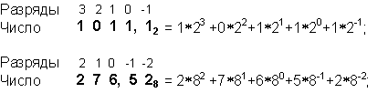
692₍₁₀₎ = 6*10² + 9*10¹ + 2*10⁰
1101₍₂₎ = 1*2³ + 1*2² + 0*2¹ + 1*2⁰ = 13₍₁₀₎
112₍₃₎ = 1*3² + 1*3¹ + 2*3⁰ = 14₍₁₀₎
341,5₍₈₎ = 3*8² + 4*8¹ + 1*8⁰ + 5*8⁻¹ = 225,125₍₁₀₎
A1F,4₍₁₆₎ = A*16² + 1*16¹ + F*16⁰ + 4*16⁻¹ = 2591,06₍₁₀₎
Если в приведенных выше примерах произвести арифметические действия в правой части равенства, то получится число в десятичной системе счисления. Это и есть способ перевода из любой системы счисления в десятичную.

Преобразование чисел из одной системы счисления в другую.

Правила перевода целых чисел
Результатом является целое число.
1. Из десятичной системы счисления - в двоичную и шестнадцатеричную:
- исходное целое число делится на основание системы счисления, в которую переводится (2 или 16); получается частное и остаток;
- если полученное частное не делится на основание системы счисления так, чтобы образовалась целая часть, отличная от нуля, процесс умножения прекращается, переходят к шагу в). Иначе над частным выполняют действия, описанные в шаге а);
- все полученные остатки и последнее частное преобразуются в соответствии с таблицей в цифры той системы счисления, в которую выполняется перевод;
- формируется результирующее число: его старший разряд - полученное последнее частное, каждый последующий младший разряд образуется из полученных остатков от деления, начиная с последнего и кончая первым. Таким образом, младший разряд полученного числа - первый остаток от деления, а старший - последнее частное.
Пример 3.1. Выполнить перевод числа 19 в двоичную систему счисления:
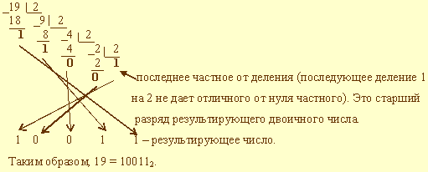
Пример 3.2. Выполнить перевод числа 19 в шестнадцатеричную систему счисления:
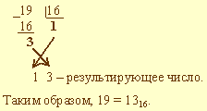
Пример 3.3. Выполнить перевод числа 123 в шестнадцатеричную систему счисления:
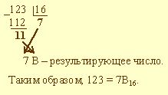
2. Из двоичной и шестнадцатеричной систем счисления - в десятичную. В этом случае рассчитывается полное значение числа по формуле.
Пример 3.4. Выполнить перевод числа 1316 в десятичную систему счисления. Имеем:
1316 = 1*161 + 3*160 = 16 + 3 = 19.
Таким образом, 1316 = 19.
Пример 3.5. Выполнить перевод числа 100112 в десятичную систему счисления. Имеем:
100112 = 1*24 + 0*23 + 0*22 + 1*21 + 1*20 = 16+0+0+2+1 = 19.
Таким образом, 100112 = 19.
3. Из двоичной системы счисления в шестнадцатеричную:
- исходное число разбивается на тетрады (т.е. 4 цифры), начиная с младших разрядов. Если количество цифр исходного двоичного числа не кратно 4, оно дополняется слева незначащими нулями до достижения кратности 4;
- каждая тетрада заменятся соответствующей шестнадцатеричной цифрой в соответствии с таблицей
Пример 3.6. Выполнить перевод числа 100112 в шестнадцатеричную систему счисления.
Поскольку в исходном двоичном числе количество цифр не кратно 4, дополняем его слева незначащими нулями до достижения кратности 4 числа цифр. Имеем:
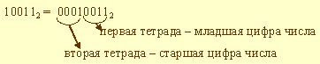
В соответствии с таблицей 00112 = 112 = 316 и 00012 = 12 = 116.
Тогда 100112 = 1316.
4. Из шестнадцатеричной системы счисления в двоичную:
- каждая цифра исходного числа заменяется тетрадой двоичных цифр в соответствии с таблицей. Если в таблице двоичное число имеет менее 4 цифр, оно дополняется слева незначащими нулями до тетрады;
- незначащие нули в результирующем числе отбрасываются.
Пример 3.7. Выполнить перевод числа 1316 в двоичную систему счисления.
По таблице имеем: 116 = 12 и после дополнения незначащими нулями 12 = 00012; 316 = 112 и после дополнения незначащими нулями 112 = 00112. Тогда 1316 = 000100112. После удаления незначащих нулей имеем 1316 = 100112.
Правила перевода правильных дробей
Результатом является всегда правильная дробь.
1. Из десятичной системы счисления - в двоичную и шестнадцатеричную:
- исходная дробь умножается на основание системы счисления, в которую переводится (2 или 16);
- в полученном произведении целая часть преобразуется в соответствии с таблицей в цифру нужной системы счисления и отбрасывается - она является старшей цифрой получаемой дроби;
- оставшаяся дробная часть вновь умножается на нужное основание системы счисления с последующей обработкой полученного произведения в соответствии с шагами а) и б).
- процедура умножения продолжается до тех пор, пока ни будет получен нулевой результат в дробной части произведения или ни будет достигнуто требуемое количество цифр в результате;
- формируется результат: последовательно отброшенные в шаге б) цифры составляют дробную часть результата, причем в порядке уменьшения старшинства.
Пример 3.8. Выполнить перевод числа 0,847 в двоичную систему счисления. Перевод выполнить до четырех значащих цифр после запятой.
Имеем:
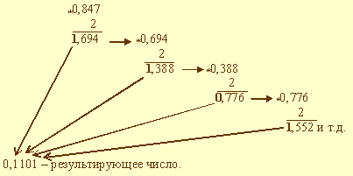
В данном примере процедура перевода прервана на четвертом шаге, поскольку получено требуемое число разрядов результата. Очевидно, это привело к потере ряда цифр.
Таким образом, 0,847 = 0,11012.
Пример 3.9. Выполнить перевод числа 0,847 в шестнадцатеричную систему счисления. Перевод выполнить до трех значащих цифр.
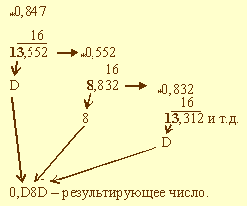
В данном примере также процедура перевода прервана. Таким образом, 0,847 = 0,D8D2.
2. Из двоичной и шестнадцатеричной систем счисления - в десятичную. В этом случае рассчитывается полное значение числа по формуле, причем коэффициенты ai принимают десятичное значение в соответствии с таблицей.
Пример 3.10. Выполнить перевод из двоичной системы счисления в десятичную числа 0,11012. Имеем:
0,11012 = 1*2-1 + 1*2-2 + 0*2-3 +1*2-4 = 0,5 + 0,25 + 0 + 0,0625 = 0,8125.
Расхождение полученного результата с исходным для получения двоичной дроби числом вызвано тем, что процедура перевода в двоичную дробь была прервана.
Таким образом, 0,11012 = 0,8125.
Пример 3.11. Выполнить перевод из шестнадцатеричной системы счисления в десятичную числа 0,D8D16. Имеем:
0,D8D16 = 13*16-1 + 8*16-2 + 13*16-3 = 13*0,0625 + 8*0,003906 + 13* 0,000244 = 0,84692.
Расхождение полученного результата с исходным для получения двоичной дроби числом вызвано тем, что процедура перевода в шестнадцатеричную дробь была прервана.
Таким образом, 0,D8D16 = 0,84692.
3. Из двоичной системы счисления в шестнадцатеричную:
- исходная дробь делится на тетрады, начиная с позиции десятичной точки вправо. Если количество цифр дробной части исходного двоичного числа не кратно 4, оно дополняется справа незначащими нулями до достижения кратности 4;
- каждая тетрада заменяется шестнадцатеричной цифрой в соответствии с таблицей.
Пример 3.12. Выполнить перевод из двоичной системы счисления в шестнадцатеричную числа 0,11012. Имеем:
0,11012 = 0,11012 В соответствии с таблицей 11012 = D16. Тогда имеем 0,11012 = 0,D16.
Пример 3.13. Выполнить перевод из двоичной системы счисления в шестнадцатеричную числа 0,00101012.
Поскольку количество цифр дробной части не кратно 4, добавим справа незначащий ноль: 0,00101012 = 0,001010102. В соответствии с таблицей 00102 = 102 = 216 и 10102 = A16. Тогда имеем 0,00101012 = 0,2A16.
4. Из шестнадцатеричной системы счисления в двоичную:
- каждая цифра исходной дроби заменяется тетрадой двоичных цифр в соответствии с таблицей;
- незначащие нули отбрасываются.
Пример 3.14. Выполнить перевод из шестнадцатеричной системы счисления в двоичную числа 0,2А16.
По таблице имеем 216 = 00102 и А16 = 10102. Тогда 0,2А16 = 0,001010102.
Отбросим в результате незначащий ноль и получим окончательный результат: 0,2А16 = 0,00101012.
Правило перевода дробных чисел
Отдельно переводится целая часть числа, отдельно - дробная. Результаты складываются.
Пример 3.15. Выполнить перевод из десятичной системы счисления в шестнадцатеричную числа 19,847. Перевод выполнять до трех значащих цифр после запятой.
Представим исходное число как сумму целого числа и правильной дроби:
19,847 = 19 + 0,847.
Как следует из примера 3.2, 19 = 1316; а в соответствии с примером 3.9 0,847 = 0,D8D16. Тогда имеем:
19 + 0,847 = 1316 + 0,D8D16 = 13,D8D16.
Таким образом, 19,847 = 13,D8D16.

Перевод восьмеричных и шестнадцатеричных чисел в двоичную систему очень прост: достаточно каждую цифру заменить эквивалентной ей двоичной триадой (тройкой цифр) или тетрадой (четверкой цифр).
Например:
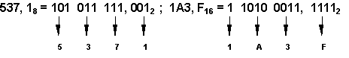
Чтобы перевести число из двоичной системы в восьмеричную или шестнадцатеричную, его нужно разбить влево и вправо от запятой на триады (для восьмеричной) или тетрады (для шестнадцатеричной) и каждую такую группу заменить соответствующей восьмеричной (шестнадцатеричной) цифрой.
Например,
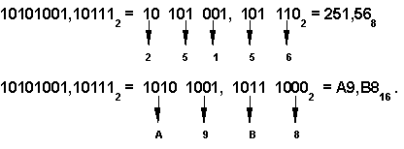

Целые числа без знака обычно занимают в памяти один или два байта и принимают в однобайтовом формате значения от 00000000₂ до 11111111₂ , а в двубайтовом формате — от 00000000 00000000₂ до 11111111 11111111₂.
Диапазоны значений целых чисел без знака
Формат числа в байтах | Диапазон
Формат числа в байтах | Запись с порядком | Обычная запись
1 | 0 ... 2⁸–1 | 0 ... 255
2 | 0 ... 2¹⁶–1 | 0 ... 65535
Примеры:
а) число 72₁₀ = 1001000₂ в однобайтовом формате:

б) это же число в двубайтовом формате:
в) число 65535 в двубайтовом формате:
Целые числа со знаком обычно занимают в памяти компьютера один, два или четыре байта, при этом самый левый (старший) разряд содержит информацию о знаке числа. Знак “плюс” кодируется нулем, а “минус” — единицей.
Диапазоны значений целых чисел со знаком
Формат числа в байтах | Диапазон
Формат числа в байтах | Запись с порядком | Обычная запись
1 | –2⁷ ... 2⁷–1 | –128 ... 127
2 | –2¹⁵ ... 2¹⁵–1 | –32768 ... 32767
4 | –2³¹ ... 2³¹–1 | –2147483648 ... 2147483647
Рассмотрим особенности записи целых чисел со знаком на примере однобайтового формата, при котором для знака отводится один разряд, а для цифр абсолютной величины – семь разрядов.
В компьютерной технике применяются три формы записи (кодирования) целых чисел со знаком: прямой код, обратный код, дополнительный код.
Последние две формы применяются особенно широко, так как позволяют упростить конструкцию арифметико-логического устройства компьютера путем замены разнообразных арифметических операций операцией cложения.
Положительные числа в прямом, обратном и дополнительном кодах изображаются одинаково — двоичными кодами с цифрой 0 в знаковом разряде. Например:
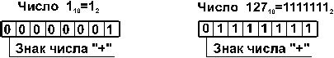
Отрицательные числа в прямом, обратном и дополнительном кодах имеют разное изображение.
1. Прямой код. В знаковый разряд помещается цифра 1, а в разряды цифровой части числа — двоичный код его абсолютной величины. Например:
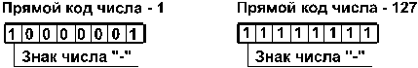
2. Обратный код. Получается инвертированием всех цифр двоичного кода абсолютной величины числа, включая разряд знака: нули заменяются единицами, а единицы — нулями. Например:
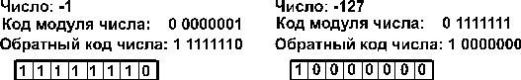
3. Дополнительный код. Получается образованием обратного кода с последующим прибавлением единицы к его младшему разряду. Например:
Обычно отрицательные десятичные числа при вводе в машину автоматически преобразуются в обратный или дополнительный двоичный код и в таком виде хранятся, перемещаются и участвуют в операциях. При выводе таких чисел из машины происходит обратное преобразование в отрицательные десятичные числа.

Арифметические операции с двоичными числами
При арифметических операциях используются таблицы сложения и умножения и вычитания в двоичной системе
+ | 0 | 1 |  | * | 0 | 1 |  | - | 0 | 1
0 | 0 | 1 |  | 0 | 0 | 0 |  | 0 (10) | 0 | 1
1 | 1 | 10 |  | 1 | 0 | 1 |  | 1 | 1 | 0

При двоичном сложении 1 + 1 возникает перенос 1 в старший разряд, как и в десятичной арифметике. Например,
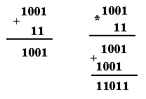
При двоичном вычитании необходимо помнить, что занятая в ближайшем разряде 1, дает две единицы младшего разряда. Если в соседних старших разрядах стоят нули, то 1 занимается через несколько разрядов. При этом единица, занятая в ближайшем значащем старшем разряде, дает две единицы младшего разряда и единицы во всех нулевых разрядах, стоящих между младшим и тем старшим разрядом, у которого бралась единица.
Вычтем 174 из 197
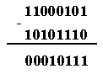
Деление двоичных чисел происходит с использованием двоичных таблиц умножения и вычитания. Разделим 430 на 10
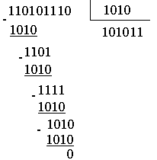
Задания:
Задание 1. Перевести в двоичную, восьмеричную, семеричную, шестнадцатеричную системы счисления следующие числа:
- 123₍₁₀₎; 0,3₍₁₀₎;
- 147₍₁₀₎; 0,47₍₁₀₎.
- 245₍₁₀₎; 1,3₍₁₀₎;
- 432₍₁₀₎ ; 4,1₍₁₀₎;
- 312₍₁₀₎; 3,2₍₁₀₎ ;
- 81₍₁₀₎. 1,12₍₁₀₎;
- 65₍₁₀₎ 0,1234₍₁₀₎.
- 37₍₁₀₎ 3.85₍₁₀₎
- 111₍₁₀₎ 2.343₍₁₀₎
- 98₍₁₀₎ 9.775₍₁₀₎
- 137₍₁₀₎ 32.115₍₁₀₎
- 55₍₁₀₎ 13.22₍₁₀₎
- 42 ₍₁₀₎ 3.27₍₁₀₎
- 198₍₁₀₎ 2.25₍₁₀₎

Задание 2. Перевести числа в десятичную систему счисления:
- а) 11001101₂ = X₁₀; б) FA2₁₆ = X₁₀; в) 61₈ = X₁₀
- а) 11001100₂ = X₁₀; б) 3BC₁₆ = X₂; в) 57₈ = X₁₀
- а) 101₂ = X₁₀; б) 34F₁₆ = X₂; в) 237₈ = X₁₀
- а) 100110₂ = X₁₀; б) AC₁₆ = X₂; в) 72₈ = X₁₀
- а) 11111100₂ = X₁₀; б) 52C₁₆ = X₂; в) 14₈ = X₁₀
- а) 11111111₂ = X₁₀; б) 3BF₁₆ = X₂; в) 51₈ = X₁₀
- а) 111101₂ = X₁₀; б) 36₁₆ = X₂; в) 67₈ = X₁₀
- а) 110₂ = X₁₀; б) 92₁₆ = X₂; в) 22₈ = X₁₀
- а) 11011101₂ = X₁₀; б) 3A₁₆ = X₂; в) 123₈ = X₁₀
- а) 1111₂ = X₁₀; б) A1F₁₆ = X₂; в) 15₈ = X₁₀
- а) 111010₂ = X₁₀; б) D23₁₆ = X₂; в) 374₈ = X₁₀
- а) 10001111₂ = X₁₀; б) 37₁₆ = X₂; в) 26₈ = X₁₀
- а) 11001100₂ = X₁₀; б) CF₁₆ = X₂; в) 77₈ = X₁₀
- а) 11001100₂ = X₁₀; б) 33C₁₆ = X₂; в) 572₈ = X₁₀

Задание 3. Перевести следующие числа из двоичной системы счисления в восьмеричную и шестнадцатеричную (минуя десятичную):
1)1110.01₍₂₎;
2) 1001.01₍₂₎;
3) 100001.110₍₂₎;
4)100011.01₍₂₎ ;
5)11.11001₍₂₎;
6)10000.00001₍₂₎.
7) 100111₍₂₎;
8) 11111111₍₂₎;
9) 1011.01₍₂₎;
10) 1001.01₍₂₎;
11) 10000101.001₍₂₎;
12) 100100.01₍₂₎;
13) 11.01₍₂₎;
14) 100001.01₍₂₎;

Задание 4.Перевести следующие числа в двоичную системы счисления (минуя десятичную):
1) 34₍₈₎
2) A71₍₁₆₎
3) 614₍₈₎
4) 712₍₁₆₎
5) 3D1₍₁₆₎
6) 541₍₈₎
7) 21₍₈₎
8) 741₍₁₆₎
9) 111₍₈₎.
10) 1АF₍₁₆₎.
11) 232₍₈₎.
12) 51₍₁₆₎.
13) 137₍₈₎.
14) 110₍₁₆₎.

Задание 5. Вычислить:
1 вариант. Перевести числа в двоичную систему и вычислить значения выражений
1) 42-33; б) 153+123; в) 245/8; г) 51*23;
2 вариант. Выполните действия в двоичной системе счисления, ответ дать в десятичной системе:
а) 11001101011 + 1110000101; б) 101011 – 10011; в) 1011 · 101.
3 вариант. Выполните действия в двоичной системе счисления, ответ дать в восьмеричной системе:
а)1110101011 + 1110110101; б) 1100011 - 1011; в) 10101 · 111.
4 вариант. Вычислите значение выражения ( А + В ) · С, если А = 1011₂, В = С3₁₆, С = 3₁₀.
5 вариант. Вычислите сумму чисел X и Y, если X=110011₂ Y=135₈. Результат представьте в двоичном виде.
6 вариант. Вычислите значение выражения ( А + В ) · С, если А = 1001₂, В = A2₁₆, С = 7₁₀.
7 вариант. Вычислите сумму чисел X и Y, если X=110111₂ Y=157₈. Результат представьте в двоичном виде.
8 вариант. Вычислите (10001_{2 *} 9F₁₆) – 33₁₀ . Ответ дайте в виде Х_{10.}
9 вариант. Перевести числа в двоичную систему и вычислить значения выражений
а) 42₈-33₈; б) 153₁₆+123₁₀;
10 вариант. Перевести числа в двоичную систему и вычислить значения выражений
а) 245₈/8₁₀; б) 31₁₀-13₁₀;
11 вариант. Выполните действия в двоичной системе счисления, ответ дать в восьмеричной системе:
а)11111 + 11101101; б) (1100011 – 1011)* 101;
12 вариант. Выполните действия в двоичной системе счисления, ответ дать в восьмеричной системе:
а)(111 * 1101)/10001; б) 11011 +11011;
13 вариант. Вычислите сумму чисел X и Y, если X=1101011₂ Y=75₈. Результат представьте в двоичном виде.
14 вариант. Вычислите а) 56₁₀+3D₁₆ = X₂ б) (16₇+ 21₃)/34₈=Х₂

Задание 6. Записать свой год рождения, месяц, умноженные на число (-1)* в прямом, обратном, дополнительном коде.
Пример:
вы родились 1927 году, в ноябре то есть 11 месяце.
Давайте год рождения запишем в 2 –х байтовом представлении, а номер месяца в одно байтовом.
 | 10-я система счисления | 2-я система счисления
Год | 1927 | 111 1000 0111
Номер месяца | 11 | 1011

Год записываем в двух байтовом представлении
0000 0111 1000 0111
Переводим в число (-1), то есть в -1927:
- Прямой перевод:
1000 0111 1000 0111
- Обратный:
1111 1000 0111 1000
- Дополнительный:
1111 1000 0111 1001
Номер месяца записываем в одно байтовом представлении
0000 1011
Переводим в число (-1), то есть в -11:
- Прямой перевод:
1000 1011
- Обратный:
1111 0100
- Дополнительный:
1111 0101

Задания:
Перевести числа в двоичном представлении в прямом, обратном и дополнительном коде:
а) -17 б) -1958

Лабортаорная работа №2
(Самостоятельно)
Задачи для самостоятельного решения
- В корзине лежат 8 черных шаров и 24 белых. Сколько информации несет сообщение о том, что достали черный шар?
- В коробке лежат 64 цветных карандаша. Сообщение о том, что достали белый карандаш, несет 4 бита информации. Сколько белых карандашей было в коробке?
- В классе 30 человек. За контрольную работу по математике получено 6 пятерок, 15 четверок, 8 троек и 1 двойка. Какое количество информации в сообщении о том, что Иванов получил четверку?
- За четверть ученик получил 100 оценок. Сообщение о том, что он получил четверку, несет 2 бита информации. Сколько четверок ученик получил за четверть?
- В ящике лежат перчатки (белые и черные). Среди них — 2 пары черных. Сообщение о том, что из ящика достали пару черных перчаток, несет 4 бита информации. Сколько всего пар перчаток было в ящике?
- Для ремонта школы использовали белую, синюю и коричневую краски. Израсходовали одинаковое количество банок белой и синей краски. Сообщение о том, что закончилась банка белой краски, несет 2 бита информации. Синей краски израсходовали 8 банок. Сколько банок коричневой краски израсходовали на ремонт школы?
- В корзине лежат белые и черные шары. Среди них 18 черных шаров. Сообщение о том, что из корзины достали белый шар, несет 2 бита информации. Сколько всего в корзине шаров?
- На остановке останавливаются троллейбусы с разными номерами. Сообщение о том, что к остановке подошел троллейбус с номером N1 несет 4 бита информации. Вероятность появления на остановке троллейбуса с номером N2 в два раза меньше, чем вероятность появления троллейбуса с номером N1. Сколько информации несет сообщение о появлении на остановке троллейбуса с номером N2?

Лабораторная работа № 3
(Самостоятельно)
Алгебра логики
Алгебра – это раздел математики, предназначенный для описания действий над переменными величинами, которые принято обозначать строчными буквами латинского алфавита – а, b, x, y и т.д. Действия над переменными величинами записываются в виде математических выражений.
Термин «логика» происходит от древнегреческого “logos”, означающего «слово, мысль, понятие, рассуждение, закон».
Алгеброй логики называется аппарат, который позволяет выполнять действия над высказываниями.
Алгебру логику называют также алгеброй Буля, или булевой алгеброй, по имени английского математика Джорджа Буля, разработавшего в XIX веке ее основные положения. В булевой алгебре высказывания принято обозначать прописными латинскими буквами: A, B, X, Y. В алгебре Буля введены три основные логические операции с высказываниями? Сложение, умножение, отрицание. Определены аксиомы (законы) алгебры логики для выполнения этих операций. Действия, которые производятся над высказываниями, записываются в виде логических выражений.
Логические выражения могут быть простыми и сложными.
Простое логическое выражение состоит из одного высказывания и не содержит логические операции. В простом логическом выражении возможно только два результата — либо «истина», либо «ложь».
Сложное логическое выражение содержит высказывания, объединенные логическими операциями. По аналогии с понятием функции в алгебре сложное логическое выражение содержит аргументы, которыми являются высказывания.
В качестве основных логических операций в сложных логических выражениях используются следующие:
• НЕ (логическое отрицание, инверсия);
• ИЛИ (логическое сложение, дизъюнкция);
• И (логическое умножение, конъюнкция).
Логическое отрицание является одноместной операцией, так как в ней участвует одно высказывание. Логическое сложение и умножение — двуместные операции, в них участвует два выска¬зывания. Существуют и другие операции, например операции следования и эквивалентности, правило работы которых можно вывести на основании основных операций.
Все операции алгебры логики определяются таблицами истинности значений. Таблица истинности определяет результат выполнения операции для всех возможных логических значений исходных высказываний. Количество вариантов, отражающих результат применения операций, будет зависеть от количества высказываний в логическом выражении, например:

- таблица истинности одноместной логической операции состоит из двух строк: два различных значения аргумента — «истина» (1) и «ложь» (0) и два соответствующих им значения функции;
- в таблице истинности двуместной логической операции — четыре строки: 4 различных сочетания значений аргументов — 00, 01, 10 и 11 и 4 соответствующих им значения функции;
- если число высказываний в логическом выражении N, то таблица истинности будет содержать 2^{N} строк, так как существует 2^{N} различных комбинаций возможных значений аргументов.

Операция НЕ — логическое отрицание (инверсия)
Логическая операция НЕ применяется к одному аргументу, в качестве которого может быть и простое, и сложное логическое выражение. Результатом операции НЕ является следующее:
• если исходное выражение истинно, то результат его отрицания будет ложным;
• если исходное выражение ложно, то результат его отрицания будет истинным.
Для операции отрицания НЕ приняты следующие условные обозначения:
не А, Ā, not A, ¬А.
Результат операции отрицания НЕ определяется следующей таблицей истинности:
A | не А
0 | 1
1 | 0
Результат операции отрицания истинен, когда исходное высказывание ложно, и наоборот.
Приведем примеры отрицания.
1. Высказывание «Земля вращается вокруг Солнца» истинно. Высказывание «Земля не вращается вокруг Солнца» ложно.
2. Высказывание «Уравнение у = 4х + 3 в промежутке -2 < х < 2 не имеет корня» ложно. Высказывание «Уравнение у = 4х + 3 в промежутке -2 < х < 2 имеет корень» истинно.
3. Высказывание «4 — простое число» ложно. Высказывание «4 — не простое число» истинно.
Принцип работы переключателя настольной лампы таков: если лампа горела, переключатель выключает ее, если лампа не горела — включает ее. Такой переключатель можно счи¬тать электрическим аналогом операции отрицания.

Операция ИЛИ — логическое сложение (дизъюнкция, объединение)
Логическая операция ИЛИ выполняет функцию объединения двух высказываний, в качестве которых может быть и простое, и сложное логическое выражение. Высказывания, являющиеся исходными для логической операции, называют аргументами. Результатом операции ИЛИ является выражение, которое бу¬дет истинным тогда и только тогда, когда истинно будет хотя бы одно из исходных выражений.
Применяемые обозначения: А или В, А V В, A or B.
Результат операции ИЛИ опреде¬ляется следующей таблицей истинности:
A | B | А или B
0 | 0 | 0
0 | 1 | 1
1 | 0 | 1
1 | 1 | 1
Результат операции ИЛИ истинен, когда истинно А, либо истинно В, либо истинно и А и В одновременно, и ложен тогда, когда аргументы А и В — ложны.
Приведем примеры логического сложения.
1. Рассмотрим высказывание «В библиотеке можно взять книгу или встретить знакомого». Это высказывание формально мож¬но представить так: С = А ˅ В, где высказывание А — «В библиотеке можно взять книгу», а В — «В библиотеке можно встретить знакомого». Объединение этих высказываний при помощи операции логического сложения означает, что события могут произойти как отдельно, так и одновременно.
2. Рассмотрим высказывание «Знания или везение — залог сдачи экзаменов». "Успешно сдать экзамен может тот, кто все знает, или тот, кому повезло (например, вытянут единственный выученный билет), или тот, кто все знает и при этом выбрал «хороший» билет.
Кто хоть однажды использовал елочную гирлянду с параллельным соединением лампочек, знает, что гирлянда будет светить до тех пор, пока цела хотя бы одна лампочка. Логическая операция ИЛИ чрезвычайно схожа с работой подобной гирлянды, ведь результат операции ложь только в одном случае — когда все аргументы ложны.

Операция И — логическое умножение (конъюнкция)
Логическая операция И выполняет функцию пересечения двух высказываний (аргументов), в качестве которых может быть и простое, и сложное логическое выражение. Результатом операции И является выражение, которое будет истинным тогда и только тогда, когда истинны оба исходных выражения.
Применяемые обозначения: А и В, А Λ В, A & B, A and B.
Результат операции И определяется следующей таблицей истинности:
A | B | А и B
0 | 0 | 0
0 | 1 | 0
1 | 0 | 0
1 | 1 | 1
Результат операции И истинен тогда и только тогда, когда истинны одновременно высказывания А и В, и ложен во всех остальных случаях.
Приведем примеры логического умножения.
1. Рассмотрим высказывание «Умение и настойчивость приводит к достижению цели». Достижение цели возможно только при одновременной истинности двух предпосылок — умения И настойчивости.
Логическую операцию И можно сравнить с последовательным соединением лампочек в гирлянде. При наличии хотя бы одной неработающей лампочки электрическая цепь оказывается разомкнутой, то есть гирлянда не работает. Ток протекает только при одном условии — все составляющие цепи должны быть исправны.

Операция «ЕСЛИ-ТО» — логическое следование (импликация)
Эта операция связывает два простых логических выражения, из которых первое является условием, а второе — следствием из этого условия.
Применяемые обозначения:
если А, то В; А влечет В; if A then В; А→ В.
Таблица истинности:
A | B | А → B
0 | 0 | 1
0 | 1 | 1
1 | 0 | 0
1 | 1 | 1
Результат операции следования (импликации) ложен только тогда, когда предпосылка А истинна, а заключение В (следствие) ложно.
Приведем примеры операции следования.
1. Рассмотрим высказывание «Если идет дождь, то на улице сыро». Здесь исходные высказывания «Идет дождь» и «На улице сыро». Если не идет дождь и не сыро на улице, результат операции следования — истина. На улице может быть сыро и без дождя, например, когда прошла поливочная машина или дождь прошел накануне. Результат операции ложен только тогда, когда дождь идет, а на улице не сыро.
2. Рассмотрим два высказывания: А {х делится на 9}, В {х делится на 3}. Операция А → В означает следующее: «Если число делится на 9, то оно делится и на 3». Рассмотрим возможные варианты:
■ А — ложно, В — ложно (1-я строка таблицы истинности). Можно найти такие числа, для которых истиной является высказывание «если А — ложно, то и В — ложно». Например, х = 4, 17, 22.
■ А — ложно, В — истинно (2-я строка таблицы истинности). Можно найти такие числа, для которых истиной является высказывание «если А — ложно, то В — истинно». Например, х = б, 12, 21.
■ А — истинно, В — ложно (3-я строка таблицы истинности). Невозможно найти такие числа, которые делились бы на 9, но не делились на 3. Истинная предпосылка не может приводить к ложному результату импликации.
■ А — истинно, В — истинно (4-я строка таблицы истинности). Можно найти такие числа, для которых истиной является высказывание «если А — истинно, то и В — истинно». Например, х = 9, 18, 27.

Операция «А тогда и только тогда, когда В» (эквивалентность, равнозначность)
Применяемое обозначение: А ↔ В, А ~ В.
Таблица истинности:
A | B | А↔B
0 | 0 | 1
0 | 1 | 0
1 | 0 | 0
1 | 1 | 1
Результат операции эквивалентность истинен только тогда, когда А и В одновременно истинны или одновременно ложны.
Приведем примеры операции эквивалентности:
1. День сменяет ночь тогда и только тогда, когда солнце скрывается за горизонтом;
2. Добиться результата в спорте можно тогда и только тогда, когда приложено максимум усилий.

Приоритет логических операций
- Действия в скобках
- Инверсия
- Конъюнкция ( & )
- Дизъюнкция ( V )
- Импликация ( → )
- Эквивалентность ( ↔ )

Основные законы логики : А = А – закон тождества
А & $\overline{A}$= 0 – закон непротиворечия
A ∨ $\overline{A}$ = 1 – закон исключенного третьего
$\overline{\overline{A}}$ = А – закон двойного отрицания

------------------------------------------------------------------------------------------------------------------------------------------------------
Свойства констант: $\overline{0}$= 1 $\overline{1}$= 0
А ∨ 0 = А А & 0 = 0
А ∨ 1 = 1 А & 1 = 1
------------------------------------------------------------------------------------------------------------------------------------------------------
Законы идемпотентности: А ∨ А = А
А & А = A
------------------------------------------------------------------------------------------------------------------------------------------------------
Законы коммутативности: А ∨ В = В ∨ А
А & В = В & А
------------------------------------------------------------------------------------------------------------------------------------------------------
Законы ассоциативности: А ∨ (В ∨ С) = (А∨ В) ∨ С
А & (В & С) = (А & В) & С
------------------------------------------------------------------------------------------------------------------------------------------------------
Законы дистрибутивности: А ∨ (В & С) = (А∨ В) & (А ∨ С)
А & (В ∨ С) = (А & В) ∨ (А& С)
------------------------------------------------------------------------------------------------------------------------------------------------------
Законы поглощения: А ∨ (А & В) = А
А & (А ∨ В) = А
------------------------------------------------------------------------------------------------------------------------------------------------------
Законы де Моргана: $\overline{A∨B}=\overline{A}∧\overline{B}$
$$\overline{A∧B}=\overline{A}∨\overline{B}$$
------------------------------------------------------------------------------------------------------------------------------------------------------

1. Пусть А - истинное высказывание, В - ложное высказывание. Определить значение истинности следующих сложных высказываний:

- (A∨ B)→ A ;
- (A ∧ B) → A;
- A ↔ (A ∧ B) → A;
- A → (B ↔ A);
- → ;
- ;
- (A ∧ ) → B;
- (A ↔ (B ∨ )) → ;
- .A ∨ B →∧ (A →B);
- A ∧ (→ A∨ B);
- A ↔ (B → ∨ (A ↔);
- (A∨ B) → (B ∧ );
- (→ B) → (∧;
- A ↔ (→ A) ∨ (A→ ));
- (A ∨) ∧ (∨ B) ↔ .

2. Построить таблицу истинности логических формул:

- A ∧ (↔ A∨B);
- → (A∨);
- A ∨ (B ↔ B ∨);
- A∨B → ∧ (A ↔B);
- ∧ B ∨ ( ↔ A∨ );
- ∨ (∧ B) ↔ ;
- B ∨ ∧ (B ∧ A → );
- A ∨ B ↔ ( ∧ → B);
- A ↔ (A∨ → ∧ );
- (B → ∨ ( A ∧ B)) ↔ A∨ B;
- → (C ∨ );
- A ∨ (B → C ∨ );
- A ∨ → ( ∧ ) ↔ ;
- A ↔ (B → C ∧ );
- ↔ (B ∨ (C →)).

3. Решить следующие логические задачи:
1,5,9,13 варианты:
Дана логическая задача. Определить участника преступления, исходя из двух посылок:
1) "Если Иванов не участвовал или Петров участвовал, то Сидоров участвовал";
2) "Если Иванов не участвовал, то Сидоров не участвовал".

2,6,10,14 варианты:
Дана логическая задача. На звук разбившейся вазы прибежала мама. На вопрос мамы: кто это сделал, три мальчика ответили следующее.
- Саша сказал: Коля не разбивал, это Ваня.
- Вася ответил: Разбил Коля, Саша не играет в футбол.
- Коля сказал: Это не Ваня, а я еще уроки не выучил.
Как оказалось два мальчика сказали правду, а один солгал.

3,7,11 варианты:
Дана логическая задача. Джуди, Айрис и Линда живут в разных городах и имеют разные профессии. Нужно определить их профессии и местожительства если известно:
- Джуди живет не в Париже, а Линда не в Риме.
- Парижанка не снимается в кино.
- Та, что живет в Риме, певица.
- Линда равнодушна к балету.

4,8,12 варианты:
Дана логическая задача. Алексей, Борис и Валерий нашли в земле сосуд. Рассматривая удивительную находку, они выразили предположения: Алексей: «Это греческий сосуд и изготовлен в V веке»; Борис: «Это финикийский сосуд и изготовлен в III веке»; Валерий: «Это сосуд не греческий и изготовлен в IV веке». Впоследствии оказалось, что каждый из них прав только в одном из двух предположений. Где и в каком веке изготовлен сосуд?

Лабораторная работа 4
РАБОТА В СРЕДЕ ТЕКСТОВОГО РЕДАКТОРА MICROSOFT WORD
§1. Текстовые редакторы
Текстовые редакторы предназначены для создания и редактирования специально оформленных документов.
Они должны позволять:
- набирать текст на английском и русском языках;
- форматировать документ, т.е. придавать тексту документа нужный вид (оформлять абзацы, отступы, поля, стили и т.д.);
- набирать и форматировать математические, физические, химические и иные формулы;
- вставлять в документ диаграммы, рисунки и иные графические объекты из готовых источников;
- наполнять, форматировать и создавать таблицы необходимой структуры;
- проверять, редактировать и корректировать орфографию и грамматику;
- работать с буфером обмена, что значительно ускоряет набор и форматирование документа;
- создавать документы, которые могут быть использованы как источники для создания веб-страниц Интернета;
- составлять сложные документы из многих файлов разных типов (приложения Microsoft Office и т.д.);
- создавать оглавления и различные шаблоны (почтовую рассылку и т.д.) и др.

Текстовый редактор Microsoft Word
Всем вышеприведенным условиям удовлетворяет текстовый редактор Microsoft Word 2019.
Наряду с функциями, указанными выше, он позволяет:
- преобразовывать файл из формата PDF в редактируемый файл Word, оптимизируя его;
- импортировать документы из Office разных версий – 2013 и 2016;
- добавлять видео, графику и звук различных форматов;
- использовать большое количество различных шаблонов, стилей, значков и трехмерных изображений, которые полезны для визуального оформления документа и тонкой настройки дизайна страниц;
- использовать горячие клавиши для управления;
- настраивать главное меню;
- сохранять файлы в долговременной памяти компьютера;
- визуально представлять проекты в отдельных окнах;
- интегрироваться с рядом других программ, входящих в офисный пакет (Exchange, Outlook, Excel, Power Point, Access и др.);
- упрощать ввод формул;
- облегчать предоставление доступа к документам с возможностью отслеживать действие других пользователей в реальном времени;
- просматривать документы в виде книги, с заданием цвета страниц, интервалов и других параметров просмотра;
- людям с ограниченными возможностями получать рекомендации, как сделать работу с текстом более удобной и производительной и т.д.

§2. Основные понятия и приемы работы в Microsoft Word

Рассмотрим следующие вопросы:
Заголовок окна;
Главное Меню;
«Лента»;
Вкладки «Файл» и т.д.; Панель быстрого доступа; Строка состояния.

Заголовок окна расположен в верхней полосе экрана и состоит из следующих элементов:
- панели быстрого доступа, которая расположена в левой части экрана;
- имени файла документа, редактируемого в данный момент, и названия программы, которая используется (местоположение этих параметров – в центре экрана);
- стандартных кнопок «Свернуть», «Восстановить» и
«Закрыть», распложѐнных в правой части экрана.

Панель быстрого доступа, предназначена для ускорения вызова часто использующихся функций общего назначения (рис. 1.1). Например, быстрое сохранение документа, отмена последнего выполненного действия и т.д.
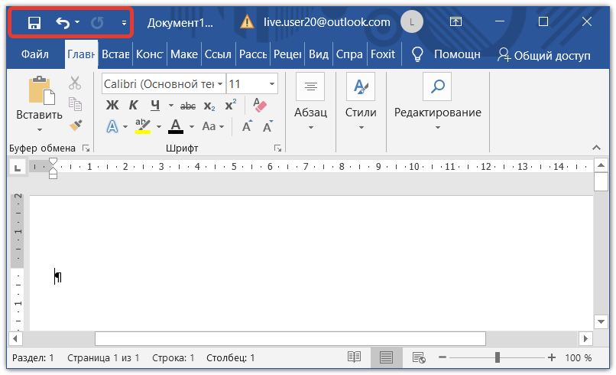
Рис. 1.1. Панель быстрого доступа

Панель быстрого доступа можно настраивать, добавляя и удаляя из нее новые команды.
Главное меню расположено под заголовком и содержит команды («Файл», «Главная», «Вставка» и т.д.) с помощью которых происходит управление и работа в приложении.
Ниже главного меню расположена так называемая «лента»
(рис.1.2).
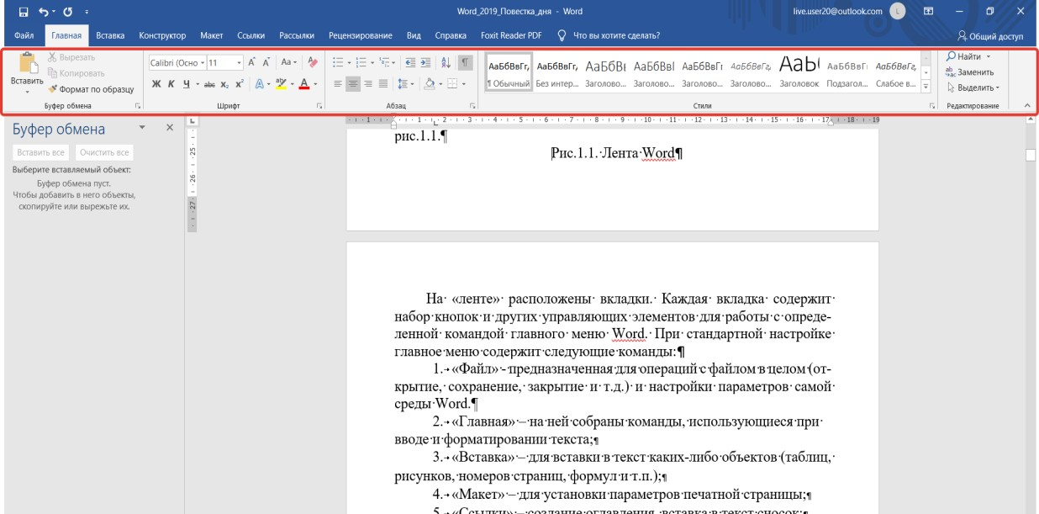
Рис. 1.2. Лента Word

На «ленте» расположены вкладки. Каждая вкладка содержит набор кнопок и других управляющих элементов для работы с определенной командой главного меню Word. При стандартной настройке главное меню содержит следующие команды:
- «Файл» – команда предназначена для операций с файлом в целом (открытие, сохранение, закрытие и т.д.) и настройки параметров самой среды Word;
- «Главная» – на ней собраны команды, использующиеся при вводе и форматировании текста;
- «Вставка» – для вставки в текст каких-либо объектов (таблиц, рисунков, номеров страниц, формул и т.п.);
- «Макет» – для установки параметров печатной страницы;
- «Ссылки» – создание оглавления, вставка в текст сносок;
- «Рассылки» – подготовка писем, конвертов методом слияния;
- «Рецензирование» – проверка правописания, подготовка примечаний, рецензирование документа;
- «Вид» – настройка отображения документа на экране монитора (линейка, область навигация и т.д.).
При запуске программы «лента» открыта на вкладке
«Главная». Кроме того, многие вкладки «ленты» являются контекстно-зависимыми, т.е. появляются на экране только при выделении определенного объекта или установке на него курсора. Например, при добавлении таблицы в документ становятся доступными вкладки «Конструктор» и «Макет», объединенные общим заголовком «Работа с таблицами» (рис.1.3).
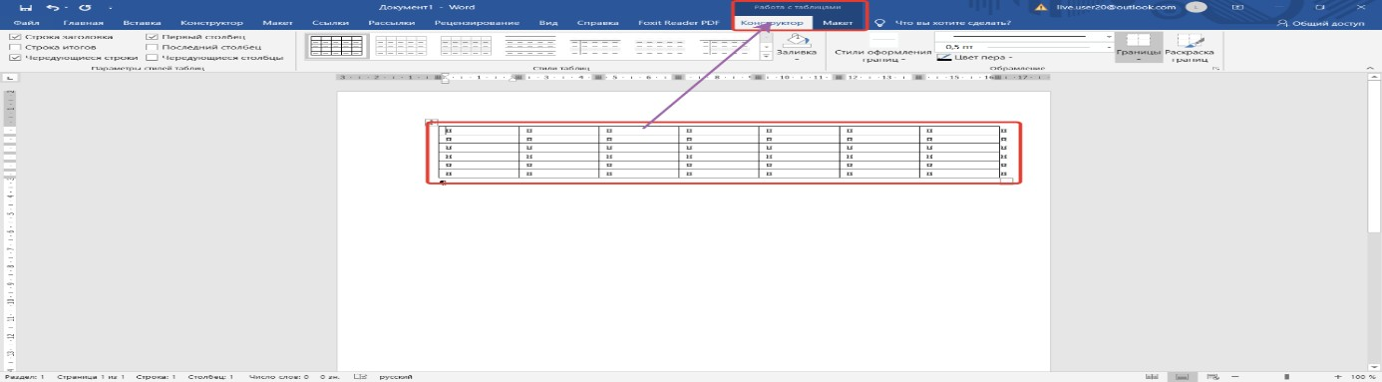
Рис.1.3. Работа с таблицами

Каждый элемент «ленты» снабжен всплывающей подсказкой, которую можно вызвать, наведя курсор на соответствующий элемент.
Как правило, основную часть экрана занимает область отображения редактируемого документа. Ниже этой области, внизу экрана находится строка состояния. Здесь отображаются:
- номер текущей страницы и общее количество страниц документа;
- статистика по количеству слов в документе и индикатор языка ввода, переключатели режимов отображения документа;
- регулятор, позволяющий динамически изменять масштаб отображения.

Работа с файлами (открытие, создание, сохранение)

Здесь рассмотрим следующие вопросы: Открытие существующего документа; Работа с шаблонами (образцами); Создание пустого документа;

Сохранение документа в нужном формате.

После запуска Word для открытия существующего документа выбираем команду «Файл\Открыть\Обзор» (рис. 1.4).
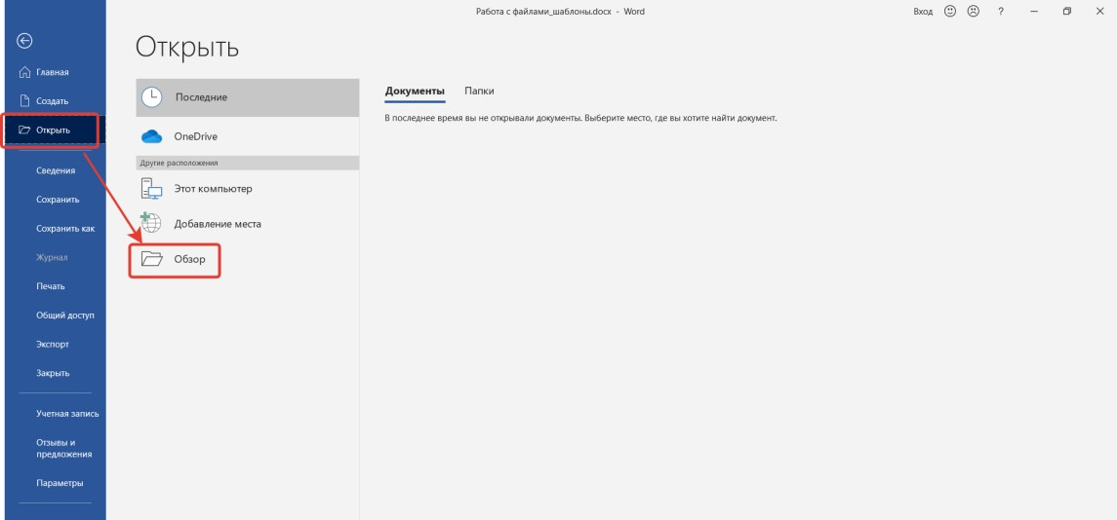
Рис. 1.4. Открытие существующего документа

В окне «Открытие документа» выбираем и открываем папку, в которой находится открываемый документ, после чего для выбора и загрузки нужного файла щелкаем один раз на нем левой кнопкой мыши.
Для создания пустого документа или иного шаблона (образца), выбираем на вкладке «Файл» команду «Создать». (рис. 1.5).
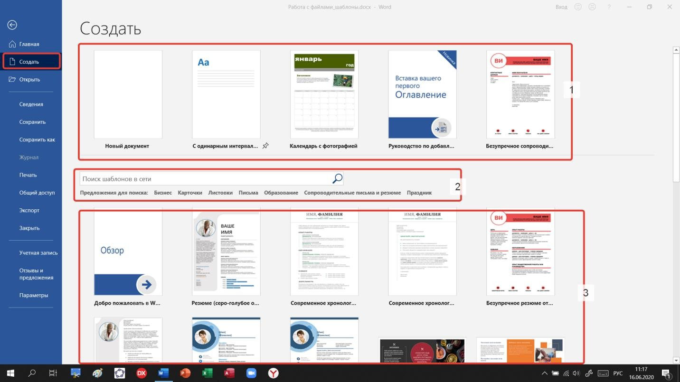
Рис. 1.5. Создание нового документа или шаблона

Правая часть открывшегося окна «Создать» состоит из трех частей, на рис.1.5, обозначенных красными прямоугольниками и цифрами последовательно 1, 2, 3.
В первой и третьей частях находятся список групп шаблонов, начинающегося в первой части с шаблона «Пустой документ», и которые можно использовать в качестве основы нового документа.
С помощью второй части вы можете выполнить поиск в интернете, по ключевым словам, в поле «Поиск шаблонов в сети» или в разделе «Предложения для поиска:».

Создание шаблона
Если вы часто создаете документ определенного типа, например ежемесячный отчет, прогноз продаж или презентацию

с логотипом компании, сохраните ее как шаблон, чтобы его можно было использовать в качестве начальной точки, вместо того чтобы создавать файл с нуля каждый раз, когда он понадобится. Начните с того документа, который вы уже создали, документ, который вы загрузили, или новый шаблон, который вы настроили.

Сохранение шаблона с расширением .dotx

Чтобы сохранить файл как шаблон следует:
- Щелкните вкладку «Файл» и выберите команду

«Сохранить как\Обзор».
- Создайте или выберите папку, где будет сохранен шаблон.
- Введите имя шаблона в поле Имя файла.
- Чтобы создать базовый шаблон, выберите соответствующий пункт «Шаблон Word (.dotx)» в списке «Тип файла».
- Нажмите кнопку «Сохранить».

Редактирование шаблона.
Чтобы обновить свой шаблон, откройте файл, внесите необходимые изменения и сохраните шаблон.
Для этого следует:
- Щелкните «Файл\Открыть\Обзор».
- Перейдите в папку, где находится шаблон.
- Щелкните шаблон и нажмите кнопку Открыть.
- Внесите необходимые изменения, а затем сохраните и закройте шаблон.

Создание нового документа с помощью шаблона.
Существующий шаблон можно изменить, чтобы сделать его более полезным и под свою тематику.
Чтобы создать новый шаблон на основе существующего, нажмите кнопку «Файл\Создать» и выберите нужный шаблон рис.1.5.
Если в предложенном списке шаблонов вы не можете найти подходящий, вы можете выполнить поиск в интернете, по ключевым словам, в поле «Поиск шаблонов в сети» или в разделе «Предложения для поиска:».

Удаление шаблона. Выделите и перетащите в корзину шаблоны, которые нужно удалить.
В качестве примера рассмотрим шаблон «Календарь с фотографиями» рис.1.5.
Проделав вышеприведенные процедуры, создадим файл шаблон «Календарь с фотографиями» и с этого файла внедрим его в наш документ, получим:
февраль
2020
Подзаголовок

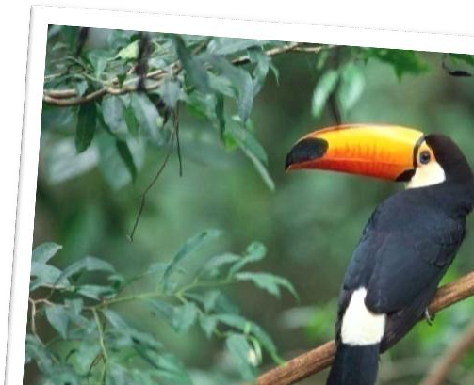
Заголовок
Чтобы начать работу, щелкните любой замещающий текст (например, этот) и начните вводить свой. Нужно вставить сохраненное изображение или добавить фигуру? Это совсем несложно. Просто выберите нужный параметр на вкладке ленты "Вставка".

Понедельник | Вторник | Среда | Четверг | Пятница | Суббота | Воскресенье
 |  |  |  |  | 1 | 2
3 | 4 | 5 | 6 | 7 | 8 | 9
10 | 11 | 12 | 13 | 14 | 15 | 16
17 | 18 | 19 | 20 | 21 | 22 | 23

24 | 25 | 26 | 27 | 28 | 29
Вы можете просматривать и изменять этот документ в Word на компьютере, планшете или мобильном телефоне. Изменяйте текст, вставляйте рисунки, фигуры и таблицы, а затем легко и просто сохраняйте документ в облаке с помощью приложения Word на компьютерах Mac, устройствах с Windows, Android или iOS.

Изменив соответствующие поля в приведенном для февраля месяца календаре, легко получим календарь для любого другого года и месяца с подходящими для этого года и месяца данными (примечаниями, рисунками и т.д.).
Для создания пустого документа следует выбрать шаблон
«Новый документ».
Для сохранения отредактированного документа на вкладке
«Файл» выбираем команду «Сохранить», если файл документа должен быть сохранен в той же папке и с тем же именем, или команду «Сохранить как», если надо задать новые параметры сохранения – изменить место сохранения, имя и тип файла (рис. 1.6).
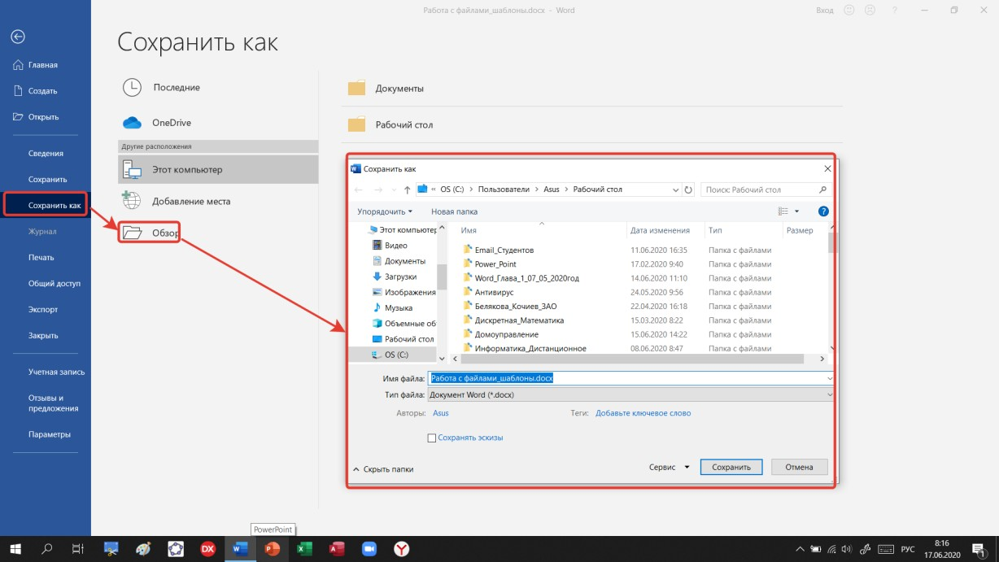
Рис. 1.6. Сохранение документа

Для сохранения документа в формате, совместимом с более ранними версиями Word, в нижней части окна в выпадающем списке «Тип файла» выберите «Документ Word 97–2003» (рис. 1.7).
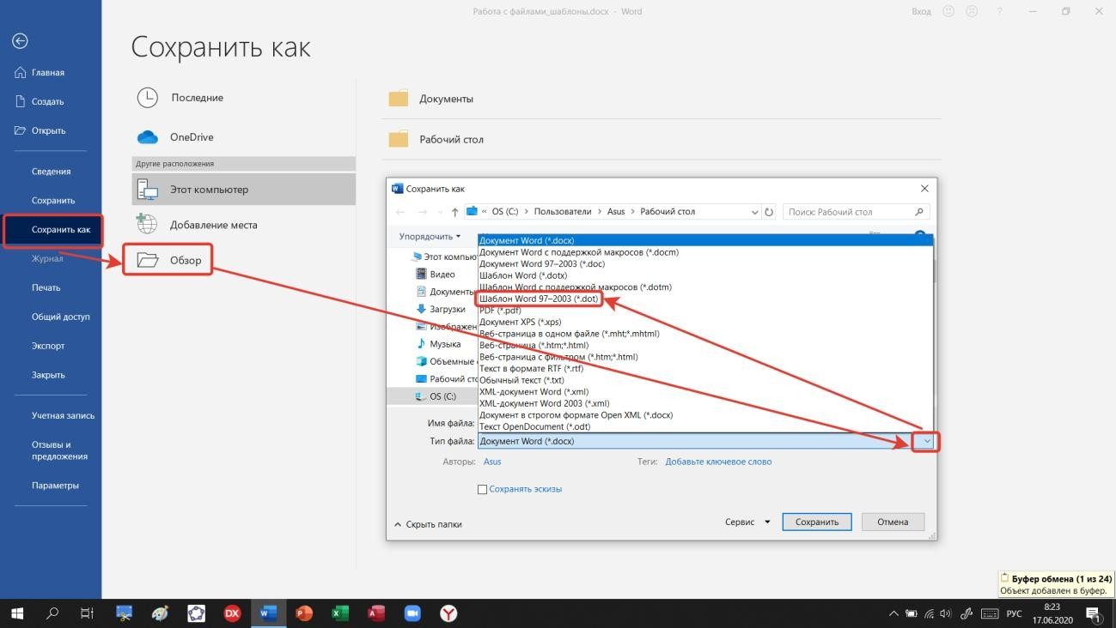
Рис. 1.7. Выбор «типа файла»

Файл документа в этом случае будет иметь расширение
«.doc». В заголовке окна такого документа появится надпись:
«Режим ограниченной функциональности», которая показывает, что данный формат документа поддерживает не все возможности Word 2019.
Для сохранения документа в формате «.docx» выбираем в списке «Тип файла» команду «Документ Word».
После задания имени файла для окончательного сохранения файла нажимаем кнопку «Сохранить».

Ввод и форматирование текста
Здесь рассмотрим следующие вопросы: абзац и определяющие его параметры; выделение и операции с фрагментами текста; работа с «Буфером обмена».

В текстовых редакторах основной единицей вводимого текста является абзац– любая часть документа (текст, рисунок, формула), за которой следует определенный маркер (символ ¶). Абзац определяется как участок текста между двумя нажатиями клавиши <Enter>.
Параметрами форматирования абзаца являются:
- выравнивание (по левому краю , правому краю , по центру , по ширине страницы документа). К примеру, в рефератах и выпускных работах рекомендуется выравнивание «по ширине»;
- отступы (от левого поля, правого поля или отступа первой строки абзаца);
- позиции табуляции (создание и выравнивание столбцов текста);
- интервалы (установление интервалов между строками и абзацами;
- линии, рамки и заливки (создание графических эффектов). При наборе текста в конце строки нажимать <Enter> не следует – редактор Word автоматически перейдет на новую
строку, когда вводимый текст не умещается на одной строке.
Для выделения абзацев обычно применяется отступ первой строки (так называемая «красная строка»), который удобно делать с помощью Линейки (Вид – Показать – Линейка). Два нижних треугольных маркера Линейки ограничивают поля ввода текста документа. Верхний треугольный маркер задает тот самый отступ, куда попадает курсор при нажатии на <Enter>.
Для объединения двух рядом стоящих абзацев – курсор устанавливается в конец первого абзаца и нажимается <Delete> или в начало второго абзаца и нажимается <Backspace>.
Для разделения абзаца на два (например, абзац очень длинный) – курсор устанавливается в место разбивки и нажимается клавиша <Enter>.
Для вставки пустых абзацев (строк) – курсор устанавливается в начало абзаца, выше которого должен появиться пустой, или курсор в конец абзаца, под которым должен быть пустой, и нажимается <Enter>.

Редактор Word запоминает несколько последних действий при работе над текстом, и их можно отменить. Для этого следует воспользоваться кнопками, находящимися на панели быстрого доступа – отменить и – вернуть назад отмененное действие.
Для выделения фрагмента текста следует воспользоваться стрелками клавиатуры в комбинации с клавишей <Shift> или при помощи мыши, нажав и удерживая левую кнопку и перемещая курсор. В этом случае для только что выделенного фрагмента текста отображается полупрозрачная панель с кнопками вызова операций, применимых к этому фрагменту (смена шрифта, стиля и так далее).
Для выделения целиком различных частей текста (слова, строки, абзаца, всего текста) следует:
- при выделении одного слова – сделать двойной щелчок мыши на слове;
- при выделении одной строки – установить указатель мыши в левое поле, сбоку от текста и сделать однократный щелчок левой клавишей мыши;
- при выделении абзаца – двойной щелчок в левом поле;
- выделение всего документа – тройной щелчок в левом поле;
– снятие выделения – щелчок мыши в любом месте текста.
Выделенный фрагмент текста можно скопировать или переместить в буфер обмена, а затем вставить в нужное место в документе.
Инструменты для копирования и вставки находятся в группе
«Буфер обмена» вкладки «Главная» (рис. 1. 8).
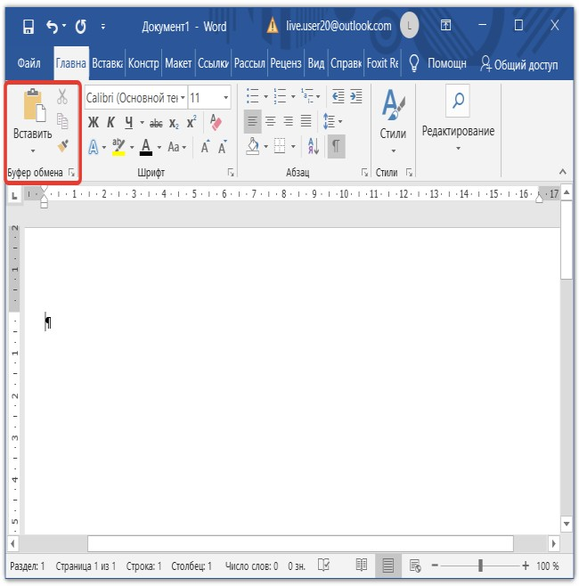
Рис. 1.8 Буфер обмена

Для копирования выделенного фрагмента текста в буфер обмена следует нажать кнопку «Копировать».
Для перемещения в буфер обмена и удаления с экрана
выделенного фрагмента текста следует нажать кнопку
«Вырезать».
Для того чтобы получить возможность просматривать и скрывать список объектов, помещенных в буфер обмена, и выбирать из них объект, следует нажать кнопку группы «Буфер обмена», расположенную в правом нижнем углу.
Выделение одного из объектов в списке буфера обмена осуществляется путем наведения на него курсора мыши с целью последующей вставки в документ или удаления его из буфера обмена.
Все операции, применимые к выделенному фрагменту, выполняются из соответствующего ему контекстного меню, которое вызывается щелчком правой кнопкой мыши на выделенном фрагменте.

Задание 1
Создайте документ – заявление.
Выравнивание в адресной части установить по «правому краю».
Декану (название факультета)
факультета
(фамилия и.о. декана)
от студента группы (номер группы)
(фамилия и.о. студента)

Заявление
Прошу разрешить мне досрочную сдачу экзамена по курсу
«Информатика». С программой курса ознакомился. Все задания из контрольной работы выполнил. Собеседование с преподавателем (фамилия и.о. преподавателя) прошел.
(День. Месяц. Год)
Подпись (Ф.И.О. студента)
Против досрочной сдачи экзамена не возражаю.
(День. Месяц. Год)
Подпись (Ф.И.О. преподавателя)

Задание2
- Набрать и скопировать по очереди все 5 абзацев нижеприведенного текста в буфер обмена.
  - На основании указа Правительствующего сената по Межевой канцелярии 25 мая 1779 г. (14 мая по старому стилю) было объявлено об открытии землемерной школы, которую назвали Константиновской в честь родившегося в тот год внука Екатерины ΙΙ, великого князя Константина Павловича.
  - Начиная с 1765 г. в России широко развернулись работы по генеральному межеванию, основной целью которого была проверка земельных прав, выявление захваченных казенных земель и т.д.
  - В 1819 г. землемерная школа была переименована в Константиновские земельное училище, а в 1835 г. преобразована в Константиновский межевой институт.
  - Первым директором Константиновского межевого института и автором первого его устава стал известный русский писатель Сергей Тимофеевич Аксаков.
  - С момента образования институт стал основным и единственным высшим учебным заведением, методическим и учебным центром по землеустройству в России.
- Вставить из буфера обмена абзацы, скопированные в пункте 1, в следующем порядке:
Абзац 3; Абзац 5; Абзац 1; Абзац 4; Абзац 2.

Создание таблиц
Здесь рассмотрим следующие вопросы:
Создание и удаление таблиц произвольной структуры; Ввод данных и перемещение по таблице; Форматирование и редактирование как текста ячейки, так и структуры самих таблиц (вставка и удаление строк, столбцов, тип линий границ , и т.д.);

Таблицы являются удобным средством хранения и анализа информации и состоят из ячеек, организованных в строки и столбцы. Ячейки содержат как текстовые, так и графические данные, а также формулы: математические, физические, химические и т.д.
Используя обычные методы набора и редактирования текста, таблице следует придать необходимый вид и структуру.
Word предлагает разнообразный и эффективный инструментарий для создания таблиц. Мы познакомимся с технологией создания таблиц на достаточно простом примере. Расчет расхода электроэнергии двухтарифным счетчиком.
Для этого следует:
- Перейдите на вкладку Вставка.
- Нажмите кнопку Таблица, расположенную в группе таблицы.
- Под кнопкой появится окно «Вставка таблицы» (рис.1.9).
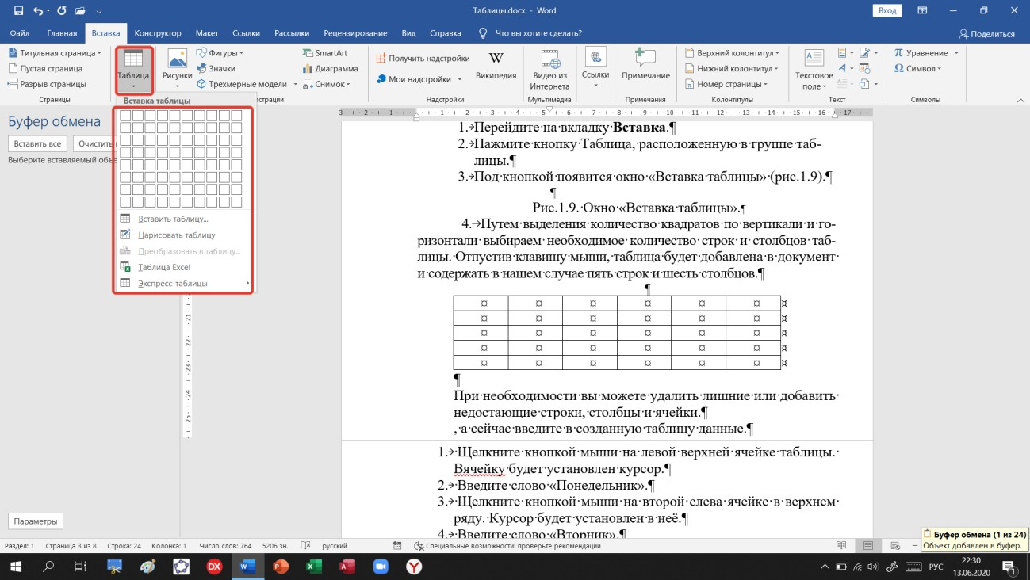
Рис.1.9. Окно «Вставка таблицы»
- Путем выделения клавишей мыши соответствующего количества квадратов по горизонтали (пять) и вертикали (шесть), выбираете необходимое количество строк и столбцов таблицы.

- Нажав левую клавишу мыши, таблица будет добавлена в документ и содержать в нашем случае пять строк и шесть столбцов в виде таблица 1.
Таблица 1.

- При необходимости в таблице 1 вы можете удалить лишние или добавить недостающие строки, столбцы и ячейки.
Создание структуры таблицы (объединение или удаление ненужных ячеек, строк и столбцов).
Для ввода заголовка таблицы необходимо объединить ячейки ее первой строки в одну.
Для этого следует:
- Выделить ячейки первой строки.
- Ввести команду «Работа с таблицами\Макет\Объединение\Объединить ячейки».
Для ввода итогов расчета оставьте последние две ячейки последней строки таблицы, удалив первые четыре.
Для этого следует:
- Выделить первые четыре ячейки последней строки.
- Объединить их в одну ячейку, как показано выше.
- С помощью команд окна границы вкладки
«Вставка» удалите ее нижнюю и левую границы таблица 2.

Таблица 2.

Введите в созданную таблицу 2 данные. После соответствующих форматирований окончательно получим таблицу расхода электроэнергии рис. 1.10.

Расчет расхода электроэнергии
Период | Текущее: кв. | Предыдущее: кв. | Расход: кв. | Тариф: р./кв. | Сумма: р.
День | 13325 | 13234 | 91 | 4,47 | 406,77
Ночь | 2266 | 2251 | 15 | 1,68 | 25,2
 |  |  |  | Итог: | 431,97р.
Рис. 1.10. Таблица расчета расхода электроэнергии

Задание 3
Создайте нижеприведенные таблицы и заполните все пустые клетки в соответствии с ее содержанием.
Таблица 1
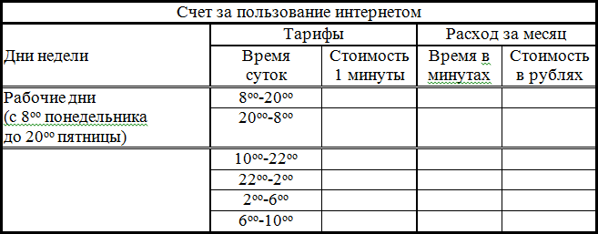

Таблица 2
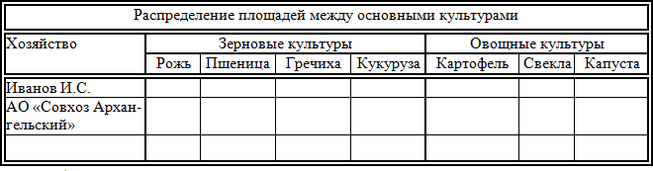
Таблица 3
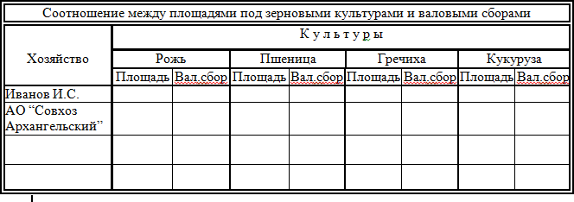
Таблица 4
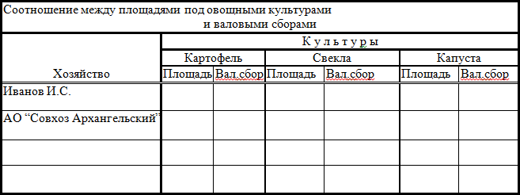
Таблица 5
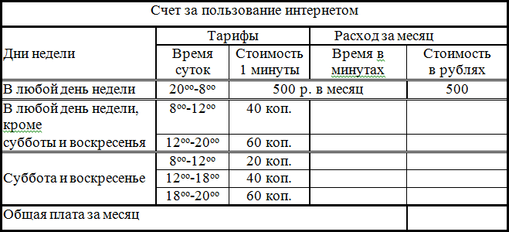
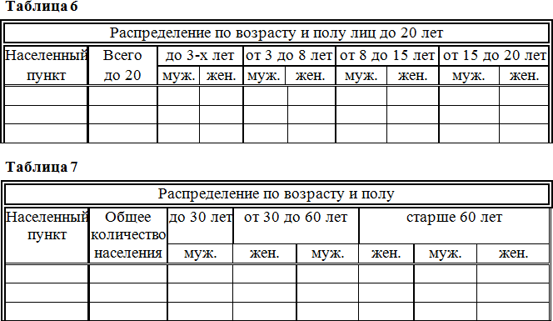

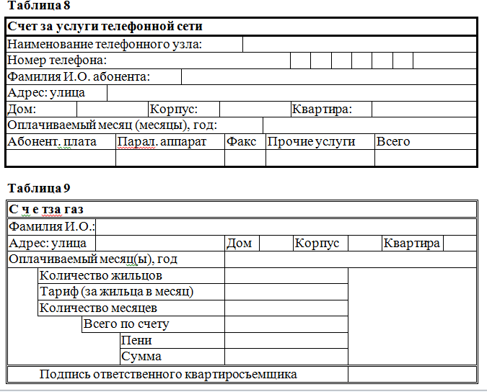

Редактор формул
Текст документа (учебного пособия, научной статьи и т.д.) может содержать математические формулы. Для работы с формулами в текстовом редакторе Word существует «Редактор формул». Открывается Редактор формул командами:
«Вставка\Уравнение». В документе появится окно Редактора формул (рис. 1.11).

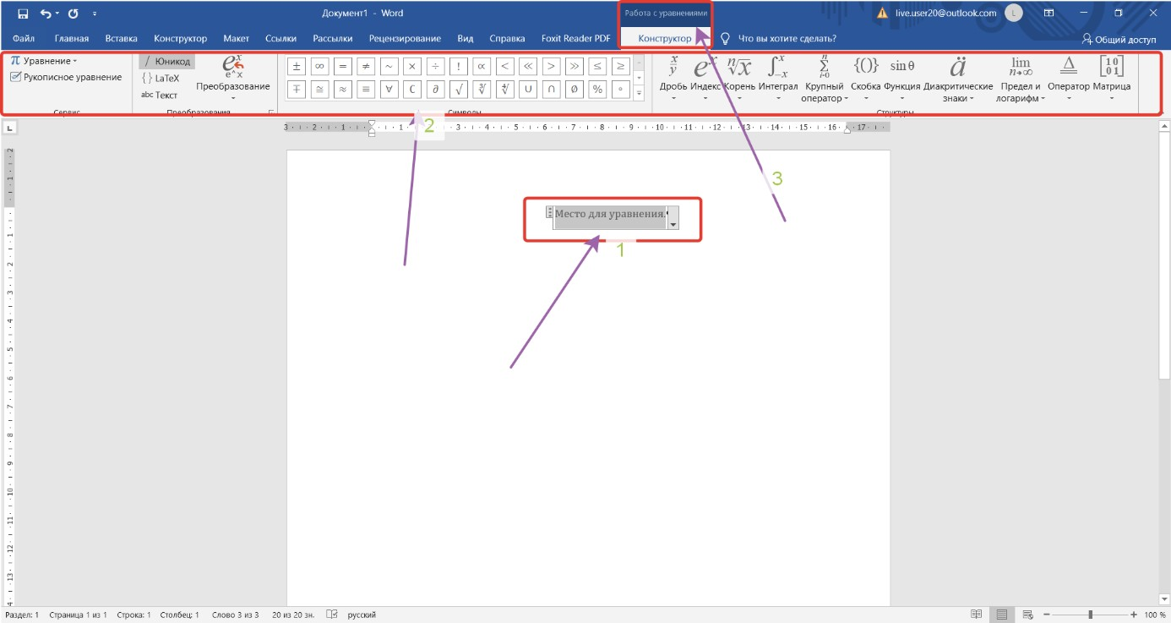
Рис. 1.11 Окно Редактора формул
Как видно из рисунка 11, окно Редактора формул состоит из трех частей:
- место для уравнения или ввода формулы (см. область, обозначенную на рисунке 1.11 цифрой 1);
- галерея формул, содержащая несколько известных формул, открывается щелчком правой кнопки мыши на треугольник, расположенный справа от команды
«𝜋Уравнение∵» \Вставка\Символы» (см. на рис. 1.11 цифру 2);
- контекстная вкладка «Конструктор», расположенная на ленте (см. цифру 3).
Набор формулы осуществляется в «Место для формулы», используя контекстную вкладку «Конструктор» и «Галерею формул». При этом редактирование формулы производится теми же методами, что и редактирование текста.

Формула представляется в двух форматах: линейном и профессиональном. Переход от линейного вида к профессиональному и наоборот осуществляется путем нажатия левой клавишей мыши на треугольнике в правой части «Место для формулы». На экране появится контекстное меню, где можно произвести соответствующий переход.
Для примера создадим формулу:
5^{𝑥} + 2
𝑦 = 𝑆𝑖𝑛(𝑥 − 3)
и вставим эту формулу в «Галерею формул».
- Устанавливаем курсор в позицию, в которую хотим вставить формулу.
- На ленте набираем «Вставка\Уравнение». В документе появляется окно Редактора формул рис. 1.11.
- В «Место для уравнения», используя контекстную вкладку «Конструктор», «Галерею формул» и клавиатуру, вводим формулу
𝑦 = 5𝑥+2 .
𝑆𝑖𝑛(𝑥−3)
Сохраним созданную формулу в галерее формул, чтобы в дальнейшем при необходимости ее можно было быстро вставлять в документ. Для этого:
а) щелкаем левой клавишей мыши на треугольнике в правой части поля формулы, чтобы открыть контекстное меню;
б) в появившемся контекстном меню выбираем команду
«Сохранить как новую формулу». На экране появится диалоговое окно «Создание нового стандартного блока» (рис. 1.12);

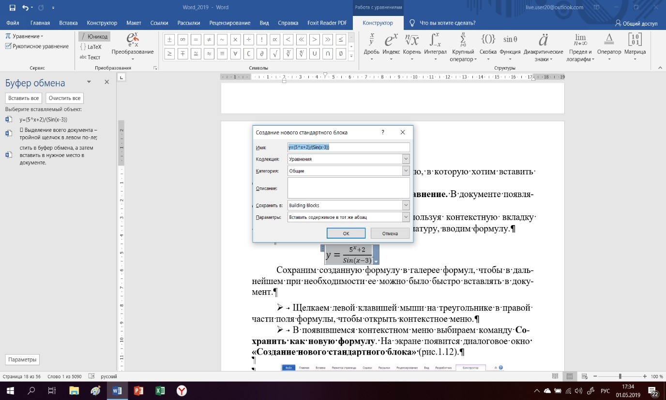

Рис. 1.12 Диалоговое окно «Создание нового стандартного блока»
в) в поле Имя вводим имя сохраняемой формулы. Это может быть любое имя, например, Моя первая формула.
г) нажимаем кнопку ОК, окно будет закрыто, и формула помещена в галерею формул.
Убеждаемся в том, что созданная формула помещена в галерею формул.

Задание 4
В MS Word с помощью редактора формул создать выражения в соответствии с заданным вариантом 0–9, определяемым по последней цифре номера зачетной книги студента.

Вариант 0:
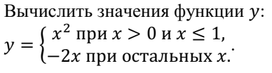
Вариант 1:
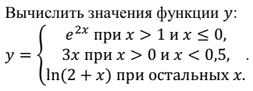

Вариант 2:
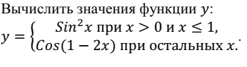
Вариант 3:
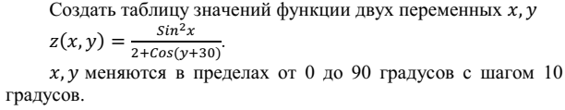
Вариант 4:
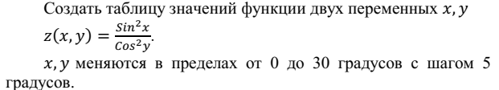
Вариант 5:
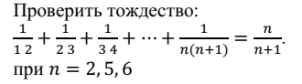
Вариант 6:
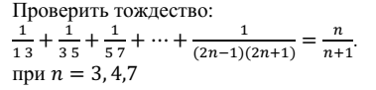
Вариант 7:
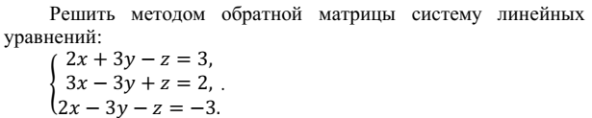
Вариант 8:
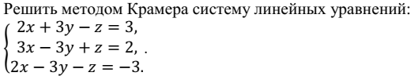
Вариант 9:
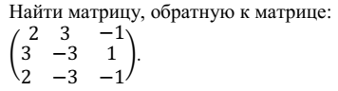
Набрать следующие формулы Вариант 10, Вариант 11:
Вариант 10:
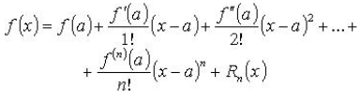
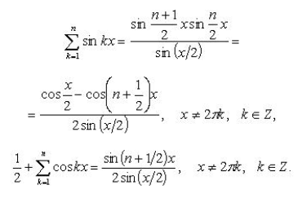
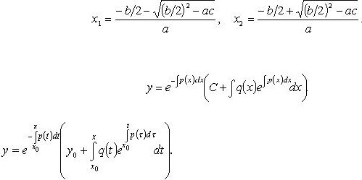
Вариант 11:

Инструмент SmartArt и создание фигур

Здесь рассмотрим следующие вопросы:
Инструмент SmartArt;
Окно выбора рисунка SmartArt; Шаблоны геометрических фигур.

Инструмент SmartArt в программе Microsoft Word версии 2019 является средством для построения красочных и наглядных схем, графиков, иерархических списков или диаграмм. Несколькими щелчками кнопки мыши можно иллюстрировать структуру организации, иерархию отделов, создать красочную титульную страницу главы или раздела документа с вводным текстом.
Построим простую схему иерархии управления университетом с помощью инструмента SmartArt:
а) Создайте новый документ.
б) Перейдите на вкладку «Вставка» на ленте.
в) Нажмите пункт меню «SmartArt», расположенный в группе Иллюстрации. На экране отобразится окно «Выбор рисунка SmartArt» с образцами готовых шаблонов, упорядоченных по категориям (рис. 1.13).

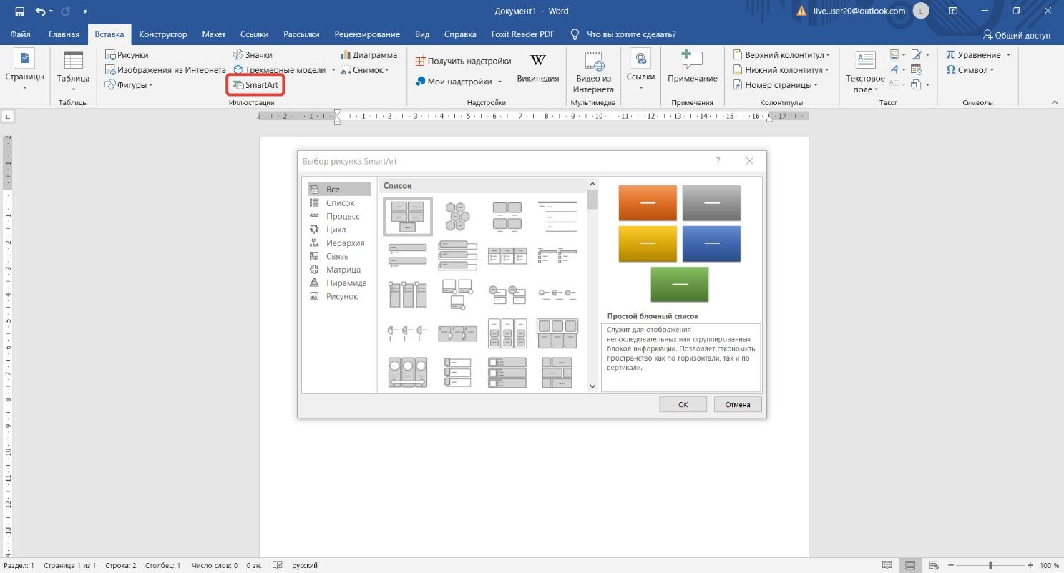
Рис. 1.13 Окно выбор рисунка SmartArt
г) Выберите категорию «Иерархия», щелкнув кнопкой мыши на одноименном пункте списка, расположенного в левой части окна. Набор образцов в окне будет обновлен.
д) Щелкните кнопкой мыши на образце «Горизонтальная иерархия» (названия образцов появляются во всплывающей подсказке при наведении указателя мыши) и нажмите кнопку ОК. Окно закроется, а в документе появится выбранная схема SmartArt. При этом на панели инструментов появится контекстный инструмент «Работа с рисунками SmartArt» и его контекстные вкладки
«Конструктор» и «Формат».
В каждом блоке схемы содержится надпись: «Текст». Эти надписи предстоит заменить.
е) Щелкните кнопкой мыши на первом (левом) блоке. В нем появится курсор.
ж) Введите слово «Ректор». Обратите внимание, что размер символов текста в блоке изменяется в зависимости от размеров текста. Таким образом, при большом количестве текста блок остается неизменным, а размер символов уменьшается, чтобы весь текст поместился.
з) В блоки, расположенные справа, введите должности в порядке подчинения.

Теперь ваш документ содержит наглядную схему управления в университете (рис. 1.14).
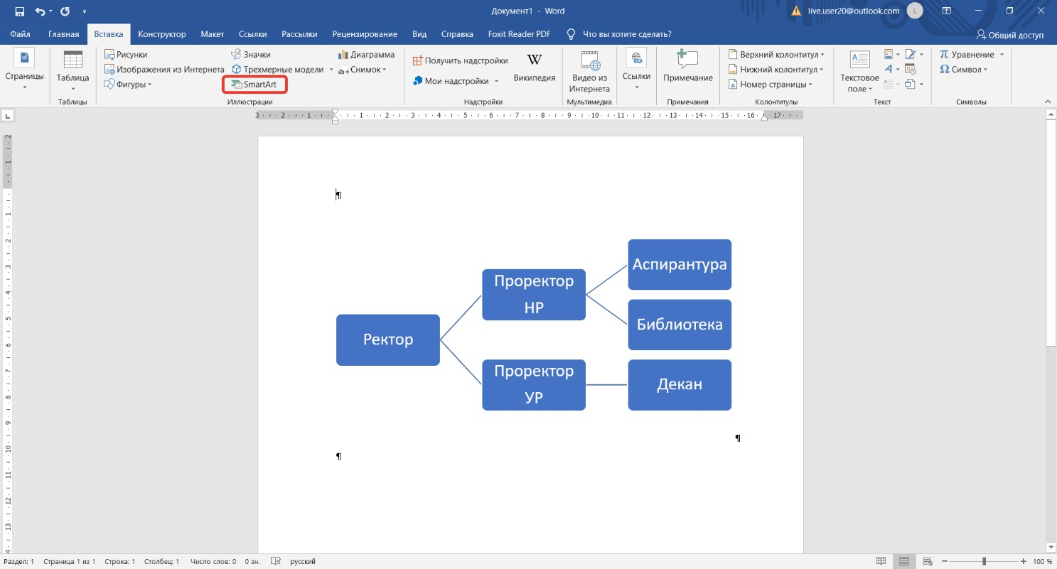

Рис. 1.14 Надписи в блоках изменены

Программа Microsoft Word содержит большое количество заготовок различных геометрических фигур, которые вы можете добавить в свой документ. Каждая фигура обладает свойствами, доступными для изменения.
Вы можете создать собственный объект, если не найдете подходящего среди представленных шаблонов, добавляя в документ любую фигуру, содержащуюся в галерее «Фигуры».

§3. Верстка многостраничных документов

Здесь рассмотрим следующие вопросы:

Выбор размеров полей.
- Установка ориентации страницы («Книжная» или «Альбомная»).
- Выбор размера страницы (А4, А5 и т.д.).

Вставка и удаление колонок.

Приведенные вопросы рассмотрим на примере создания, сохранения и печати приглашения на свадьбу. Макет приглашения необходимо выполнить в виде буклета, состоящего из четырех страниц. Создание такого макета называют версткой. Одной из задач верстки является размещение страниц в порядке, необходимом для сборки буклета.
Основные этапы работы:
- Установка размеров страницы (формат А5), выбор типа ориентации страницы (альбомная,) и ширины полей.
- Установка режима создания документа в двух колонках.
- Набор текста приглашения.
- Сохранение документа на диске.
- Печать приглашения на двух сторонах листа. Рассмотрим перечисленные выше этапы подробно.
Установите ввод текста двумя колонками. Для этого пройдите в главном меню путь «Макет»\ «Параметры страницы»\«Колонки».
Щелкните по кнопке ОК, и первая страница будущего макета появится на экране.
Для создания второй страницы пройти путь на ленте вкладки
«Вставка» «Страницы»\ «Пустая страница». Появится вторая страница, разбитая на две колонки. После заполнения правой колонки первой страницы курсор переместится в левую колонку второй страницы.
Сохранение документа произведите на своей личной флешке. Итак, созданы две страницы, содержащие по две колонки.
Вставим в левую колонку первой страницы рисунок. Для этого устанавливаем курсор в место вставки и нажимаем кнопку
«Вставка»\ «Иллюстрации»\ «Рисунки».
Для вставки рисунка в документ достаточно щелкнуть по нужной рисунке мышкой.
В правую колонку первой страницы введите текст приглашения.
Дорогие Ира и Миша!
Просим вас принять участие в торжествах по поводу нашего бракосочетания, которое состоится в воскресенье 7 июля 2019 года.

Официальная часть начнется в 10 утра во Дворце бракосочетания № 1 «Грибоедовский» по адресу: Москва, Малый Харитоньевский пер., д.10. Находится в пяти минутах ходьбы от метро Чистые пруды, по Мясницкой улице в сторону Садового кольца до пересечения с Малым Харитоньевским переулком.
Банкет намечен на 19 часов в ресторане «Веселые ребята», Сиреневый бульвар, 31.
Ждем вас.
Ира Гулькина и Михаил Соколов
В левую колонку второй страницы необходимо поместить реквизиты автора (группа, ФИО).
В правую колонку второй страницы введите текст титульного листа. Макет приглашения приведен на рис.1.15.
Первая страница (печатается на внутренней стороне листа)

Т Е К С Т
ПРИГЛАШЕНИЯ

Вторая страница (печатается на наружной стороне листа).

ФИО исполнителя

документа, № группы
Приглашение
на Свадьбу
Рис.1. 15. Вариант приглашения на свадьбу

Печать приглашения:
- Отпечатайте лицевую сторону приглашения.
- Лист с отпечатанной лицевой стороной приглашения, не переворачивая, снова поместите в принтер. Установите курсор на вторую страницу документа и повторите пункт 1 инструкции. Отпечатается внутренняя сторона приглашения.
Задание 5
Создайте одно из перечисленных ниже приглашений.
Приглашение снабдите соответствующим рисунком.

Н.В. | Характер текста
1 | Приглашение на золотую свадьбу
2 | Приглашение в суд в качестве свидетеля
3 | Приглашение на кинопробы
4 | Приглашение на дружескую вечеринку
5 | Приглашение на субботник
6 | Приглашение на кинофестиваль
7 | Приглашение на юбилей
8 | Приглашение на выпускной вечер
9 | Приглашение на встречу однокурсников
10 | Приглашение на выборы
11 | Приглашение на экскурсию в музей
12 | Приглашение на открытие ресторана

Режимы отображения документа

Здесь рассмотрим следующие вопросы:
Разбивка текста на страницы;
Выбор размеров и ориентации страницы; Окно настройки печати документа; Формирование оглавления документа.
Разбивка текста на страницы в редакторе Word выполняется автоматически и зависит от размеров печатной страницы и параметров расположения текста на этой странице. Инструменты, позволяющие выполнять настройку параметров страницы, расположены на вкладке «ленты» «Макет» (рис. 1.24).
В разделе «Параметры страницы» устанавливаются:
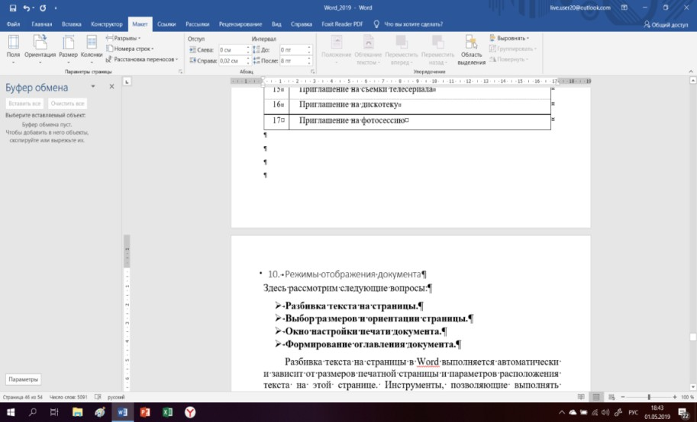
Рис. 1.24 – Макет

- поля, представляющие собой пустое пространство по четырем краям страниц;
- «Ориентация» для выбора ориентации (Книжная или Альбомная) страницы;
- номера строк;
- размеры страницы;
- колонки и т.д.

Оглавление создается на вкладке «Ссылки\Оглавление». Расстановка приоритетов частей, параграфов, подпараграфов и т.д. (уровней) в документе для создания оглавления осуществляется на вкладке «Ссылки\Оглавление\Добавить

текст». При этом текст с использованием стиля «Заголовок 1, 2, и т.д.» будет включен в оглавление автоматически под соответствующем уровнем 1, 2 и т.д.
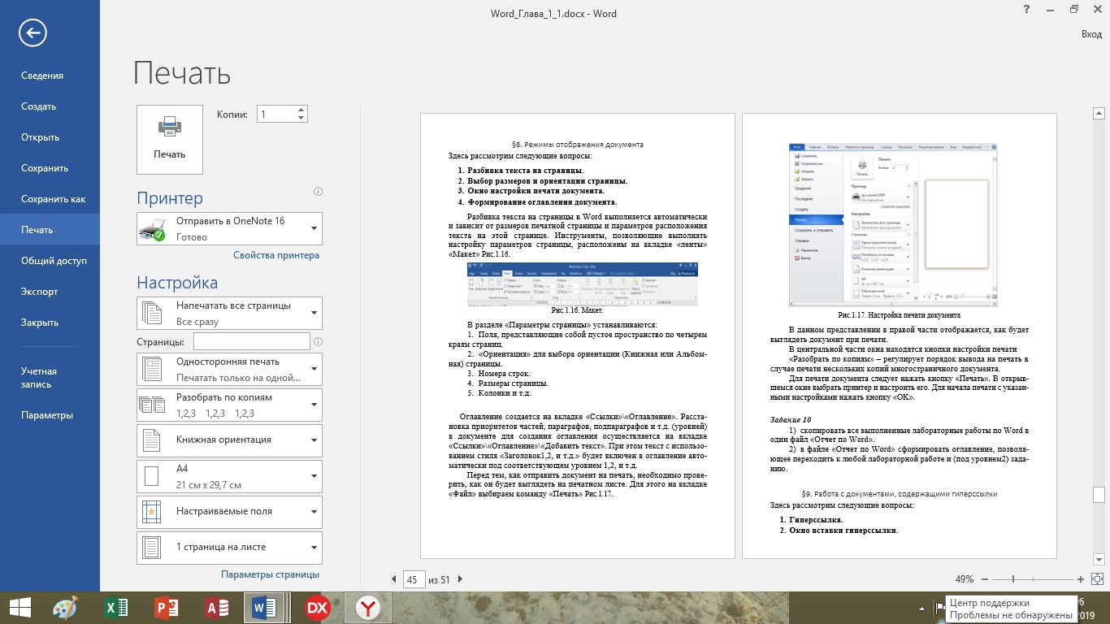
Перед тем, как отправить документ на печать, необходимо проверить, как он будет выглядеть на печатном листе. Для этого на вкладке «Файл» выбираем команду «Печать» (рис. 1.25).
Рис. 1.25 Настройка печати документа

В данном представлении в правой части отображается, как будет выглядеть документ при печати.
В центральной части окна находятся кнопки настройки печати.
«Разобрать по копиям» – регулирует порядок вывода на печать в случае печати нескольких копий многостраничного документа.
Для печати документа следует нажать кнопку «Печать». В открывшемся окне выбрать принтер и настроить его. Для начала печати с указанными настройками нажать кнопку OK.

Задание 6
На листе А4 создайте рекламу любого вида товара, используя следующие элементы: рисунки, колонтитулы, текст рекламы, набранный в документе Word.

Номер  варианта | Характер текста
0 | Реклама туристического агентства
1 | Реклама книжной ярмарки
2 | Реклама книжного магазина
3 | Реклама зоомагазина
4 | Реклама агентства недвижимости
5 | Реклама концерта
6 | Реклама музыкальной группы
7 | Реклама фильма
8 | Реклама музея
9 | Реклама рыболовной базы
10 | Реклама охотничьего хозяйства
11 | Реклама магазина одежды
12 | Реклама магазина обуви

Задание 7
  - скопировать все выполненные лабораторные работы по Word в один файл «Отчет по Word».
  - в файле «Отчет по Word» сформировать оглавление, позволяющее переходить к любой лабораторной работе и (под уровнем2) заданию.

Работа с документами, содержащими гиперссылки

Здесь рассмотрим следующие вопросы:

Гиперссылка;
Окно вставки гиперссылки;

Создание Гиперссылок внутри документа.
Гиперссылка представляет собой механизм связи двух разных документов или отдельных частей документа. Она полезна только при работе с электронной версией документа.
Гиперссылки открываются командой «Вставка\Ссылки\Ссылка».

На экране появляется окно «Вставка гиперссылки» (рис. 1.26).
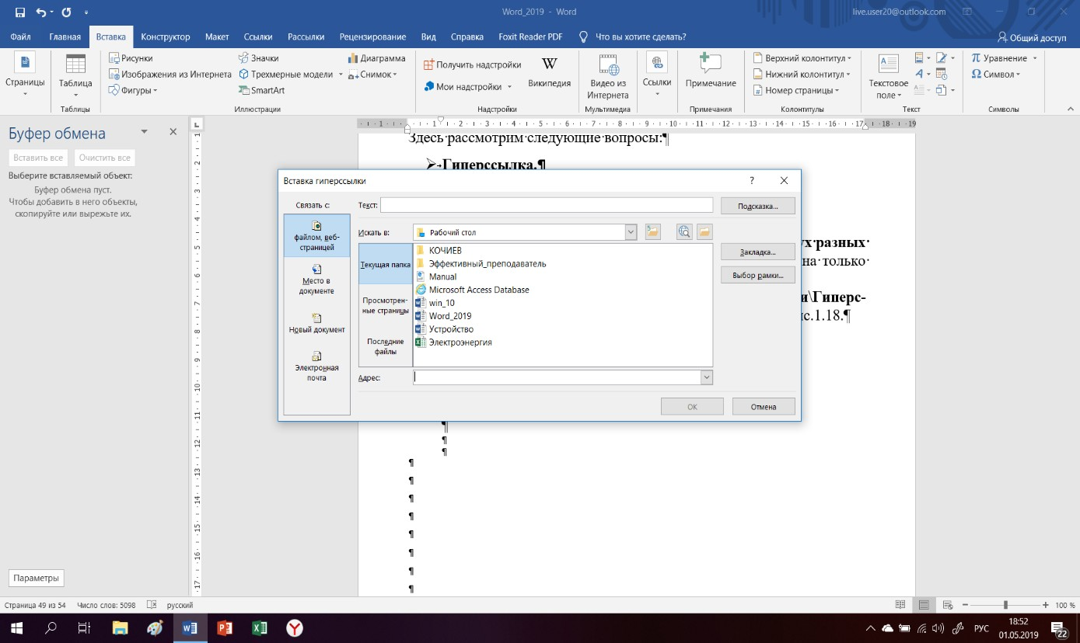
Рис.1.26 Окно «Вставка гиперссылки»

В группе «Связать с» осуществляется связь с:
- файлом, веб-страницей;
- местом в документе;
- новым документом;
- электронной почтой.
Создадим гиперссылку на раздел документа: а) выделяем в документе текст гиперссылки;
б) набираем команду «Вставка\Ссылки\Ссылка». На экране появляется окно Вставка гиперссылки;
в) в области «Связать с» выбираем пункт: Местом в документе.
г) в поле «Выберите место в документе» отобразится структура документа для указания раздела документа (рис. 1.27);

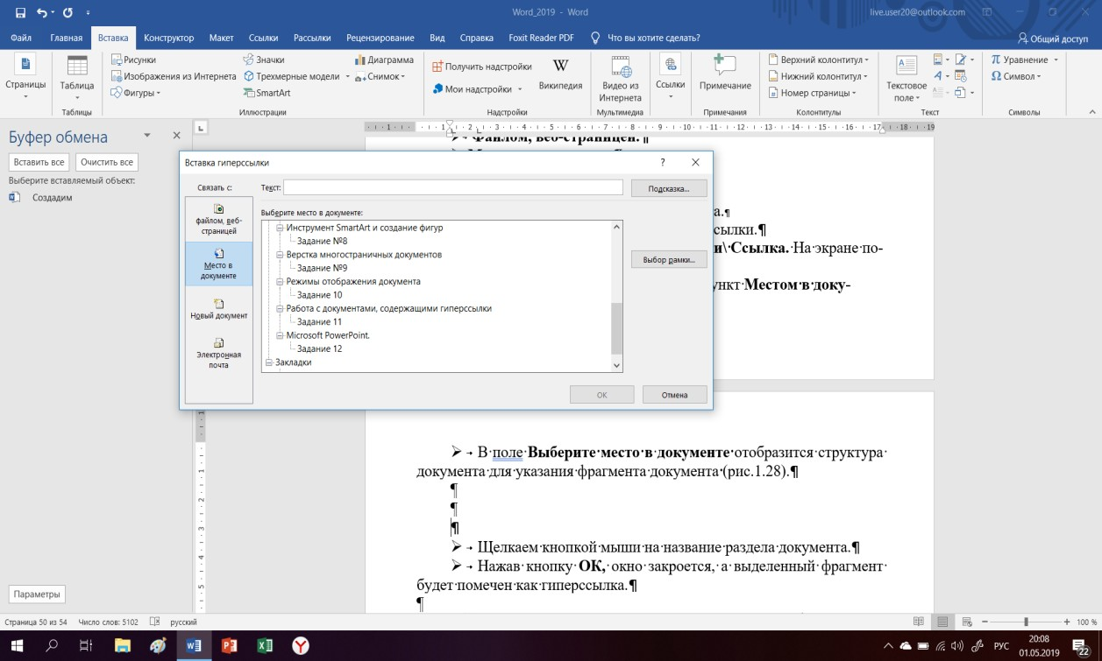
Рис.1.27 – Окно «Вставка гиперссылки» для указания раздела документа

д) в разделе «Выберите место в документе» выделяем необходимый раздел документа;
е) нажав кнопку ОК, закрываем окно, а выделенный фрагмент будет помечен как гиперссылка.
Нажав и удерживая клавишу <Ctrl>, щелкните кнопкой мыши на созданной гиперссылке. Текст документа будет прокручен до начала раздела, на который указывает созданная гиперссылка.
Подобные гиперссылки на место в документе могут быть полезны при составлении оглавления или предметного указателя. Если в документе названия всех разделов набраны стилем
«Заголовок», то, чтобы автоматически получить оглавление с гиперссылками, достаточно выполнить команды «Ссылка»,
«Оглавление» … «ОК».
Задание 8
Добавьте в общий файл Отчет по Word ссылки внутри текста, позволяющие возвращаться из конца каждого задания в оглавление.

§4. Microsoft PowerPoint

Основные понятия
Как отмечается в справочной системе программы PowerPoint для создания презентации необходимо понимать, что начальный этап создания презентации – этап ее проектирования – не может быть проведен с помощью каких-либо программных средств.
На этапе проектирования презентации разработчик должен:
- зафиксировать цель и тему создаваемой презентации;
- составить ее общий план;
- разработать план демонстрации;
- разбить ее на отдельные фрагменты и определить желаемую последовательность их демонстрации.
Нужно также подобрать к каждому фрагменту наиболее точные, краткие и выразительные заголовки, точно сформулировать текстовые пояснения, отобрать наиболее подходящие иллюстрации, диаграммы, словом спроектировать каждый слайд и всю презентацию в целом.
В современных условиях презентацией (от англ. «presentation» – показ, представление) называется представление:
- новой технологии и соответствующего оборудования, созданного на ее основе;
- какого-либо здания – только что построенного учебного заведения, торгового или спортивного комплекса и т.д.
- нового вида медицинских, транспортных, образовательных и торговых услуг;
- деятельности и структуры новой организации, иностранной и отечественной фирмы и т.д.
При этом, как правило, презентация представляет собой устное выступление лица, разработавшего или представляющего соответствующее новшество, сопровождаемое показом иллюстрированных материалов, выполненных в виде слайдов.
Для создания слайдов в Microsoft Office имеется программное средство – PowerPoint.
PowerPoint создает файл презентаций, который имеет расширение имени РРТ и содержит набор слайдов. В программе предоставлено большое количество шаблонов презентаций на различные темы. Такие шаблоны содержат слайды, оформленные определенным образом.
Слайд может содержать:
- заголовок, дающий общее представление о содержании отдельного слайда, группы слайдов или всей презентации в целом;
- подзаголовок, обеспечивающий нужную структуризацию излагаемого материала;
- текстовые элементы;
- нумерованные или маркированные списки;
- таблицы;
- рисунки, фотографии;
- чертежи, схемы, диаграммы;
- геометрические фигуры и т.д.
В нижней части слайда принято размещать дату, время, нижний колонтитул, а также его номер.
Любые элементы слайда могут быть заключены в рамки. Набор рамок, текстовых и графических элементов,
составляющих слайд, а также геометрические параметры размещения этих элементов в его габаритах образуют макет, или заготовку слайда.
В программе PowerPoint предусмотрено довольно много заранее разработанных специалистами стандартных макетов слайдов.
При желании пользователь имеет возможность разработать свой собственный макет.
Оформление слайда состоит из:
- общего фона и/или фонового рисунка;
- набора шрифтов, используемых для текстовых элементов;
- списка маркеров;
- взаимного расположения текстовых и графических элементов;
- расположения колонтитулов;
- номеров слайдов и т.д.
Совокупность всех элементов оформления слайда образует шаблон оформления, а используемый при этом набор цветов называется цветовой схемой.

Презентация
Презентацией в программе PowerPoint называется группа логически взаимосвязанных слайдов, решающих задачу наглядного представления требуемого материала.
Программа PowerPoint имеет возможность:
- создания новых презентаций, как используя шаблоны, так и без них;
- произвольного изменения расположения слайдов;
- включения в демонстрацию презентации различных анимационных и мультимедийных эффектов и т.д.
Документы, созданные в MS PowerPoint, хранятся в файлах специального формата с именами, имеющими расширения «.pptx,
.potx и .ppsx».
При этом расширение имени:
«.pptx» – имеет разрабатываемая презентация;
«.potx» – имеет презентация, содержащая шаблон;
«.ppsx» – имеет презентация готовая к показу.

Запуск программы MS PowerPoint
Запуск программы MS PowerPoint выполняется нажатием левой кнопкой мыши на соответствующую иконку, расположенную на панели задач (рис. 1.29).
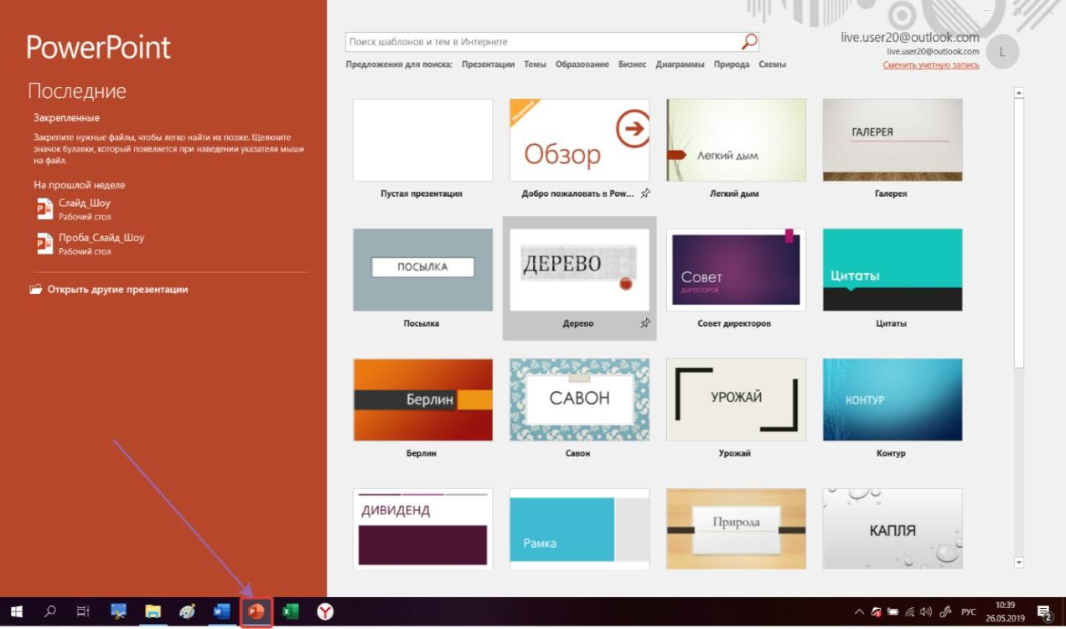
Рис. 1.29. Запуск программы MS PowerPoint

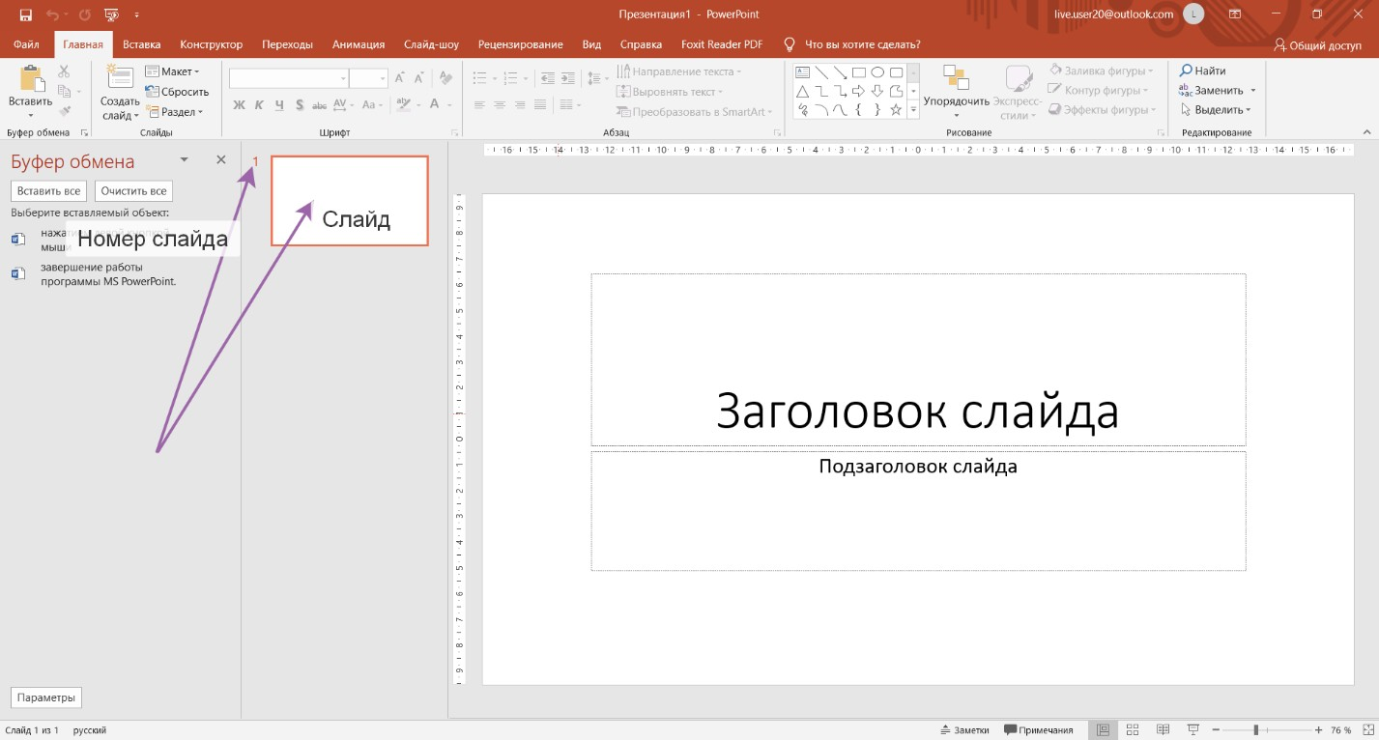
Нажатием левой кнопкой мыши выбираем «Пустая презентация» (рис. 1.30).
Рис. 1.30. – Пустая презентация

Сохранение презентации
Сохранение презентации выполняется командой главного меню «Файл\Сохранить как» (рис. 1.31).
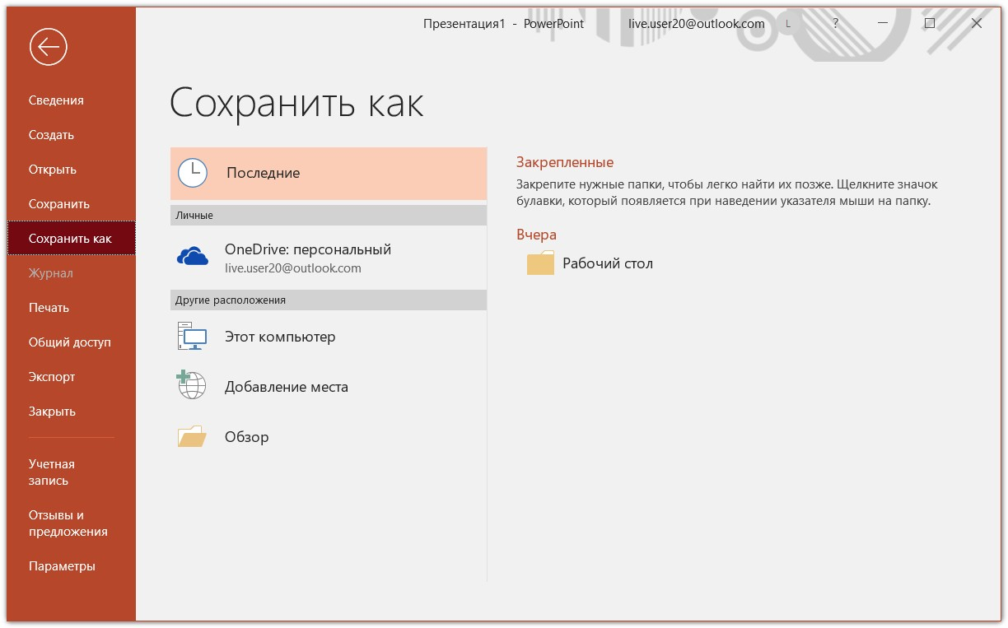
Рис. 1.31. – Команда «Сохранить как»

На рисунке 1.31 следует:
а) открыть диалоговое окно «Сохранение документа», щелкнув левой клавишей мыши на раздел «Обзор» (рис. 1.32);
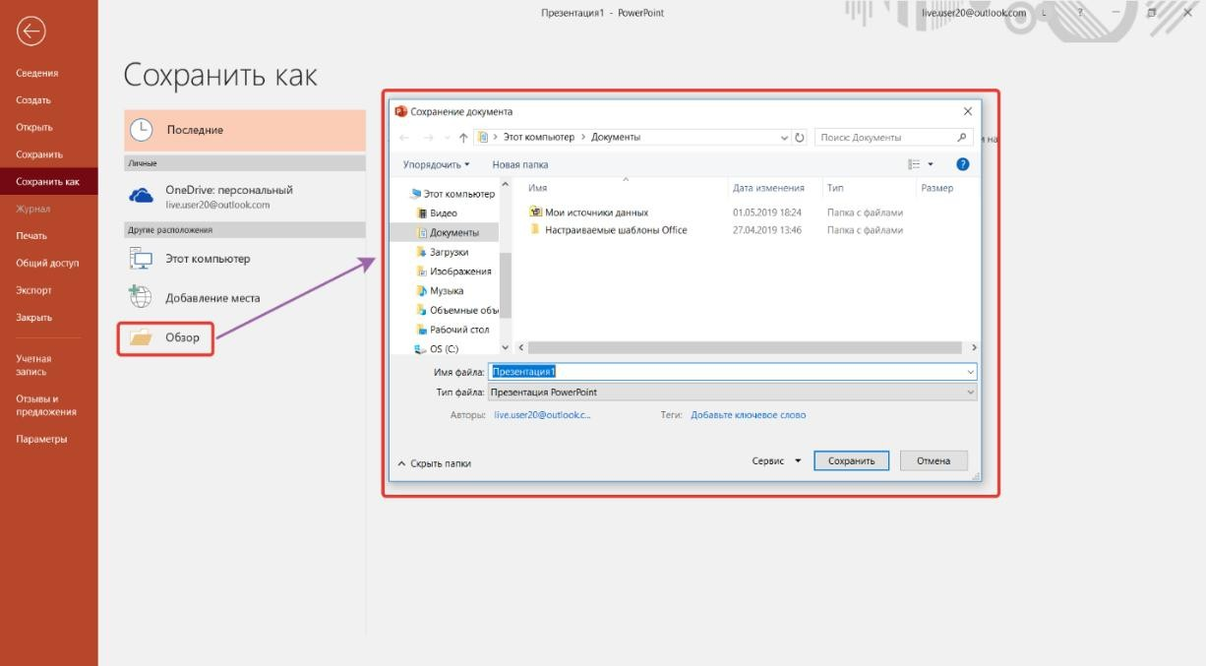
Рис. 1.32. – Диалоговое окно «Сохранение документа»

б) в диалоговом окне «Сохранение документа»:
  - выбрать папку, в которой будет храниться презентация;
  - в поле «Имя файла» ввести имя презентации;
  - в поле «Тип файла», указать расширение, которое определяет приложение, где будет открываться презентация (в том числе в предыдущих версиях PowerPoint).
в) нажать кнопку «Сохранить».

Открытие существующей презентации
Открытие существующей презентации выполняется командой главного меню «Файл\Открыть» (рис. 1.33).

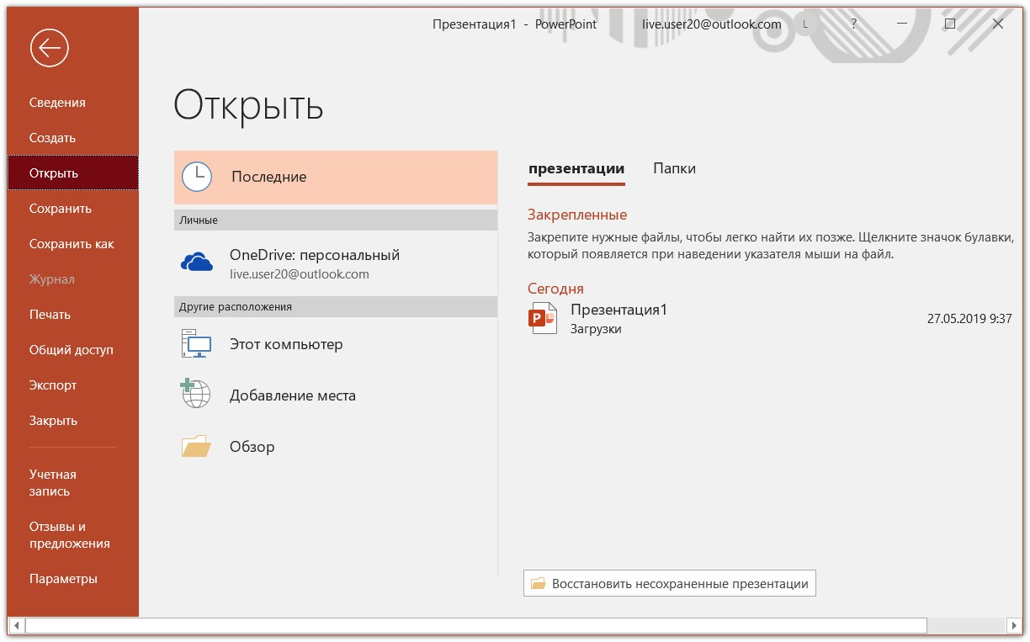
Рис. 1.33. – Окно открытия презентации

На рисунке 1.33 следует:
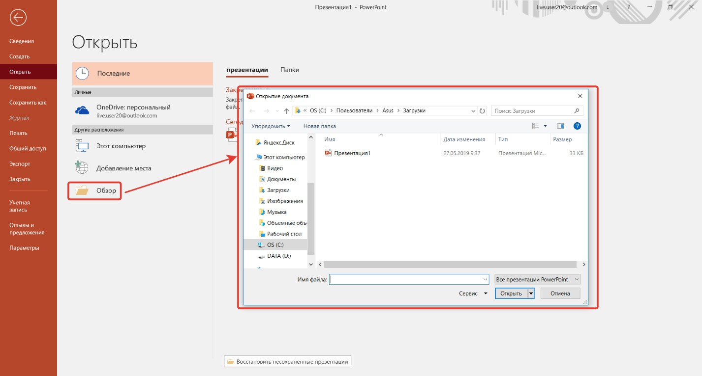
а) открыть диалоговое окно «Открытие документа», щелкнув левой клавишей мыши на раздел «Обзор» (рис. 1.34);
Рис. 1.34. – Диалоговое окно «Открытие документа»

б) в диалоговом окне «Открытие документа»:
  - выбрать папку, в которой хранится файл презентации;
  - в поле «Имя файла» ввести имя презентации (либо вручную, либо щелкнув левой клавишей мыши на него в окне).
в) нажать кнопку «Открыть».

Завершение работы MS PowerPoint
Завершение работы MS PowerPoint выполняется:
- нажатием сочетания клавиш <Alt>+<F4>;
- командой «Файл\Закрыть» из главного меню;
- нажатием левой кнопкой мыши на команду «Закрыть», расположенную в правом верхнем углу заголовка программы.

Создание и наполнение данными слайдов
Презентацию в PowerPoint можно создавать вручную, не привлекая никакие другие приложения.
Однако, если в каком-то другом приложении (Word, Excel и т.д.) создан файл, то его можно использовать в качестве базового. Для этого необходимо разбить файл приложения на полностью логически осмысленные части (будущие слайды) и
перенести их в слайды программы PowerPoint.
Чтобы перенести часть документа приложения (текст, таблицу, рисунок и т.д.) в виде слайда в PowerPoint следует:
а) выделить соответствующую часть;
б) скопировать эту часть в буфер обмена; в) запустить программу PowerPoint;
г) командой «Создать слайд» главного меню открыть окно «Тема Office» (рис. 1.35);

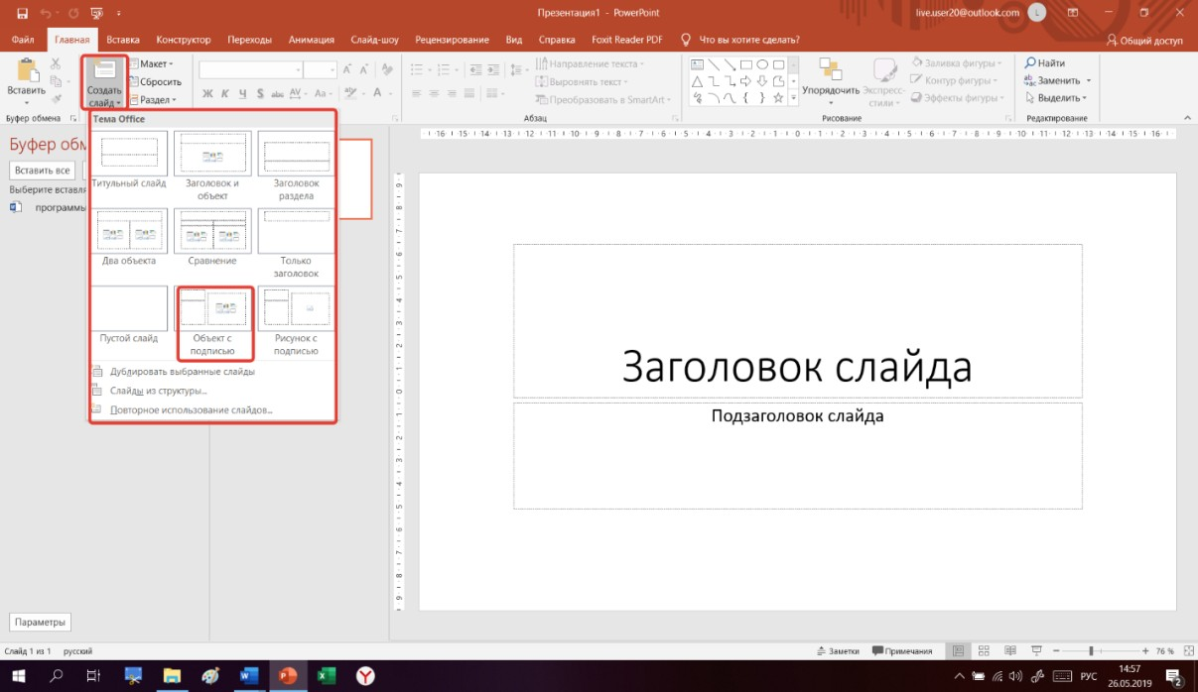

Рис. 1.35. – Выбор слайда в окне «Тема Office»

д) и нажатием левой клавиши мыши выбрать слайд нужной структуры и вида;
е) из буфера обмена часть документа вставить в созданный слайд (рис. 1.30).
Повторив операции необходимое число раз, тем самым полностью создаем презентацию.
Форматирование и редактирование текстовой и графической информации в слайдах выполняются так же, как и в Word.

Показ презентации
Показ презентации осуществляется с помощью команды главного меню «Слайд-шоу», которая имеет подкоманды: «С начала», «С текущего слайда», «Произвольное слайд-шоу»,
«Настройка времени» и т.д. (рис. 1.36).

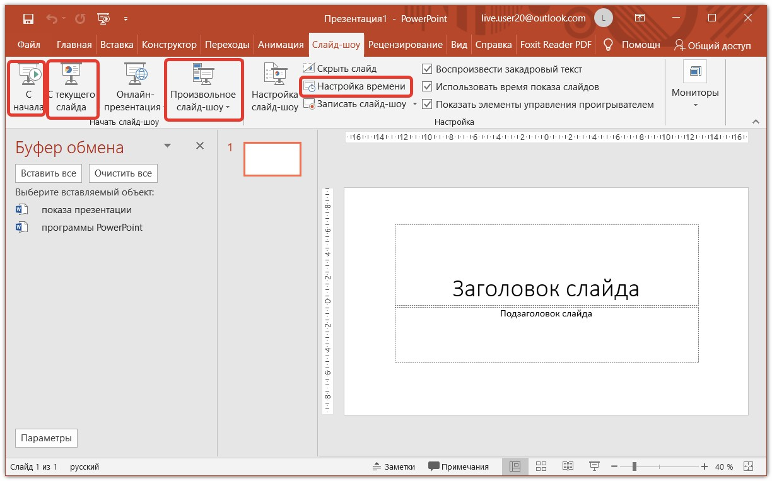

Рис. 1.36. – Подкоманды команды «Слайд-шоу»

Показ презентации осуществляется либо вручную, либо по времени.
При ручном показе для перехода к другому слайду нужно щелкнуть левой клавишей мыши на любом слайде и в любом месте слайда, либо для перехода к предыдущему или следующему слайду подвести курсор в левый нижний угол и щелкнуть на нужную стрелку.
Показ презентации:
- «С начала» происходит с первого слайда последовательно и до конца в равные промежутки времени.
- «С текущего слайда» происходит со слайда, где в данный момент находится мигающий курсор, последовательно и до конца в равные промежутки времени.
- В автоматическом режиме определяется настройками команды главного меню «Переходы\Время показа слайдов\Смена слайдов\После время».
Команда «Настройка времени» определяет время (разное для каждого слайда) показа текущего слайда.

Создание произвольного показа (новой презентации)
Пусть создана презентация по информатике, которая отражает темы: текстовые редакторы, операционные системы, табличные процессоры, интернет и базы данных. Однако могут потребоваться отдельные презентации, например, по операционной системе, текстовому редактору и т.д.
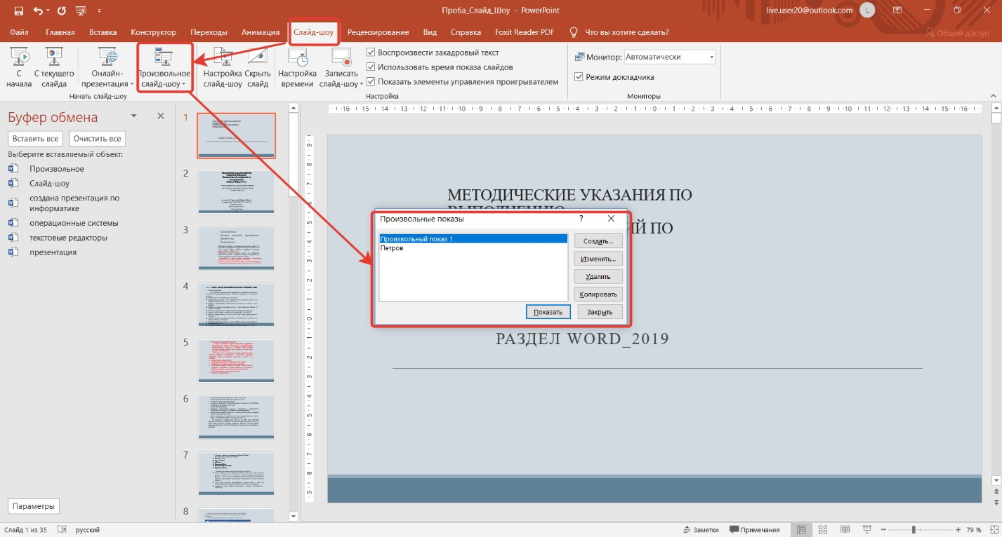
Для создания такой презентации достаточно воспользоваться созданной по информатике презентацией и командой главного меню «Слайд-шоу\Произвольное слайд- шоу\Произвольный показ…» (рис. 1.37).
Рис. 1.37. – Окно Произвольные показы

В появившемся окне «Произвольные показы» можно:
- создать из исходной презентации новую презентацию;
- изменить, удалить или копировать ранее созданную презентацию, выделив ее имя в поле созданных презентаций и нажав на соответствующую кнопку;
- просмотреть ранее созданную или создаваемую презентацию, выделив ее имя в поле созданных презентаций и нажав на кнопку «Показать».
Для создания новой презентации следует:
а) открыть презентацию, на основе которой создается новая презентация;
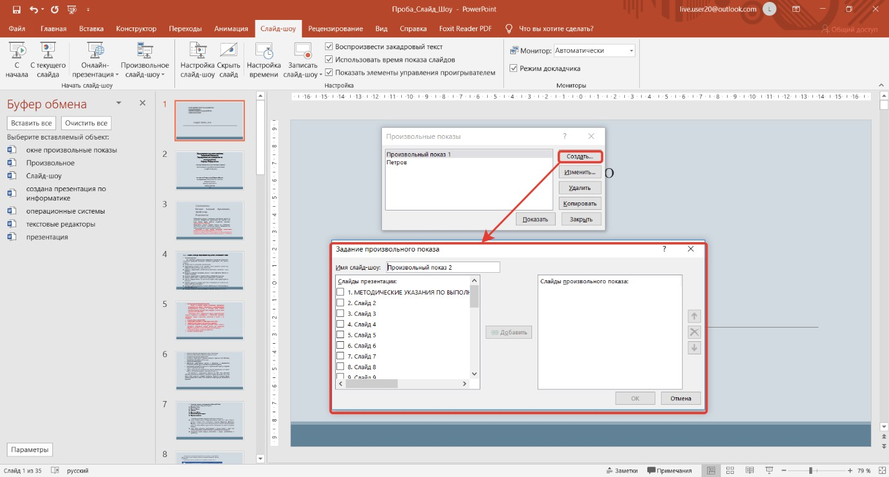
б) щелчком левой кнопкой мыши в окне «Произвольные показы» активизировать команду «Создать…» (рис. 1.38);
Рис. 1.38. – Окно «Задание произвольного показа»

в) в поле «Слайды презентации» выбрать слайды, которые необходимо включить в произвольный показ, а затем нажать кнопку «Добавить»;
г) чтобы изменить порядок показа слайдов, выбрать слайд в поле «Слайды произвольного показа» и переместить его вверх или вниз по списку с помощью кнопок со стрелками;
д) в поле «Имя слайд-шоу» указать имя создаваемой презентации и нажать кнопку ОК.

Создание презентации с гиперссылками
Чтобы создать в презентации гиперссылку следует:
а) в презентации выбрать текст или объект, который должен служить гиперссылкой или от которого необходимо перейти на заданное место (слайд) презентации;
б) выбрать команду «Вставка\Ссылки\Ссылка» (рис. 1.39);
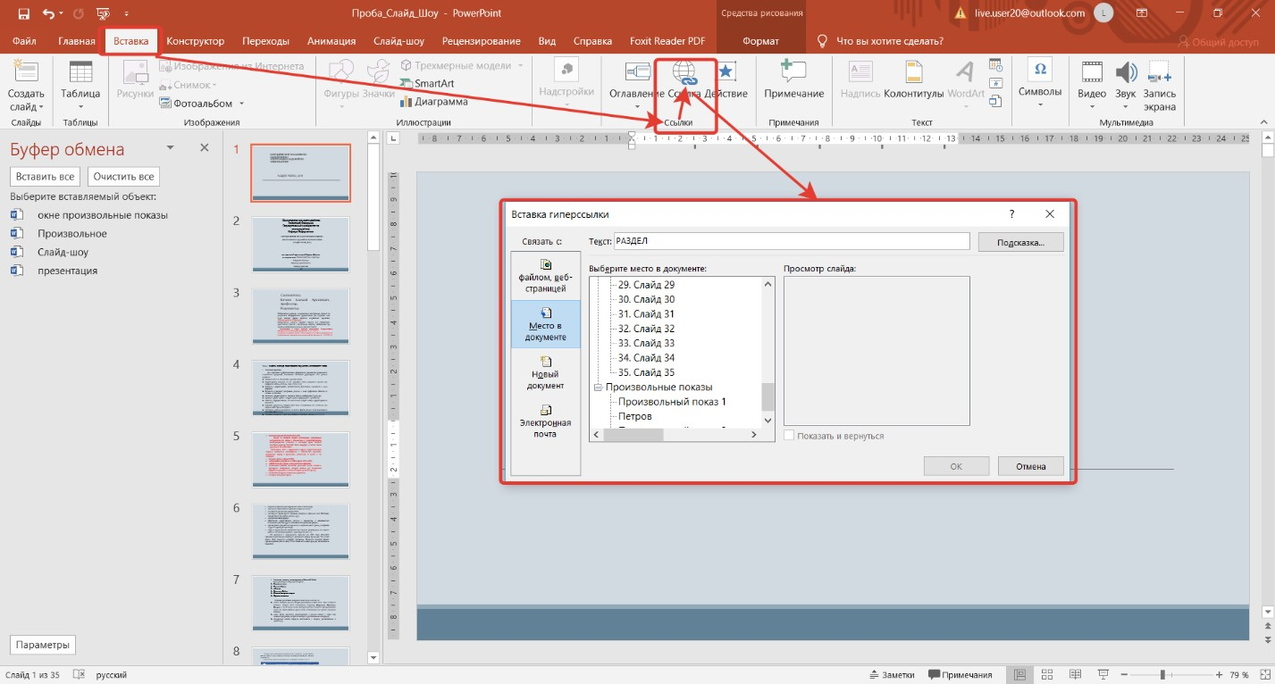
Рис. 1.39. – Окно «Вставка гиперссылки»

в) в диалоговом окне «Вставка гиперссылки» в области
«Связать с» щелкнуть «место в документе» (рис. 1.39). Чтобы добавить ссылку на:
- новую презентацию – необходимо в списке «Выберите место в документе\Произвольные показы» выбрать новую презентацию, к которой хотите перейти, а затем установить флажок «Показать и вернуться».
- слайд в текущей презентации – в списке «Выберите место в документе» выбрать слайд, к которому нужно перейти.
Нажать кнопку ОК.

Задание 1
В программе MS PowerPoint создать презентацию из всех своих работ. На первом слайде указать название «Отчет по теме
«Текстовый редактор Word», ФИО и номер группы студента, ФИО преподавателя, число, месяц, год выполнения работы.

Задание 2
В программе MS PowerPoint выполнить настройку презентации, путем добавления различных эффектов анимации к слайдам и установки времени автоматической смены слайдов.

Задание 3
В программе MS PowerPoint осуществить показ созданной и настроенной презентации, используя различные способы (в обычном порядке, произвольный показ, с текущего слайда и т.д.).
--------------------------------------------
Edited by Foxit Reader
Copyright(C) by Foxit Corporation,2005-2010 For Evaluation Only.

Лабораторная работа 5

Microsoft Excel. Работа с формулами
Знакомство с элементами окна EXCEL

- Изучить опции меню.
- Просмотреть назначение кнопок на закладках «Главная», «Вставка»,
«Разметка страницы», «Формулы».
- Найти строку формул.
- Изучить элементы окна документа.

Перемещение указателя ячейки (активной ячейки):

- в начало строки (HOME);
- в начало таблицы (CTRL+HOME);
- в последнюю заполненную ячейку (CTRL+END);
- с помощью мыши.

Выделение различных диапазонов:

- прямоугольного диапазона:
выделить первую ячейку/ перетаскивание мышью или
выделить первую ячейку/ на последней ячейке SHIFT+ щелчок.

- столбцов (строк):
щелчок на имени столбца (строки) / перетаскивание (для нескольких столбцов (строк).

- всей таблицы:
щелчок на кнопке в верхнем левом углу таблицы.

- несмежных диапазонов:
выделить первый диапазон/ выделить следующий при нажатой CTRL.

Обратить внимание на элементы выделенного диапазона. Найти маркер заполнения (квадратик в нижнем правом углу выделенного диапазона).

Ввод и редактирование данных:

Ввести в ячейки текст, число. Обратить внимание на представление данных в ячейках, строке формул. Выполнить редактирование данных можно двумя способами: в ячейке (дв.щелчок) и в строке формул.

Установка ширины столбцов:

Установить указатель мыши на границу столбцов/ перетаскивание мышью.

Для установки ширины столбцов равной 2 символам необходимо: Выделить столбец/ Контекстное Меню / Ширина столбца. Повторить изменение ширины столбцов можно с помощью команды меню Главная/Формат

Использование автозаполнения:

Ввести в ячейку A1 значение 1. Ввести в ячейку A2 значение 2.
Выделить две ячейки A1 и A2. Установить указатель мыши на маркер автозаполнения и перетащить маркер автозаполнения вниз.

Ввод формул для ячеек смежного диапазона:

Пример, ввести формулу =срзнач(C4:F4) в ячейку G4:
  - ввести =срзнач( в ячейку G4;
  - выделить указанный диапазон C4:F4 ячеек в таблице.
  - набрать ).

Ввод формул для ячеек несмежного диапазона:

Пример, ввести в ячейку W4 формулу для подсчета среднего балла за год:
- Ввести =срзнач( в ячейку W4.
- Выделить ячейки G4,L4,R4,V4, удерживая клавишу CTRL.
- Набрать )

Копирование формул на смежные ячейки:

Выделить ячейку с формулой, установить указатель мыши на маркер автозаполнения и перетащить маркер автозаполнения вниз.

Копирование формул на несмежные ячейки:

Выделить ячейку, скопировать содержимое в буфер обмена, выделить ВСЕ диапазоны, куда надо скопировать формулы, выполнить вставку из буфера обмена.

Защита данных листа с предварительным указанием диапазонов, не подлежащих блокировке:

Указать диапазоны, не подлежащие защите: Выделить диапазон/ Контекстное Меню / Формат ячеек /Защита/ снять флажок защиты.
Защитить весь лист: Рецензирование /группа Изменения / Защитить лист.

Копирование листов:

Пример, установить указатель мыши на ярлык Лист2 / Перетаскивание на ярлык Лист3 (при нажатой CTRL)

Изменение имени листа в соответствии с предметами: установить указатель мыши на ярлыке листа/ Контекстное Меню / Переименовать

Индивидуальное задание

Задание 1
Подготовить электронный классный журнал, включающий сведения по одному предмету. Предусмотреть 5 оценок в четверти, средние баллы за 4 четверти и за год для 10 учеников, средний балл класса за четверти и за год (см. рисунок ниже), при этом:
расчет средних баллов за четверти и за год осуществлять строго по формулам!
ввод оценок осуществлять различными способами:
- путем непосредственного ввода чисел в ячейку.
- с помощью функции СЛЧИС()
=ОКРУГЛ(СЛЧИС() *3+2;0)
защитить весь лист от редактирования, оставив диапазоны оценок незащищенными.

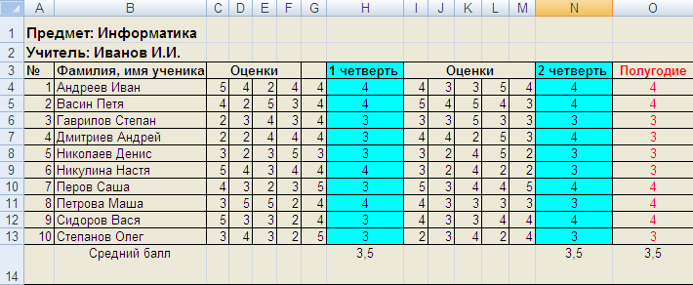

Задание 2
Заполнить классный журнал по трем предметам, выполнив копирование таблицы на Лист2, Лист3. Изменить имена листов в соответствии с предметами.

Задание 3
Для электронного классного журнала получить итоговую таблицу по предметам для класса. Таблица должна содержать информацию о средних баллах класса за четверти, за год по всем предметам. Таблицу разместить на Листе 5.
Данные в таблицу копировать из итоговых строк по предметам, следующим образом:
Выделить диапазон / Контекстное Меню / Копировать
Перейти на другой лист/КМ/ Специальная вставка/ Вставить ссылку. Обратить внимание на ссылки в получившихся формулах.

Работа с диаграммами

Вставка столбцов
Вызвать контекстное меню для столбца и выбрать пунктВставить (новый столбец добавляется левее выделенного).

Выделение по критериям
Для ячейки, содержащей данные по четверти выделить зависимые, затем влияющие ячейки:
- выделить ячейку;
- на вкладке Главная в области Редактирование выбратьНайти и выделить / Перейти / Выделить / выбрать необходимую опцию.
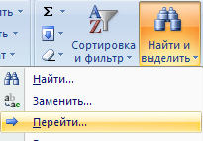
Получите отображение зависимостей для различных ячеек:
Вкладка Формулы / Зависимости формул /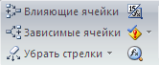

Автоматическое вычисление
- 1 раз щелкнуть по ячейке, где должен получиться результат;
- выбрать из выпадающего списка кнопки автосуммирование(вкладка Главная, область Редактирование) команду минимальное или максимальное значение;
- в ячейке автоматически появится формула с диапазоном для нахождения, этот диапазон можно изменить.

Создание структуры таблицы
- выделить диапазон (основная часть таблицы, включая заголовки);
- Вкладка Данные / Структура / Группировать / Создание структуры
Используя кнопки с номерами уровней структуры получить отображение (скрытие) различных уровней структуры.

Вставка примечания
На вкладке Рецензирование в области Примечания выбрать 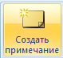.
В чем отличие ячейки, содержащей примечание?
Как увидеть текст примечания?

Применение имен диапазонов
Присвоить имя диапазону, содержащему средний баллы за 1 четверть (например, _1ч):
- Выделить диапазон;
- Щелчок в поле имени строки формул;
- Ввести имя.
Или
- Выделить диапазон;
- Вкладка Формулы область Определенные имена/Присвоить имя/ ввести имя.
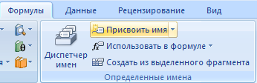
- Присвоить имена диапазонам, содержащим средние баллы для остальных четвертей.
- Просмотреть полученные имена, выделяя поочередно диапазоны.
- В отдельной строке представить значения качественной успеваемости по четвертям, используя формулу: СЧЁТЕСЛИ(_1ч, “>=4”) / СЧЁТ (_1ч)
- При создании формулы использовать Мастер функций:
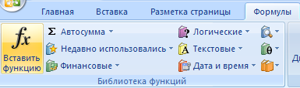
- Установить для ячеек процентный формат. На вкладке Главная: 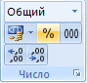 или правой кнопкой мыши по ячейке / Формат ячеек / Число / Процентный или всплывающее окно редактирования при нажатии правой кнопки 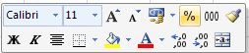
- Создать на отдельном листе таблицу, содержащую сведения о качественной успеваемости по всем предметам.

Создание диаграммы на рабочем листе
- Выделить несмежные диапазоны (например, содержащие фамилии, данные за четверти и за год, включая строку- шапку таблицы, для выделения несмежных диапазонов использовать клавишу CTRL).
- Добавить диаграмму График:
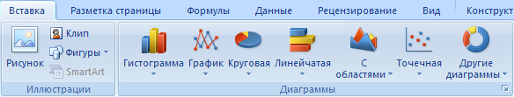
- Поместить диаграмму на листе в нужном месте.

Редактирование диаграммы
Выполнить следующие изменения в диаграмме. Для редактирования диаграммы необходимо ее активизировать щелчком мыши. При этом появится область на ленте Работа с диаграммами.
- Ввести название диаграммы, на вкладке редактирования диаграммы Макет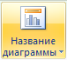
- Изменить тип диаграммы:
Правой кнопкой по уже созданной диаграмме / Изменить тип диаграммы либо на вкладке Конструктор / Тип / Изменить тип диаграммы 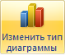
- Изменить местоположение легенды:
Щелчок / Перетаскивание (указатель на границе),
Изменить размер легенды.
- Выполнить форматирование легенды:
Контекстное меню / Формат легенды / Параметры легенды… Заливка… Цвет границы… Стили границ… Тень …
Контекстное меню / Шрифт...
- Изменить представление ряда данных:
Определить местонахождение рядов данных (элементов легенды) в строках и подписи горизонтальной оси (категории) в столбцах: правой кнопкой по диаграмме / Выбрать данные / Если необходимо поменять местами значения Строка/Столбец;
- Задать подписи элементов легенды и оси категорий.
Изменить текстовые данные в диаграмме, используя выделение элемента, контекстное меню или двойной щелчок.
- Познакомиться с возможностями форматирования осей. Использовать выделение, контекстное меню.

Создание диаграммы на отдельном листе
- Выделить несмежные диапазоны на различных листах;
- Вставить и отредактировать диаграмму;
- Изменить расположение диаграммы: Контекстное меню для диаграммы / Переместить диаграмму или на ленте Работа с диаграммами / Конструктор / 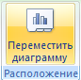 выбрать размещение на отдельном листе;
- Построить диаграмму на отдельном листе для отображения средних баллов класса в целом, а также качественной успеваемости.

Индивидуальное задание
Задание 4

Продолжение работы с электронным классным журналом:
- для одного предмета в каждую четверть добавить новый столбец, заполнить оценками. Необходимо ли производить перерасчет формул?
- для одного предмета выделить зависимые, затем влияющие оценки;
- получить максимальную (минимальную) оценку для какого- либо ученика, используя функцию автовычисления;
- выполнить автоматическое структурирование таблицы в вертикальном направлении: первый уровень позволяет скрыть оценки и отображает только итоговые оценки в четверти, второй уровень отображает только годовую оценку;
- для ячейки, содержащей «Средний балл класса» создать текстовое примечание: «Данная строка содержит информацию об успеваемости класса в среднем»;
- создать на рабочем листе диаграмму, отображающую динамику успеваемости учеников по какому-либо предмету. Диаграмма должна содержать фамилии учеников класса, оценки в четверти, итоговую оценку за год. Провести редактирование диаграммы;
- построить диаграмму на отдельном листе для какого-либо ученика, отображающую его успеваемость по различным предметам.

Работа со списками
В Excel имеются средства для обработки данных, организованных по принципу баз данных – функции списка, основные операции которых – сортировка данных и поиск определенной информации.
Excel имеет даже некоторые преимущества по сравнению с другими программами, предназначенными для работы с БД. Например, найденные значения в списке можно включить в вычисления, построить на их основе диаграмму.

Создание списка

Excel распознает списки автоматически при правильной их организации: отдельные записи должны быть однородны по строкам и/или столбцам. При автоматическом определении признаком конца области является пустая строка. Обычно Excel принимает первую (верхнюю) строку в качестве строки названий. Данные этой строки исключены из обрабатываемой области списка.

Задание 5
На отдельном листе электронного журнала класса оформить таблицу, содержащую данные об учениках класса «Сведения об учениках». Таблица должна содержать: номер, фамилию, имя, дату рождения, город рождения, домашний телефон (установите формат ячеек – текстовый), успеваемость (отличник, хорошист, троечник). При создании таблицы должны быть выполнены следующие требования:
- Ввести в таблицу данные, при этом имена и город рождения с использованием функции автозавершения значения ячеек, для чего перед заполнением таблицы выполнить: Кнопка «Office»/Параметры Excel/Дополнительно. При вводе текста в ячейку электронная таблица Excel сначала будет проверять содержимое других ячеек данного столбца. Если будет обнаружен текст, первые символы которого совпадают с введенными символами, то ввод данных заканчивается автоматически. Можно проигнорировать предложение Excel, если продолжить ввод. Для подтверждения надо нажать ENTER.
- Для получения формулы в столбце «успеваемость» необходимо использовать логические функции ЕСЛИ, И. При добавлении функции выдается информация по ее использованию, ознакомьтесь с правилами использования этих функций. Формула будет аналогична следующей:
Рассмотрим подробнее.
Функция ЕСЛИ является логической, со следующей структурой: ЕСЛИ(условие, выражение если истина, выражение если ложь). Перейдем на лист 2 и для ячейки F4 выберем логическую функцию:

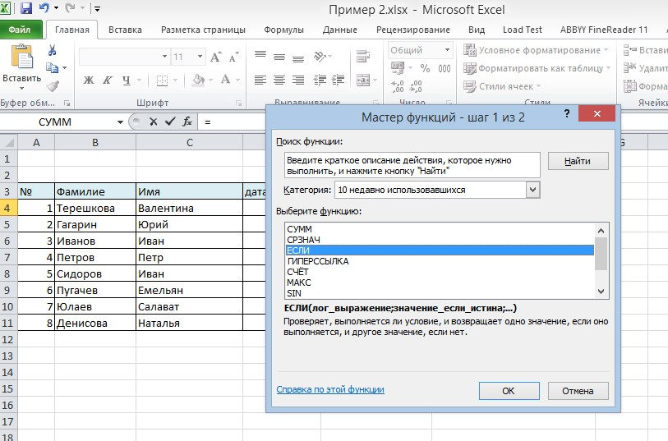

После нажатия OK:
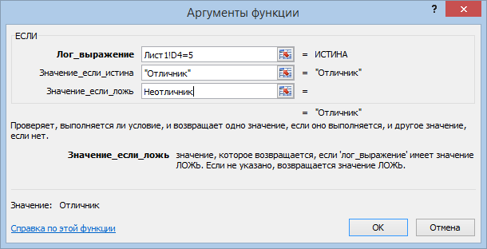

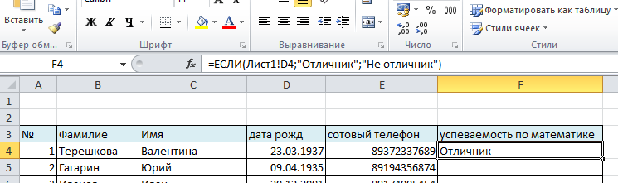

Далее растянем за черный квадратик по столбцу.

Результат:

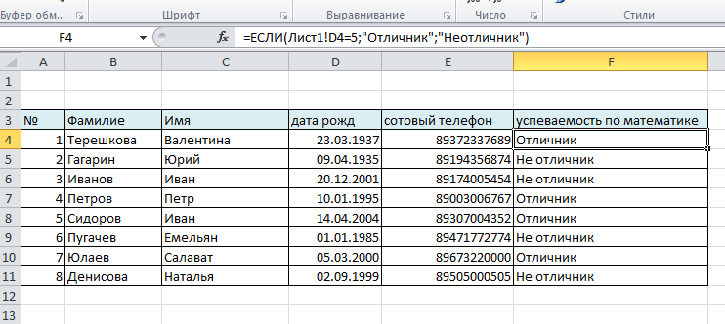
Далее «заветвим» условие, то есть сразу поставим проверку на отличника, ударника, троечника и двоечника.
Прописав условие следующим образом:
В результате получим следующий резульатат
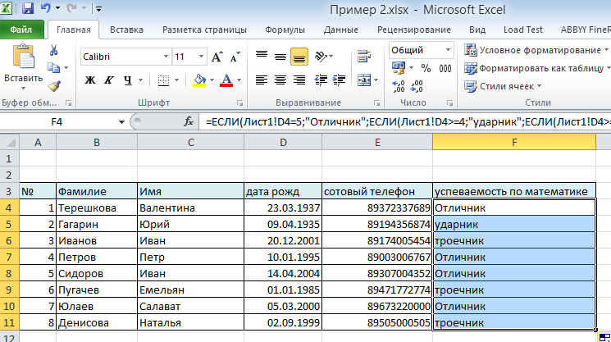
Здесь в приведенных примерах проверка проводилась только на один предмет.
Для проверки на несколько условий необходимо использовать логическую функцию И. Которая дает условие истина только если все высказывания истины, в остальных случаях дает ложь.
Теперь перейдем на лист3, и начнем пошагово заполнять на проверку трех предметов, сначала только на отличника, а потом на все остальные:

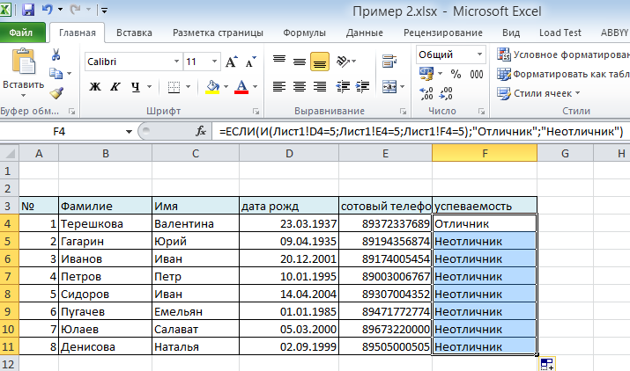
А теперь поставим полную проверку
Условие на все оценки:
=ЕСЛИ(И(Лист1!D4=5;Лист1!E4=5;Лист1!F4=5);"Отличник";ЕСЛИ(И(Лист1!D4>=4;Ли ст1!E4>=4;Лист1!F4>=4);"ударник";ЕСЛИ(И(Лист1!D4>=3;Лист1!E4>=3;Лист1!F4>=3); "троечник";"двоечник")))
Результат:
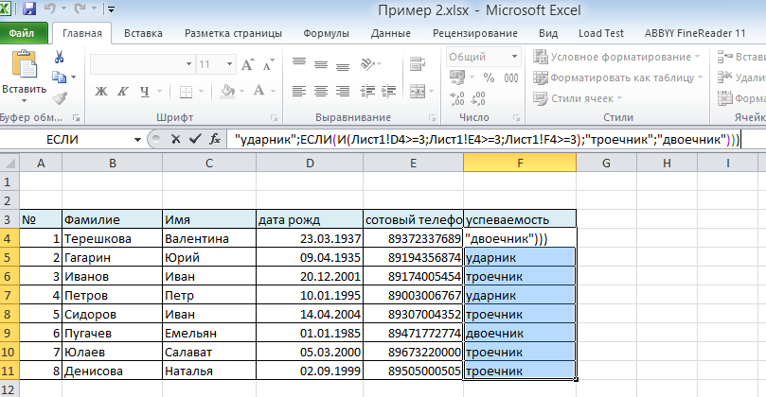
где матем, био, информ – имена листов. Для заполнения формулы лучше всего использовать выбор подставляемых значений с помощью кнопки мыши. Т.е. записали формулу, а вместо имен ячеек, на которые идет ссылка, вставляете ячейку путем нажатия на ней кнопкой мыши.

Сортировка списков

После ввода данных Вам может потребоваться упорядочить их. Процесс упорядочивания записей в базе данных называется сортировкой. При сортировке изменяется порядок следования записей в базе данных или таблице.
Сортировка по возрастанию предполагает следующий порядок: числа, текст, логические значения, значения ошибок, пустые ячейки. Сортировка по убыванию происходит в обратном порядке. Исключением являются пустые ячейки, которые всегда располагаются в конце списка. Текстовые данные упорядочиваются в алфавитном порядке.
Можно задать три уровня сортировки одновременно за одну операцию, можно выполнить сортировку сначала по первому уровню, потом в полученном списке – по второму, а затем – по третьему уровню. Второй и третий уровень позволяют определить порядок вторичной сортировки для записей, в которых имеются совпадающие значения.
При использовании функций списка, выделения области списка происходит автоматически. Однако пользователь может предварительно выделить диапазон ячеек с записями, подлежащие сортировке.
Задание 6
Выполнить различные виды сортировок списка, открыв диалоговое окно, сортировка диапазона: Данные/ Сортировка и фильтр. Сделать сортировку по трем уровням: успеваемость, дата рождения, фамилия.
Познакомиться с видами установок различных параметров в диалоговом окне
«параметры сортировки».

Применение фильтров

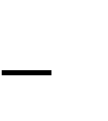
Назначение фильтра: ввод, удаление записей в удобной для пользователя форме, а также поиск информации. Преимущество использования по сравнению с формой данных: результат запроса можно скопировать в отдельную область таблицы и сразу же использовать в вычислениях. Результат операции: строки, не соответствующие данному критерию, оказываются скрытыми. При использовании фильтра должны выполняться следующие требования:
записи должны быть однородны по строкам; указатель ячейки должен находиться внутри списка; в первой строке должны находиться метки столбцов.
В электронной таблице Excel для фильтрации данных используются команды Фильтр
и Расширенный фильтр(Дополнительно). Обе команды вызываются в результате выбора на ленте Данные/ Сортировка и фильтр.
Для выбора данных можно задавать целый ряд различных критериев, используя настраиваемый фильтр. При этом каждый следующий критерий всегда относится к подмножеству списка, полученного в результате применения предыдущего критерия. Можно задавать комплексные критерии типа >=1-янв-70 И <=8 янв-70; «отл.» ИЛИ «хор.»

Задание 7

- С помощью фильтра создать список отличников и скопировать его в отдельное место рабочего листа.
- В отдельном месте создать список все учеников, родившихся летом.
- Создать список хорошистов и отличников, которые родились зимой (в один и тот же год).
- Создать список всех учеников, родившихся в одном городе.
- Создать список, содержащий сведения об учениках, родившихся в одном городе и имеющих телефон, начинающийся с первых двух одинаковых цифр.
Индивидуальное задание
Показать выполнение Задание 1, Задание 2, Задание 3.
Абсолютная и относительная адресация»
Относительные ссылки
До сих пор мы использовали относительную адресацию ячеек. При автозаполнении в каждой следующей записи в формуле изменялись имена ячеек. Такие имена ячеек или, точнее сказать, ссылки на ячейки называются относительными. В этом заключается основное правило при работе с относительными адресами.
При изменении позиции ячейки, содержащей формулу, изменяется и ссылка.
При копировании формулы вдоль строк и вдоль столбцов ссылка автоматически корректируется.
По умолчанию в новых формулах используются относительные ссылки.

Абсолютные ссылки
Если возникла необходимость указать в формуле ячейку, которую нельзя менять при автозаполнении, используется знак $. Им фиксируются как столбцы, так и строки. Например: $А$10.
Абсолютная ссылка ячейки в формуле всегда ссылается на ячейку, расположенную в определенном месте.
При изменении позиции ячейки, содержащей формулу, абсолютная ссылка не изменяется.
При копировании формулы вдоль строк и вдоль столбцов абсолютная ссылка не корректируется.

Смешанные ссылки
Смешанная ссылка содержит либо абсолютный столбец и относительную строку, либо абсолютную строку и относительный столбец. Абсолютная ссылка столбцов приобретает вид $A1, $B1 и т. д. Абсолютная ссылка строки приобретает вид A$1, B$1 и т. д. При изменении позиции ячейки, содержащей формулу, относительная ссылка изменяется, а абсолютная ссылка не изменяется. При копировании формулы вдоль строк и вдоль столбцов относительная ссылка автоматически корректируется, а абсолютная ссылка не корректируется.

Задание 8
Индивидуальное задание

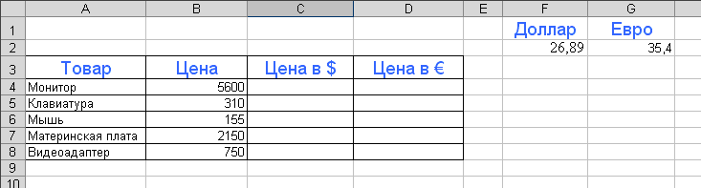
Создайте следующую таблицу. Заполните нужные ячейки формулами, воспользуйтесь относительными, абсолютными или смешанными ссылками при автозаполнении формул.

Задание 9
Создайте следующую таблицу. Заполните нужные ячейки формулами, воспользуйтесь относительными, абсолютными или смешанными ссылками при автозаполнении формул. Для товаров, стоимость которых с учетом их количества превышает 500$, установите скидку в 1%, используя функцию «ЕСЛИ» (информацию о данной функции найдите в справке).

Расчет приобретенных компанией канцелярских средств оргтехники

Курс $ = 26,89 руб.

Наименование | Цена в $ | Кол-во | Стоимость в $ | Скидка в $ | Общая стоимость  в $ | Стоимость в рублях
Батарейка | 5 | 110
Карандаши | 0,2 | 100
Ручка | 3,3 | 200
Линейка | 2,5 | 120
Точилка | 1 | 90
Ластик | 0,9 | 210
Бумага А4 | 7 | 20
Итого:

Задание 10

Создать модель «Адаптация рыночной цены». Во многих случаях падение цены на товар при избыточном предложении на рынке и рост цены при избыточном спросе, т.е. установление равновесия рынка (равенство спроса и предложения) происходит не мгновенно, а в течение определенного конечного промежутка времени.
Построить электронную таблицу расчета величины динамики установления равновесия Y_{n+1} (см. рис. ниже) и исследовать изменения данной величины в зависимости от величины параметра C, а также начального значения Y_{n}, для этого:
- Внести в таблицу начальные значения для параметра С (значение равно 6,5) и цены (значение равно 2,8).
- Заполнить временной столбец n значениями от 0 до 100.
- Произвести по формуле расчет величины динамики установления
Y_{n+1}= Y_{n}Cexp(-Y_{n})
- Рассчитать среднюю цену и дисперсию цены, по соответствующим формулам.
- Построить график изменения цены, используя точечный вид графика.
- Изменяя начальные значения параметра С, выявить влияние параметра С на процесс установления равновесной рыночной цены.

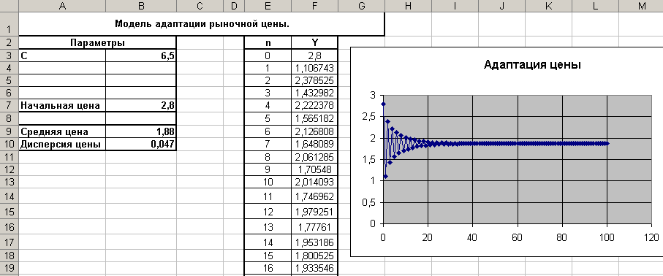

Лабораторная работа 6
Основы поиска информации в сетевой инфраструктуре интернета
Файлообменники
Файлообменник, файлхостинг или файловый хостинг — служба, предоставляющая пользователю место под его файлы и круглосуточный доступ к ним через web, как правило по протоколу http. Такой сервис позволяет удобно «обмениваться» файлами. На специальной странице файлообменника (чаще всего на главной) пользователь загружает файл на сервер файлообменника, а файлообменник отдает пользователю постоянную ссылку, которую он может рассылать по e-mail, публиковать в блогах, на форумах или пересылать через системы IM.
Файлообменник:
http://www.unibytes.com
ссылка на файл для скачивания:
http://www.unibytes.com/D9OCN.kdVwwLqw-Us4P3UgBB
Файлообменник:
http://zaka4ano.ru
Ссылка на файл:
http://zaka4ano.ru/4896
Задание 1. Скачайте фалы с файлообменников приведенные в примерах.
Задание 2. Создайте вордовские документы с именами «пример_1.docx» и «пример_2.docx».
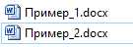
Загрузите эти документы в выше приведенные файлообменники. Ссылки сохраните.

Теоретическое пояснение:
На самом деле существует широкий выбор файлообменников, так первый запрос в сети интернет по файлообменникам выдает следующий список:

Список бесплатных файлообменников из интернета.
- http://www.rapidshare.de/- всем известный файлообменник
- http://www.rapidshare.ru - тот же обменников тока русский
- http://www.megaupload.com
- www.FileMaster.ru - не большее 50 мб
- http://ifolder.ru/ - 100 мб дают и аккаунты
- http://www.slil.ru/50 мегов, есть защита файла по паролю. Но очень медленный
- Dobriy.org-похож на ifolder
- www.MyFolder.ru -100мб, время хранения файла не ограничено!!! Скорость скачки так же не ограничена
- www.WebFile.ru-рега аккунтов, но ограничение не более 20 мб
- www.filearchiv.ru- так же схожесть с ай фолдером и добрым
- www.data.cod.ru- 30 мб на ограничении! высока скорость!
- www.fileshare.in.ua-отличный украинский хост 1.5 гига можно грузить!!! плюс рега акков
- www.ipload.ru- для незарегистрированных пользователей, 25 мб и файл храниться 7 дней, после последней загрузки, для зареганных! 500 мб! на аккаунт, 30 дней хранятся файлы с последней загрузки, пасс на файлы, примечание и т.д
- www.getfile.bizоч высокая скорость! 50 мб грузить мона
- www.file.oboz.ua грузить мона 100 мб, категорию выбирать можно, и ставить пароль на файл
- wwwhotfile.ru 300 мб грузить мона, файл держится 30 дней после последней загрузки
- www.meetfile.com 100 мб дают под загрузку
- www.bloading.org 100 l дают! очень высока скорость скачку и заливки!
- www.remx.ru 500 мб дают и регу аккаунтов
- www.sharedzilla.com/ru дают 1 гб под файл
- www.dump.ru 100 мб + рега
- http://www.youtube.com - хостинг, на который можно лить только видео файлы. Лимит на видео клип 100 метров и не длиннее 10 минут. Понимает .AVI, .MOV, .MPG!!!!!!
- http://www.upitus.com - хостинг под файлы, максимальный размер загружаемого файла 30 мб, разрешается загружать всё кроме mp3 форматов! Мини-аналог рапиды, слил.ру и т.д.
- http://www.sharebigfile.com/ - похож на предыдущий сайт, но сюда можно грузить файлы до 300 метров и нет ограничений на загружаемый формат файла.
- http://www.youpload.com/ - сюда можно кидать файлы до 500 метров + масса наворотов.
- http://www.pic2.us/ - сюда грузим файлы расширений GIF, JPG, PNG размер которых не больше метра!
- http://www.myphotobin.com/ - сюда можно загрузить свои картинки расширений jpeg, gif и png. Максимальный размер картинки должен быть не более 1.5 метра, расширение не больше 1024х768. Трафик на картинку не должен привысить 500 метров.
- http://www.garageband.com/upload - Хост, на который можно загружать только mp3 файлы размером до 200 метров!
- http://xs.to/ - аналог savepixel.com и imageshack.us. У сайта точно такие же правила как и imageshack.us: 1.5 метра размер пикчи и расширения jpg, jpeg, gif и т.д.
- http://www.networkdisk.co.uk/ - очередной клон рапиду, слил.ру и т.д. Загружать на сайт можно файлы до 100 метров. Отличительной особенностью сайта является возможность загрузки по ссылке, т.е. указываете в форме линк и система сама начинает качать на свои сервера файл по вашей линке!!!
- http://www.imgzhost.com/- аналог savepixel.com. Поддерживает форматы jpeg, gif, jpg, png, bmp, tif, tiff, swf, swc, psd, iff, jp2, jpx, jb2, jpc, xbm, wbmp, wav, au, avi, wmv, asf, asx, xls, doc, ppt, zip, ico, mpeg, mpg, mpe, pdf, doc, xls, txt! Впечатляет правда! Размер файла не более 10120 КБ! На сайте лучше зарегистрироваться, т.к. файлы от незарегистрированных юзеров лежат только месяц
- http://www.upload2.net/ - хостинг под файлы, размер которых не превышает 25 метров. Файлы будут храниться 1 год!
- http://www.picturepuppy.com/ - грузим сюда картинки. Необходимо регистрироваться, тогда можно будет грузить картинки 800х600, поддержка jpeg, gif и png. Дадут 25 метров + 250 метров под траф... Лимит на загружаемую картинку 250 кб
- http://www.postimage.org/ - хостинг под картинки, больше подробностей нет
Возникает вопрос, какой из них лучше всего использовать?
В основной своей массе, файлообменники используют по удобству интерфейса и скорости загрузки и выгрузки файлов, а иногда связано с привычкой использования конкретного.
Для файлов малого размера выбор файлообменика не особо принципиален. А для файлов большого размера, уже имеет значение. Но желательно выбирать из файлообменников те из них, которые наиболее быстро позволяют загружать и скачивать файлы.
Вопрос: как определить, скорость загрузки и выгрузки файла из файлообменника оптимальна?
Конечно, можно тестировать скорость загрузки большого файла в разные файлообменники и сравнивать. Но поступают гораздо проще. Применяя теорию компьютерных сетей, наиболее оптимальным выбором является использовать в качестве файлообменников сервера физически расположенный ближе всего к источнику скачивания. Так для обычного пользователя можно пользоваться услугами провайдера предоставляющего интернет, если таково имеется. А в корпоративных сетях в качестве файлообменика использовать сервер из этой сети.
Примеры:
Так в г. Бирск имеется несколько провайдеров, т.е. организаций предоставляющие услуги интернет.
Если наш провайдер Баштел, то лучше всего использовать файлообменник провайдера Баштел:
http://share.bashtel.ru
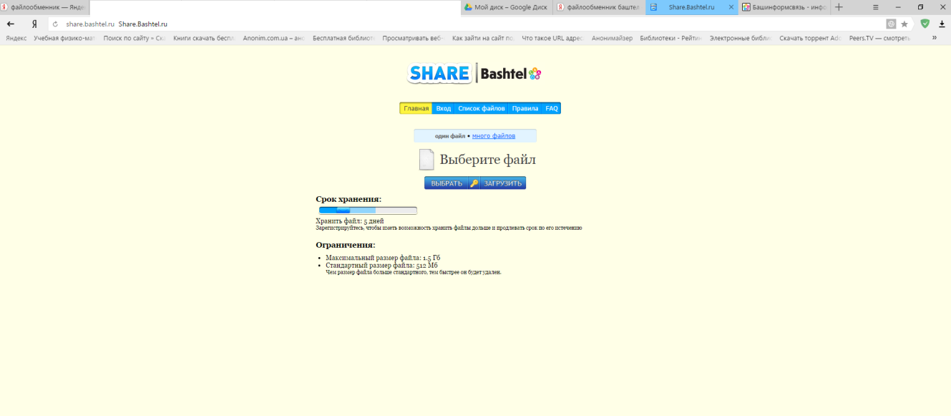

Задание 3. Скачайте файл из файлообменника:
http://share.bashtel.ru/files/572139.
И загрузите его на файлообменник пример http://файлообменник.рф. Ссылку сохранить.

Задание 4. Скачайте файл с файлообменника приведенный в примере ниже, а затем на этот файлообменник загрузить файл скаченный из первого задания. Ссылку сохранить.
Фалообменник:
http://файлообменник.рф
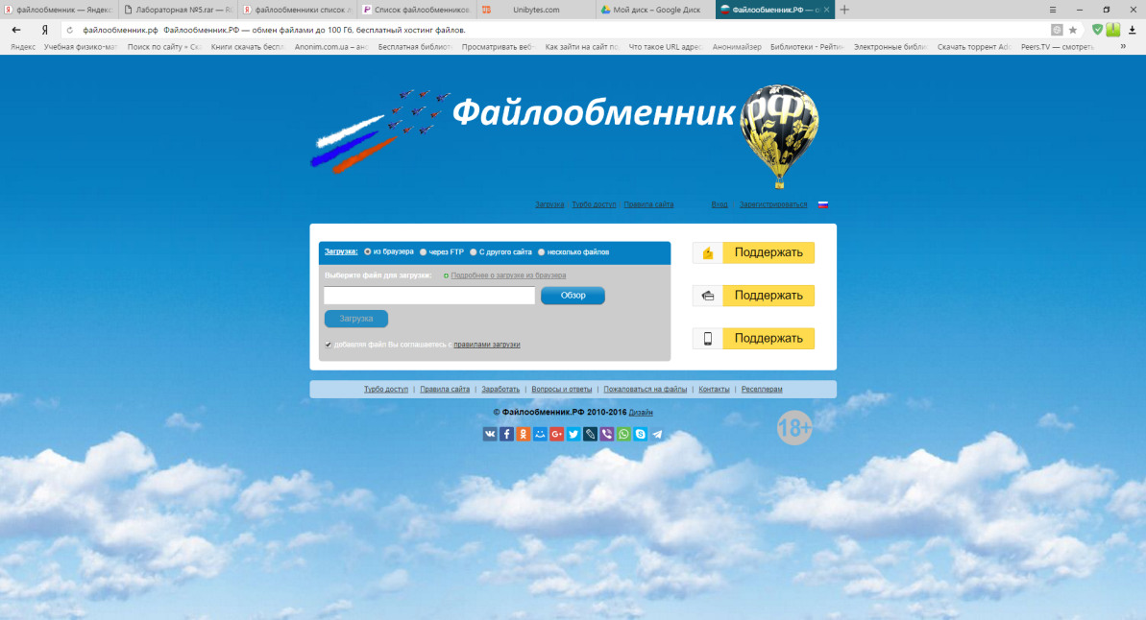
Ссылка на файл:
http://файлообменник.рф/ylmzih9us1e5.html

В частности в внутри Бирского филиала БашГУ, используется корпоративная сеть класса C. В качестве файлообменника применяется компьютер, с папкой удаленного доступа.
Так задания для себя студенты скачивают с компьютера mss-5:
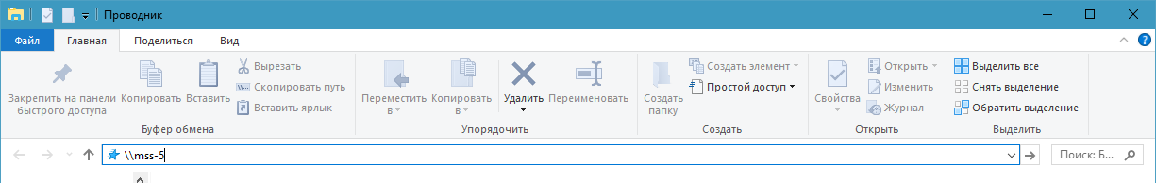
Так же можно прописать вместо имени, IP адрес этого компьютера.

В качестве вывода можно отметить следующее, файлообменники весьма удобны, в плане переноса информации, либо временного хранения. Но они весьма не незащищены, любой желающий завладевший ссылкой может легко и просто скачать этот файл. Далее рассмотрим облачные технологии.

Применение облачных технологий.
Для начала необходимо обзавестись электронной почтой.
Задание 5. Зайдите на свою почту. Если ее у вас не имеется, заведите новую. На сайте https://www.yandex.ru
Задание 6. Зайдите на Yandex диск

Создайте в нем, свои папки, назвав следующим образом:
- Лабораторные работы Интернет и Компьютерные Сети
- Лекции Интернет и Компьютерные Сети
- Упражнения
Задание 7. Включите совместный доступ по ссылке всем зарегистрированным пользователям @yandex.ru почты.

Задание 8. Синхронизация данных на компьютере с Yandex диском.

Пояснение к выполнению лабораторной работы.
Задания к лабораторной работе необходимо сохранить на одном документе в формате *.doc, *docx (ссылки, либо скрины проделанной работы, если гиперссылки не спрашиваются) для каждого задания.
Подписать вордовский документ ФИО.doc
Например: Иванов_Иван_Иванович.doc
Затем проделанную работу скинуть в папку обмена:
Yandex диска

Лабораторная работа 7
Справочные правовые системы
Работа с некоммерческой интернет версией системы КонсультантПлюс
Цель работы: приобретение практических навыков работы с информационной правовой системой «Консультант Плюс».
Пройдите на ресурс по ссылке: https://www.consultant.ru/online/
Информационная правовая система (ИПС) Консультант Плюс включает все законодательство РФ: от основополагающих документов до узкоотраслевых актов. Для удобства поиска информации все документы содержатся в Едином информационном массиве. Поскольку документы каждого типа имеют свои специфические особенности, они включаются в соответствующие Разделы информационного массива (рис. 1).
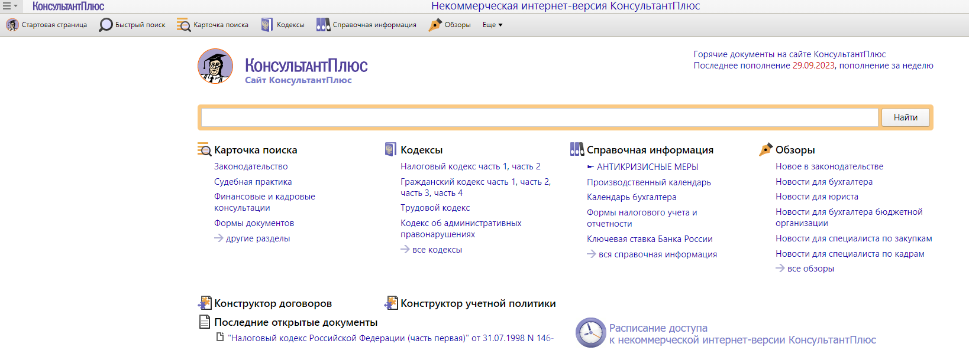
Рис. 1. Стартовое окно СПС «Консультант Плюс»
Названия разделов сформулированы таким образом, чтобы можно было легко ориентироваться, какие документы в каком разделе находятся (таблица 1).
Таблица 1 Список разделов информационного массива
Законодательство | Нормативные и иные официальные акты федеральных и региональных органов государственной власти.
Судебная практика | Судебные акты. Решения высших судов, Апелляционные суды.
Финансовые и кадровые консультации | Консультационные материалы по бухгалтерскому учету, налогообложению, банковской, инвестиционной, внешнеэкономической деятельности, вопросам валютного регулирования. Путеводитель по кадровым вопросам. Схемы отражения в бухучете финансово-хозяйственных операций (проводки), а также материалы бухгалтерских печатных изданий.
Консультации для бюджетных организаций | "Путеводитель по бюджетному учету и налогам";  "Вопросы-ответы" (бюджетные организации);  "Корреспонденция счетов" (бюджетные организации);  "Пресса и книги (бюджетные организации)".
Комментарии законодательства | Комментарии к нормативным актам федерального законодательства. Путеводитель по судебной практике (ГК РФ); Путеводитель по корпоративным спорам, Юридическая пресса.
Формы документов | Типовые формы, бланки, образцы деловой документации.
Законопроекты | Проекты федеральных законов, находящиеся на рассмотрении в Федеральном Собрании РФ.
Международные правовые акты | Многосторонние и двусторонние международные договоры Российской Федерации, документы международных организаций, документы о ратификации.
Правовые акты по здравоохранению | Нормативные документы по медицине и фармацевтике, консультации по медицинской и фармацевтической деятельности.
Технические нормы и правила | Строительство

Каждый раздел Единого информационного массива, в свою очередь, состоит из Информационных банков. Информационные банки различаются полнотой информации и характером содержащихся в них документов. Это дает возможность при установке «Консультант Плюс» гибко подходить к выбору объема информации, заказывая необходимые информационные банки.
После запуска программы появляется диалоговое окно «КонсультантПлюс», где необходимо сделать выбор средства поиска информации:
1) Карточка поиска, где можно осуществить поиск документов по реквизитам и контексту;
2) Быстрый поиск, который обеспечивает эффективный поиск как отдельных документов, так и подборок документов для решения конкретной проблемы;
3) Правовой навигатор, где можно осуществить поиск информации по необходимой тематике;
4) Кодексы, где размещены кодексы Российской Федерации;
5) Путеводители – актуальные материалы по важным темам;
Структурной единицей Информационного банка системы является документ. Любой документ, кроме непосредственно текста, имеет определенные идентификационные характеристики (реквизиты), которые отличают данный документ от других. Поэтому, чтобы найти необходимые документы из системы, нужно заполнить Карточку поиска.
Карточка поиска – основное средство поиска документов в Информационном банке системы. Она представляет собой таблицу с некоторым количеством поисковых полей. Система ищет документы, одновременно удовлетворяющие всем заполненным полям Карточки поиска. Однако не обязательно заполнять все поисковые поля. Для поиска любого документа достаточно правильно заполнить лишь два-три поля.
При заполнении полей следует обращать внимание на информационную строку внизу Карточки поиска (рис.2). В ней содержится информация о количестве документов, удовлетворяющих запросу. Если сформированный таким образом список документов будет слишком большим, следует уточнить запрос. Желательно, чтобы количество найденных документов не превышало 30 – 50.
Если же при поиске документа реквизиты его неизвестны или известны приблизительно, то основным средством поиска по конкретному правовому вопросу является поле «Текст документа», где следует задать слова или фразы, которые должны встречаться в тексте этого документа. Если запросу с использованием только данного поля удовлетворяет много документов, то следует его уточнить, используя, в зависимости от имеющейся информации, другие поля Карточки поиска. В системе КонсультантПлюс предусмотрена возможность уточнять полученные списки несколько раз по разным полям.
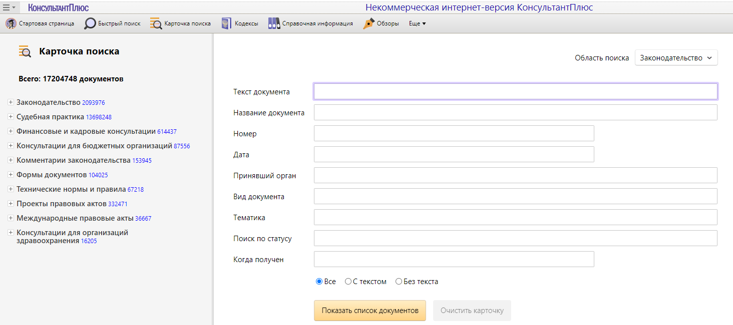
Рис.2 Информационная строка Карточки поиска
порядок выполнения работы
1. Изучить теоретическую часть по приведенным выше данным и дополнительной литературе.
2. Запустить с рабочего браузер для доступа в интернет.
3. Набрать адрес http://www. consultant. ru/online/ информационной правовой системы «Консультант Плюс».
4. Ознакомиться со структурой и возможностями Стартового окна информационной правовой системы «Консультант Плюс».
5. Из Стартового окна перейти в раздел «Законодательство». Ознакомиться с общим построением справочно-информационной правовой системы «Консультант Плюс».
6. Изучить поочередно все подпункты основного меню системы. Зайти в «Карточку поиска», рассмотреть все её элементы.
7. Зайти в режим Правового навигатора. Изучить: особенности поиска информации по конкретному правовому вопросу; двухуровневую структуру словаря; ключевые понятия и группы ключевых понятий; различные виды сортировки списка. Выйти из Правового навигатора.
8. Выполнить задание, указанное в табл. 2.
Таблица 2 Задание по лабораторной работе №1
Вид поиска | Задание
1 | 2
Поиск по номеру и дате документа | Найдите Федеральный закон -ФЗ «Об информации, информационных технологиях и о защите информации». Найдите статью, посвященную ограниченному доступу к информации и сохраните её в MS Word.
Поиск по виду документа и его названию | Найдите Гражданский процессуальный кодекс. Найдите все изменения, внесенные в него в 2013 году. Сколько из них вступило в силу на настоящий момент.  Найдите Постановление Правительства РФ «О государственном учете и регистрации баз и банков данных». Где первоначально был опубликован этот документ? Когда последний раз в него были внесены изменения, кем?
Поиск по тексту документа | Необходимо узнать порядок расчета оплаты труда адвокатов. Найдите последний документ по этому вопросу. Что означают значки на полях документа?  Найдите бланк грузовой таможенной декларации. Сколько вариантов присутствует в системе?. Когда были внесены последние изменения?  Переведите действующий вариант в Excel.  Организация совершила продажу товара за наличный расчет. В соответствии с законодательством она должна была воспользоваться контрольно-кассовой машиной либо бланками строгой отчетности. Найдите в Кодексе об административных правонарушениях РФ размер штрафа за нарушение данного требования. Как изменялась величина данного ширафа начиная с 2010 года?
Поиск по правовому навигатору | Необходимо определить, чему равен минимальный размер оплаты труда (МРОТ). Найдите последний документ, который внес эти изменения. Определите точки входа в документ, полученный с использованием Правового навигатора.  Найдите документы, в которых дается ответ на правовой вопрос: кому предоставляется отсрочка от призыва на военную службу. Какой Федеральный закон регулирует этот вопрос?
Поиск по принявшему органу | ГТК РФ в 2003 году утвердил форму требования об уплате таможенных платежей. Найдите документ, содержащий необходимую информацию. Постройте дерево связей (ссылок). Сделайте переход из просматриваемого документа в связанные с ним другие документы. Сколько прямых и обратных ссылок существует в полученном документе?  Найдите Приказ Генпрокуратуры РФ № 39 «О применении бланков процессуальных документов».
Работа со списком документов | Постройте список документов, которые касаются договора пожизненного содержания с иждивением, которые были написаны после 1 января 2001 года.
Поиск по всем разделам справочной правовой системы | Сформируйте список документов о возможности работы сотрудников в ночное время. Поиск информации проводите по всем разделам справочной правовой системы. Создайте папку «Работа сотрудников» и сохраните в нее только те документы, которые находятся в разделе «Комментарии законодательства».  Сформируйте список документов по нормам возмещения командировочных расходов сотрудников и сохраните все документы в папку «Нормы расходов». Поиск проводите по разделу «Законодательство / ВерсияПроф»

Приложение 3

Практическое задание

Практическое задание 1
- Введение в информационные технологии. Общие определения и понятия.
- Количество информации.
- Математическая логика.
- Системы счисления. Виды систем счисления: позиционная и непозиционная.
- Кодирование информации. Аналоговая и дискретная форма представления информации. Универсальность дискретного (цифрового) представления информации.
- Виды и основные свойства информации.
- Понятие количества информации: различные подходы. Единицы измерения информации.
- Логические выражения и логические операции. Законы логики. Правила логических преобразований.
- Компьютерное представление числовой информации. Представление числовой информации в различных системах счисления.
Практическое задание 2
- История развития вычислительной техники.
- Архитектура ЭВМ по Фон-Нейману, оценка производительности компьютерной системы, классификация ЭВМ.
- Основные принципы построения и функционирования ЭВМ. Основные элементы ЭВМ, их назначение и характеристики. Хранение программ и данных в памяти ЭВМ. Оперативная и постоянная память.
- Классификация и характеристика видов памяти и запоминающих устройств ПК. Программный принцип работы компьютера.
- Классификация программного обеспечения: операционные системы, инструментальные системы, пакеты прикладных программ.
- Операционные системы и их назначение. Программы – оболочки и их назначение. Программное обеспечение общего назначения и прикладное программное обеспечение. Направление развития и эволюция программных средств. Критерии качества программных средств. Понятие об операционной системе. Основные функции ОС. Назначение операционной системы.
- Офисный пакет Microsoft. (Word, Excel).
Практическая работа 3
- Современная информационно-коммуникационная инфраструктура сети интернет.
- Современные направления и пути развития.
- Работа с поисковыми системами, браузерами, облачными решениями и файлообменниками.
- Адресация в сетях (плоская, иерархическая).
- Аппаратные средства организации компьютерных сетей.
- Технологии глобальных сетей.
- Эволюция браузеров.
- Файлообменники.
- Эволюция облачных технологий.
- Локальные сети и глобальные сети: принципы построения, архитектура, основные компоненты, их назначение и функции, тенденции развития, топология сетей.
- Аппаратное обеспечение работы компьютерных сетей.
- Программное обеспечение работы компьютерных сетей.
- Стек протоколов передачи данных OSI.
- Понятие и модели протоколов обмена информацией.
- Защита информации в локальных компьютерных сетях, антивирусная защита.
- Специфика обработки конфиденциальной информации в компьютерных системах.
- Стек протоколов передачи данных TCP/IP. Понятие и модели протоколов обмена информацией.
- Организация виртуальных сетей.
- Организация корпоративных сетей.
Практическая работа 4
- Современные справочные правовые системы.
- Поиск информации.
- Компьютерные энциклопедии и справочники; информация в компьютерных сетях, некомпьютерных источниках информации.
- Компьютерные и некомпьютерные каталоги; поисковые машины; запросы.
- Архивирование и разархивирование.
- Информационная структура Российской Федерации.
- Информационная безопасность и ее составляющие.
- Угрозы безопасности информации и их классификация.
- Основные виды защищаемой информации.
- Проблемы информационной безопасности в мировом сообществе.
- Законодательные и иные правовые акты РФ, регулирующие правовые отношения в сфере информационной безопасности и защиты государственной тайны.
- Гигиенические, эргономические и технические условия безопасной эксплуатации компьютера.
Приложение 4

Зачет

Примерные вопросы к зачету, 2 курс, 3 семестр

- Кодирование информации. Аналоговая и дискретная форма представления информации. Универсальность дискретного (цифрового) представления информации.
- Виды и основные свойства информации. Количество информации как мера уменьшения неопределенности знаний. Понятие количества информации: различные подходы. Единицы измерения информации. Понятие носителя информации.
- Системы счисления. Виды систем счисления: позиционная и непозиционная.
- Логические выражения и логические операции. Законы логики. Правила логических преобразований.
- Таблицы истинности. Логические основы устройства компьютера: сумматор, триггер.
- Текстовый процессор: назначение, пользовательский интерфейс и основные возможности (Работа с текстом, рисунками).
- Текстовый процессор: назначение, пользовательский интерфейс и основные возможности (Работа с таблицами, макросами).
- Табличные процессор: назначение, пользовательский интерфейс и основные возможности. Адресация. Абсолютные и относительные ссылки. Создание диаграмм.Компьютерное представление растровой графической информации (пиксель, растр, кодировка цвета, видеопамять). Модели цветообразования. Форматы файлов.
- Компьютерное представление текстовой информации в компьютере. Кодовые таблицы. Форматы файлов.
- Компьютерное представление звуковой информации. Понятие о методах сжатия данных. Форматы файлов.
- Компьютерное представление числовой информации. Представление числовой информации в различных системах счисления.
- История развития вычислительной техники.
- Архитектура ЭВМ по Фон-Нейману, оценка производительности компьютерной системы, классификация ЭВМ.
- Основные принципы построения и функционирования ЭВМ. Основные элементы ЭВМ, их назначение и характеристики.
- Хранение программ и данных в памяти ЭВМ. Оперативная и постоянная память. Классификация и характеристика видов памяти и запоминающих устройств ПК.
- Программный принцип работы компьютера. Классификация программного обеспечения: операционные системы, инструментальные системы, пакеты прикладных программ.
- Операционные системы и их назначение. Программы – оболочки и их назначение. Программное обеспечение общего назначения и прикладное программное обеспечение. Направление развития и эволюция программных средств. Критерии качества программных средств.
- Понятие об операционной системе. Основные функции ОС. Назначение операционной системы. Классификация. Операционные системы персональных компьютеров. Примеры операционных систем.
- Понятие файла и файловой системы. Основные команды. Файлы и их имена. Распределение блоков файла по диску. Каталоги. Текущий каталог. Путь к файлу. Диалог пользователей с операционной системой. Ввод команд. Запуск и выполнение команд.
- Моделирование как метод научного познания. Классификация моделей и решаемых на их базе задач.
- Этапы решения задач на ЭВМ. Математические модели. Классификация математических моделей.
- Адресация в сетях (плоская, иерархическая).
- Аппаратные средства организации компьютерных сетей.
- Технологии глобальных сетей.
- Эволюция браузеров.
- Файлообменники.
- Эволюция облачных технологий.
- Развитие сетевых операционных систем.Защита от несанкционированного вмешательства в информационные процессы. Организационные меры, инженерно-технические и иные методы защиты информации в том числе сведений, составляющих государственную тайну.
- Компьютерные вирусы. Классификация вирусов. Мероприятия по защите от вирусов. Антивирусные программы.
- Понятие коммуникации. Классификация. Компьютерные сети как средство реализации практических потребностей. Процесс передачи информации, источник и приемник информации, сигнал, кодирование и декодирование, искажение информации при передаче, скорость передачи информации.
- Локальные сети и глобальные сети: принципы построения, архитектура, основные компоненты, их назначение и функции, тенденции развития, топология сетей.
- Аппаратное обеспечение работы компьютерных сетей.
- Программное обеспечение работы компьютерных сетей.
- Стек протоколов передачи данных OSI. Понятие и модели протоколов обмена информацией.
- Защита информации в локальных компьютерных сетях, антивирусная защита. Специфика обработки конфиденциальной информации в компьютерных системах.
- Стек протоколов передачи данных TCP/IP. Понятие и модели протоколов обмена информацией
- Организация виртуальных сетей. На физическом уровне стека протоколов TCP/IP.
- TCP/IP адресация. IPv4, организация подсетей, частных корпоративных сетей, классовая и бесклассовая адресация.
- Всемирная компьютерная сеть Internet. Ее возможности. Киберпространство как часть повседневной жизни миллионов людей. Работа в глобальной сети Internet.
- Коммуникации в глобальной компьютерной сети Internet. Тенденция развития системы адресации в сети Internet.
- Поиск информации. Компьютерные энциклопедии и справочники; информация в компьютерных сетях, некомпьютерных источниках информации. Компьютерные и некомпьютерные каталоги; поисковые машины; запросы. Архивирование и разархивирование.
- Гигиенические, эргономические и технические условия безопасной эксплуатации компьютера.
- Основы защиты информации и сведений, составляющих государственную тайну. Методы защиты информации. Социальные аспекты информационной безопасности. Информационная безопасность – основа национальной безопасности.
- Информационная структура Российской Федерации. Информационная безопасность и ее составляющие. Угрозы безопасности информации и их классификация. Основные виды защищаемой информации. Проблемы информационной безопасности в мировом сообществе.
- Законодательные и иные правовые акты РФ, регулирующие правовые отношения в сфере информационной безопасности и защиты государственной тайны.
- Справочные правовые системы.

Приложение 5

Тестовые задания
I: ОПК-9 ЗНАТЬ
S: Если при кодировании цвета используется 16-битный код, то он позволяет закодировать ___________ цветов.
+: 65536
-: 256
-: 512
-: 1024
-: 16
-:весь видимый спектр
I: ОПК-9 ЗНАТЬ
S: Упорядочите по убыванию
L1: 1 Кбайт
R1: 1
L2: 1010 байт
R2: 2
L3: 5 байт
R3: 3
L4: 25 бит
R4: 4
I: ОПК-8 ЗНАТЬ
S: Упорядочите по убыванию
L1: 1 Гбайт
R1: 1
L2: 512 Мбайт
R2: 2
L3: 512 Кбайт
R3: 3
L4: 5000 байт
R4: 4
I: ОПК-9 ЗНАТЬ
S: Упорядочите по возрастанию
L1: 48 бит
R1: 1
L2: 13 байт
R2: 2
L3: 2 Мбайт
R3: 3
L4: 2083 Кбайт
R4: 4
I: ОПК-9 ЗНАТЬ
S: Упорядочите по возрастанию
L1: 1025 бит
R1: 1
L2: 1 Кбайт
R2: 2
L3: 1025 байт
R3: 3
L4: 1023 Кбайт
R4: 4
L5: 1 Мбайт
R5: 5
L6: 1 Тбайт
R6: 6
I: ОПК-9 ЗНАТЬ
S: Упорядочите по возрастанию
L1: 102
R1: 1
L2: 67
R2: 2
L3: 78
R3: 3
L4: 109
R4: 4
L5: 1010
R5: 5
L6: 1000000000002
R6: 6
I: ОПК-9 ЗНАТЬ
S: Установите соответствие между единицами измерения информации
L1: 2 Кбайт
R1: 2048 байт
L2: 2 Мбайт
R2: 2048 Кбайт
L3: 10 Гбайт
R3: 10240 Мбайт
L4: 1600 бит
R4: 200байт
I: ОПК-9 ЗНАТЬ
S: Соотнесите элементную базу с поколением ЭВМ.
L1: Первое поколение ЭВМ
R1: Электронно-вакуумная лампа
L2: Второе поколение ЭВМ
R2: Транзисторы
L3: Третье поколение ЭВМ
R3: интегральные схемы
L4: Четвертое поколение ЭВМ
R4: Большие и сверхбольшие интегральные схемы
I: ОПК-9 ЗНАТЬ
S: Соотнесите вид программы с уровнем на котором она работает
L1: Браузер
R1: Прикладной уровень
L2: Архиватор
R2: Служебный уровень
L3: Ядро операционной системы
R3: Системный уровень
I: ОПК-9 ЗНАТЬ
S: Соотнесите тип программы с названием
L1: Текстовый процессор
R1: MS Word
L2: Табличный процессор
R2: MS Excel
L3: Геоинформационная система
R3: Google Maps
I: ОПК-9 ЗНАТЬ
S: Примерами программ текстовых процессоров являются
+: Microsoft Word
+: LibreOffice Writer
+: OpenOffice Writer
-: Writer
I: ОПК-9 ЗНАТЬ
S: С каким видом БД больше всего работает СУБД MS Access
+: Реляционная
-: Сетевая
-: Иерархическая
-: Объектная
I: ОПК-9 Знать
S: Поставьте соответствия
L1: данные и программы хранятся в памяти в форме двоичного кода.
R1: Принцип двоичного кодирования
L2: во время обработки данные и программы находятся в общей памяти ЭВМ
R2: Принцип хранимой программы
L3: память состоит из двоичных разрядов – битов, которые объединяются в ячейки, каждая из которых имеет адрес. Адрес ячейки памяти – это ее порядковый номер.
R3: Принцип адресуемой памяти
L4: работа машины происходит автоматически под управлением программы, которая помещается в оперативную память
R4: Принцип программного управления
I: ОПК-9 Знать
S: Поставьте в соответствие основные характеристики центрального процессора
L1: определяется генератором тактовой частоты, установленным на системной плате
R1: Тактовая частота
L2: определяет количество битов данных, которые он может принять и обработать одновременно
R2: Разрядность процессора
L3: сверхбыстрая память, хранящая содержимое наиболее часто используемых ячеек оперативной памяти, а также части программы, к которым процессор обратится с наибольшей долей вероятности
R3: Объем кэш-памяти
L4: технологические нормы определяют расстояние между соседними транзисторами
R4: Технологические нормы
I: ОПК-9 ЗНАТЬ
S: Какие списки в текстовом редакторе присутствуют?
+: нумерованные
+: маркированные
-: точечные
+: многоуровневые
I: ОПК-9 ЗНАТЬ
S: Дан URL адрес: https://e.lanbook.com/reader/book/69958/#486. Адрессом web – страницы является:
+: e.lanbook.com
-: https
-: reader/book
-: 69958/#486
I: ОПК-9 ЗНАТЬ
S: Дан URL адрес: https://e.lanbook.com/reader/book/69958/#486. Протоколом является:
-: e.lanbook.com
+: https
-: reader/book
-: 69958/#486
I: ОПК-9 ЗНАТЬ
S: Выберите существующие виды кабелей проводного соединения сети.
+: Витая пара
+: Коаксиальный кабель
+: Оптоволокно
-: Wi-Fi
-: симплексный кабель
I: ОПК-9 ЗНАТЬ
S: Выберите существующие виды коаксиального кабеля
+: Тонкий
+: Толстый
-: Средний
-: Гибкий
I: ОПК-9 ЗНАТЬ
S: Преимущества применения файлообменников
+: Отпадает надобность применения флэшек
+: Всего за несколько секунд можно получить ссылку на нужные файлы
-: Ограничение на скорость скачивания.
-: Ограничение на объем загружаемых данных
-: Ограничение на время хранения данных
I: ОПК-9 ЗНАТЬ
S: _________________- универсальная платформа для хранения и предоставления многоуровневого доступа к электронным данным, текстовым и мультимедийным объектам (полные тексты книг и журналов, мета-данные, аннотации, теги, аудио-книги, видео, подкасты, изображения, схемы, тесты и многое другое). Продукт удобен для организации и предоставления доступа к контенту для образовательных и научных учреждений, больших предприятий, банков, архивов, холдингов, корпораций, организаций с филиальной сетью, вузовским и публичным библиотекам.
+: Электронно-библиотечная система
-: Файлообменник
-: Облачный сервис
-: Корпоративный облачный сервис

I: ОПК-9 уметь
S: Какое количество информации несет сообщение о том, что нужная вам программа находится на одной из восьми дискет.
+: 3 бита
-: 8 бита
-: 12 бита
-: 1 байта
-: 2 бита
I: ОПК-9 уметь
S: Встреча друзей состоится в сентябре. Определить количество информации содержащейся в сообщении.
-: 3 бита
+: 4 бита
-: 3,53 бита
-: 1 байт
-: 2 бита
I: ОПК-9 уметь
S: Бабушка испекла 16 пирожков с капустой, 8 пирожков с повидлом. Какое количество информации несет сообщение, что внучка съела один пирожок с повидлом?
-: 3 бит
-: 4 бит
-: 8 бит
-: 1 байт
+: 2 бит
I: ОПК-9 уметь
S: В мешке находятся 20 шаров. Из них 15 белых и 5 красных. Какое количество информации несет сообщение о том, что достали белый шар?
-: 3 бит
+: 1 бит
-: 8 бит
-: 1 байт
-: 2 бит
I: ОПК-9 уметь
S: В мешке находятся 20 шаров. Из них 15 белых и 5 красных. Какое количество информации несет сообщение о том, что достали красный шар?
-: 3 бит
-: 1 бит
-: 8 бит
-: 1 байт
+: 2 бит
I: ОПК-9 уметь
S: Электронная книга содержит 100 страниц, на каждой странице по 35 строк, в каждой строке – 50 символов. Рассчитать объем информации, содержащийся в книге.
+: 175000 байт
-: 121400 байт
-: 25 Кбайт
-: 10000 байт
-: 121400 бит
I: ОПК-9 уметь
S: На скольких дискетах емкостью 1440 Кбайт можно разместить содержимое внешнего носителя объемом 1 Гбайт?
+: 6555
-: 10121
-: 745
-: 2000
-: 3012
I: ОПК-9 уметь
S: Какое количество информации несет содержит сообщение, что нужный файл находится на одном из 8 лазерных дисков?
+: 3 бита
-: 1 бита
-: 8 бита
-: 1 байта
-: 2 бита
I: ОПК-9 уметь
S: Сообщение о том, что лекция будет на 10 этаже, несет 4 бита информации. Сколько этажей в учебном корпусе?
+: 16
-: 8
-: 4
-: 2
-: 32
I: ОПК-9 уметь
S: В языке племени Мумбо-Юмбо всего 129 разных слов. Сколько бит необходимо для кодирования любого из этих слов.
+: 8
-: 7
-: 6
-: 5
-: 4
I: ОПК-9 уметь
S: В коробке находятся кубики трех цветов: красного, желтого и зеленого. Причем желтых в два раза больше красных, а зеленых на 6 больше, чем желтых. Сообщение о том, что из коробки случайно вытащили желтый кубик, содержало 2 бита информации. Сколько было зеленых кубиков?

+: 10
+: десять
I: ОПК-9 уметь
S: Студенты группы изучают один из трех языков: английский, немецкий или французский. Причем 12 студентов не учат английский. Сообщение, что случайно выбранный студент Петров изучает английский, несет log23 бит информации, а что Иванов изучает французский – 1 бит. Сколько студентов изучают немецкий язык?

+: три
+: 3
+:трое
I: ОПК-9 уметь
S: В составе 16 вагонов, среди которых К – купейные, П – плацкартные и СВ – спальные. Сообщение о том, что ваш друг приезжает в СВ, несет 3 бита информации. Определите, сколько в поезде вагонов СВ.

+: два
+: 2
I: ОПК-9 уметь
S: Одна точка рисунка кодируется с помощью 5 битов. Какое количество цветов может содержать данный рисунок.

+: тридцать два
+: 32
I: ОПК-9 уметь
S: Установите соответствие между числами в двоичной системе счисления и восьмеричной
L1: 2 Кбайт
R1: 2048 байт
L2: 2 Мбайт
R2: 2048 Кбайт
L3: 10 Гбайт
R3: 10240 Мбайт
L4: 1600 бит
R4: 200байт
I: ОПК-9 Уметь
S: При задании параметров страницы в текстовом редакторе устанавливаются:
+: поля
+: ориентация страницы
+: размер страницы
-: интервал между абзацами
-: интервал между абзацами
-: вид шрифта
I: ОПК-9 Уметь
S: Выберите правильные утверждения, верные для текстового процессора MSword:
+: При помощи клавиши Tab можно сделать красную строку.
-: Клавиша Delete удаляет знак перед мигающим курсором.
+: Абзац создается нажатием клавиши Enter в тексте
+: неразрывный пробел создается нажатием комбинации «горячих» клавиш Ctrl+Shift+Space
-: Разрыв страницы сочетанием клавиши Shift+ Enter
I: ОПК-8 Уметь
S: Поставьте в соответствие комбинацию «горячих» клавиш с результатом их реализации:
L1: Абзац
R1: Enter
L2: неразрывныйпробел
R2: Ctrl+Shift+Space
L3: Разрывстраниц
R3: Ctrl+ Enter
L4: Новая строка
R4: Shift+ Enter
I: ОПК-8 Уметь
S: С помощью каких «горящих» клавиш можно изменить регистр выделенного текста в MSWORD:
+: Shift+F3
-: Shift+F2
-: Shift+F5
-: Ctrl+Shift
I: ОПК-8 Уметь
S: __________ - расширение для браузеров, которое блокирует рекламу в интернете.
+: Adblock (Адблок)
-: Электронно-библиотечная система
-: Файлообменник
-: Облачный сервис
-: Корпоративный облачный сервис
I: ОПК-8 Уметь
S: Выберите существующие облачные сервисы
+: Яндекс диск
+: Googleдиск
+: Mailоблако
-: ShareBashtel
+: Mega

I: ОПК-9 владеть
S: Автоматическое устройство осуществило перекодировку информационного сообщения на русском языке, первоначально записанного в 16-битном коде Unicode, в 8-битную кодировку КОИ-8. При этом информационное сообщение уменьшилось на 480 бит. Какова длина сообщения в символах?

+: 60
I: ОПК-9 владеть
S: Дана сумма элементы которой записаны в разных системах счисления 57 + 68 + 34 = ____. Запишите ответ в восьмеричной системе счисления.

+: 16
I: ОПК-9 Владеть
S: Исправьте формулу в MS Excel, чтобы исправить допущенную ошибку и запишите ее ввиде формулы со знаком "="
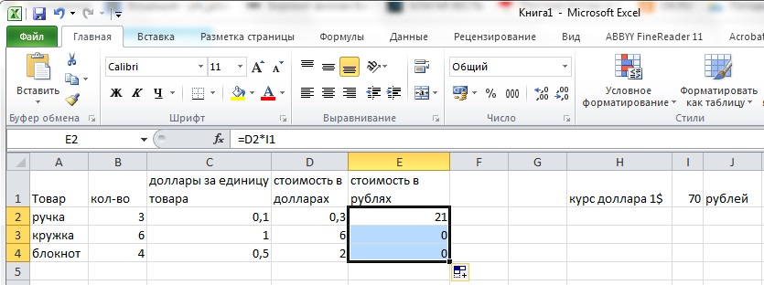

+: =D2*$I$1
+: =D2*$I$1
+: = D2*$I$1

I: УК-1 ЗНАТЬ
S: Какое количество состояний можно описать с помощью 4 бит.
+: 16
-: 256
-: 4
-: 8
-: 1024
I: УК-1 ЗНАТЬ
S: Переведите число 1001001001,10010012 = _____ восьмеричную систему счисления.
+: 1111,4448
-: 2222,2228
-: 999,928
-: 249, 928
-: 555,4448
I: УК-1 Знать
S:_______________— энергонезависимая память, используемая только для чтения (ROM).
+: Постоянное запоминающее устройство
-: Оперативное запоминающее устройство
-: Кэш-память
-: Внешняя память
I: УК-1 Знать
S: ________________________- энергозависимая память, применяемая для временного хранения команд и данных, необходимых процессору для выполнения текущих операций.
-: Постоянное запоминающее устройство
+: Оперативное запоминающее устройство
-: Кэш-память
-: Внешняя память
I: УК-1 Знать
S: ______________— это энергонезависимая память, предназначенная для длительного хранения информации.
-: Постоянное запоминающее устройство
-: Оперативное запоминающее устройство
-: Кэш-память
+: Внешняя память
I: УК-1 ЗНАТЬ
S: Виды оперативной памяти
-: Флэш
+: Динамическая
+: Статическая
-: Внешняя
I: ОПК-8 ЗНАТЬ
S: Выберите правильные функции современной ОС для ПК
+: Управление конфигурацией компьютера
+: Управление процессами, потоками и заданиями
+: Управление памятью
+: Обеспечение информационной безопасности
+: Управления подсистемой ввода-вывода
+: Управление внешней памятью
+: Управление файловой системой
+: Поддержка сетей
I: ОПК-8 ЗНАТЬ
S: Выберите правильные существующие информационные системы используемые при получении юридически значимой информации
+: КонсультантПлюс
+: Гарант
+: Контур.Норматив
+: Система Юрист

I: УК-1 Знать
S:Выберите верный символ или набор символов, который называется оператором присваивания в ЯП Pascal.
+: :=
-: ==
-: ;=
-: =
I: УК-1 Знать
S:Какая арифметическая операция служит для получения остатка от деления в ЯП Pascal.
+: :mod
-: div
-: dov
-: bin
I: УК-1 Знать
S: Какое из ниже перечисленных утверждений верно (ЯП Pascal)?
+:If(f>2) then а:=3 еlse a:=5;
-: If(f>2) then а:=3; еlse a:=5;
-: If(f>2) then а=3; еlse a=5;
-: If(f>2) а:=3; еlse a:=5;
I: УК-1 Знать
S: Какое из ниже перечисленных утверждений верно (ЯП Pascal)?
+: Ложное условие является условием выхода из цикла while;
+: Истинное условие является условием выхода из цикла repeat;
-: Истинное условие является условием выхода из цикла while;
-: Ложное условие является условием выхода из цикла repeat;
I: УК-1 Знать
S: Какое из ниже перечисленных утверждений верно (ЯП C#)?
+: Ложное условие является условием выхода из цикла с предусловием while;
-: Истинное условие является условием выхода из цикла с постусловиемdo.. while;
-: Истинное условие является условием выхода из цикла с предусловием while;
+: Ложное условие является условием выхода из цикла с постусловиемdo.. while;
I: УК-1 Знать
S: Каким спец символами выделяются в программах комментарии?(ЯП Pascal)?
+: {}
+: (**)
+: //
-: /* */
-: другими спецсимволами
I: ОПК-8 Знать
S: Каким спец символами выделяются в программах комментарии?(ЯП C#)?
-: {}
-: (**)
+: //
+: /* */
-: другими спецсимволами
I: ОПК-8 Знать
S: При использовании Правового навигатора можно отметить для поиска следующее количество ключевых понятий:
-: одно
-: столько, сколько выделено в правом столбце как удовлетворяющие запросу;
+: любое количество;
-: не более двух
I: ОПК-8 Знать
S: Основным источником получения информации для включения ее в информационные банки системы Консультант Плюс являются:
+: органы власти и управления на основании договоров об информационном обмене;
-: официальные источники публикаций
-: любые СМИ
-: сотрудники органов власти и управления на основе личных контактов

I: ОПК-8 Знать
S: Что появится на экране дисплея после выполнения этой программы? (ЯП Pascal)?
Var x integer;
begin
x:=2;
writeln (‘x+1’);
end.
-: 2
-: 3
+: x+1
-: ‘x+1’
I: ОПК-8 Знать
S: Получить информацию о полном количестве документов в информационных банках системы Консультант Плюс можно с помощью:
-: пункта меню «Помощь / О программе»
+: пункта меню «Сервис / Статистика»
-: вкладки «История» Окна поиска
-: пункта меню «Помощь / Руководство пользователя»
I: ОПК-8 Знать
S: Основное назначение Правового навигатора:
-: обратиться к ранее составленным пользователем подборкам документов
+: получить информацию по конкретной правовой проблеме;
-: получить обзор законодательства за неделю;
-: обратиться напрямую (без поиска) к документам, в которых были поставлены закладки

I: ОПК-8 ЗНАТЬ
S: Соотнесите протокол с уровнем стека протоколов TCP/IP.
L1: Физический уровень
R1: Ethernet
L2: Сетевой уровень
R2: IPv4
L3: Транспортный уровень
R3: TCP
L4: Прикладной уровень
R4: http
I: ОПК-8 ЗНАТЬ
S: Какие протоколы в стеке протоколов TCP/IPиспользуют плоскую адресацию.
+: IPv6
+: Macадрес
-: IPv4
-: верные ответы IPv4 и IPv6
I: ОПК-8 ЗНАТЬ
S: Какие протоколы в стеке протоколов TCP/IPиспользуют иерархическую адресацию.
-: IPv6
-: Macадрес
+: IPv4
-: верные ответы IPv4 и IPv6

I: УК-1 Уметь
S: На остановке останавливаются автобусы с разными номерами. Сообщение о том, что к остановке подошел автобус с номером N1 несёт 4 бита информации. Вероятность появления на остановке автобуса с номером N2 в два раза меньше, чем вероятность появления автобуса с номером N1. Сколько информации несёт сообщение о появлении на остановке автобуса с номером N2 ?
+: 5 бит
-: 3 бита
-: 1 байт
-: 2 байта
-: 6 бит
I: УК-1Уметь
S: Установите соответствие между логическими операциями и их интерпретацией в языке программирования паскаль
L1: A˄B
R1: A and B
L2: A˅B
R2: A or B
L3: A→B
R3: not A or B
L4: ↔
R4: (not A or B)and (not B or A)
I: УК-1 Уметь
S: Сочетание «горящих» клавиш для вызова диспетчера задач ОС Windows 7
+: Ctrl+Shift +Esc
-: Ctrl+Z
-: Ctrl+Space
-: Alt+Shift
I: УК-1 Уметь
S: Сочетание «горящих» клавиш для вызова диспетчера задач ОС Windows 7
+: Ctrl+Shift +Esc
-: Ctrl+Z
-: Ctrl+Space
-: Alt+Shift
I: УК-1 Уметь
S: Решите практическую задачу. Александр написал курсовую работу на 53 страницы. Теперь ему нужно скопировать информацию в другой документ. Парень 2 раза нажал на левую кнопку мыши и потянул… Посоветуйте Александру, как в один клик выделить весь текст.
-: нажать на вкладку «Файл» и выбрать там функцию «Скопировать все»;
-: навести курсор мыши на поле и кликнуть один раз;
+: нажать на сочетание клавиш Ctrl + A.
-: нажать на сочетание клавиш Ctrl + J.
I: УК-1 Уметь
S: Поставьте в соответствие комбинацию «горячих» клавиш с результатом их реализациив MSPowerPoint:
L1: Запуск демонстрации
R1: F5
L2: Демонстрация с текущего выделенного слайда
R2: Shift+F5
L3: Выход из режима демонстрации
R3: Esc
I: УК-1 Уметь
S: Что можно отнести к средствам мультимедия в MSPowerPoint
-: звук, текст, графика, изображения;
-: звук, колонки, графика;
-: анимация, тест, видео, мультимедийные программы;
+: видео, анимация, текст, звук, графика.
I: УК-1 Уметь
S:Определите, что будет напечатано в результате работы следующей программы.
Var r, k: integer;
Begin
r := 3;
for k :=4 downto 1 do
r := r*2;
write (r);
End.

+:48
+: 48
I: УК-1 Уметь
S:Определите, что будет напечатано в результате работы следующей программы(C#).
static void Main()
{
int x = 1;
int y = 3;
int z = 1;
while (x<y)
{
x++;
}
Console.Write(z);
}

+:1
+: 1
I: УК-1 Уметь
S:Определите, чтобудетнапечатановрезультатеработыследующейпрограммы(C#).
staticvoidMain()
{
intx = 1;
inty = 3;
intz = 1;
while (x<y)
{
z--;
x++;
}
Console.Write(z);
}

+:-1
+: -1
I: УК-1Уметь
S: Какое количество адресов выделиться в подсети протокола IPv4 если будет задана маска 255.255.255.240
+: 14
-: 30
-: 62
-: 8
I: УК-1Уметь
S: Какое количество адресов выделиться в подсети протокола IPv4 если будет задана маска 255.255.255.192
-: 14
-: 30
+: 62
-: 8
I: УК-1Уметь
S: Какое количество подсетей образуется, если будет задана маска 255.255.255.240
255.25.255.240
+: 16
-: 32
-: 4
-: 8
I: УК-1Уметь
S: Какое количество подсетей образуется, если будет задана маска 255.255.255.192
+: 4
-: 8
-: 16
-: 2
I: УК-1Уметь
S: Какое количество подсетей образуется, если будет задана маска 255.255.255.192
+: 4
-: 8
-: 16
-: 2

I: ОПК-8 Владеть
S: Как записать неравенство 2<x<10, с помощью языка программирования pascal
+: (2<x)and(x<10)
-: (2<x)or(x<10)
-: (2<x)xor(x<10)
-: (2<x)not xor (x<10)
-: (2<x)not(x<10)
I: ОПК-8 Владеть
S: Представьте целое отрицательное число -3 в однобайтовом блоке памяти.
+: 11111101
-: 11111001
-: 00000011
-: 11110000
-: 11111111
I: ОПК-8 Владеть
S: Какое количество бит нужно, для описания алфавита состоящего из 70 букв.

+: 7
+: 7 бит
I: УК-1 Владеть
S: Какое количество информации несет сообщение "Миру мир!", если используется кодовая таблица ASCII. В ответе укажите единицу измерения тоже.

+: 9 байт
+: 27 бит
+: девять байт
I: УК-1 Владеть
S: Вычислить объем растрового черно-белого изображения размером 100 х 100. (Ответ напишите в байтах)

+: 1250
+: 1250 байт
I: УК-1 Владеть
S: Какое количество информации мы получим, достав из урны черный шар, если вероятность его появления 25%. (Ответ укажите цифрой в битах)

+: 2
+: 2 бита
I: УК-1 Владеть
S: Каков информационный объем аудио файла, если продолжительность записи 1 минута, а битрейт 120 бит/сек. (Ответ укажите в байтах)

+: 900 байт
+: 900
I: УК-1 Владеть
S: Растровое изображение размером 100 х 100 и палитрой 256 цветов преобразовали в растровое изображение размером 100 х 100 и палитрой 4 цвета. Во сколько раз уменьшился информационный объем растрового изображения.
+: 4
-: 8
-: 2
-: 10
-: 64
I: УК-1 Владеть
S: ВMSExcelячейкуB1 скопироваливячейкуD1. В ячейке B1 была задана формула =$A$1*2. Какая формула отобразится в ячейка D1 после копирования из B1?
+: =$A$1*2
-: =A1*2
-: =С1*2
-: =A3*2
-: =$A1*2
I: УК-1 Владеть
S: Какие формул из ячеек MSExcelбудет давать отличный от других значение
-: =A1+B1+A2+B2
-: =СУММ(A1:B2)
+: =СУММ(A2;A1:B2)
-: =СУММ(A1:B1;A2:B2)
I: УК-1 Владеть
S: С помощью каких из примеров можно заменить следующее условие в паскале: (a>1) and (a<0)
+: if (a>1) then
if (a<0) then
-: if (a>1) then f:=f+1
else
if (a<0) then

-: if (a>1) or (a<0) then

-: if (a>1) xor (a<0) then
I: УК-1 Владеть
S: Какое значение примет переменная a после выполнения блока кода:
var a:integer;
begin
a:=1;
if (a>4) then a:=10
else if (a>1) then a:=20
else if (a>-1) then a:=30
else a:=-10
end.
-: 30
-: 20
-: 10
+: -10
I: УК-1 Владеть
S: Какое значение примет параметр k после выполнения блока кода:
a:=0;
k:=0;
while(a<5) do
a:=a+1;
k:=k+1;

+: 1
+: один
I: УК-1 Владеть
S: Допишите не хватающий элемент кода. Задачанайтифакториалчисла;
f:=1;
fori:=1 to 10 do
f:=

+: f*i;
+: i*f;
+: f * i;
+: f*i
+: i*f
+: f *i
I: УК-1 Владеть
S: i:=2; k:=0;
While(i<4) do
begin
k:=k+i;
i:=i+0,5;
end;
Найтизначениепараметра k натретьейитерации.

+: 7,5
+: 7.5
I: УК-1 Владеть
S: При написании программы на поиск минимального элемента, программист допустил ошибку
static void Main()
{
int[] a = new int[10];
Random rnd = new Random();
for (inti=0;i<a.Length; i++)
{
a[i]=rnd.Next(-9,9);
Console.Write("{0} ",a[i]);
}
intmin=a[9];
for (inti=1;i<a.Length; i++)
{
if(a[i]>min)
min=a[i];
}
Console.WriteLine();
Console.WriteLine(min);
}
Какую ошибку допустил программист
+: int min=a[9];
+: if(a[i]>min)
-: a[i]=rnd.Next(-9,9);
-: a[i]=rnd.Next(-9,9);
+: i*f
+: f *i
I: ОПК-8 Владеть
S: Определите Mac- адрес сетевой карты.
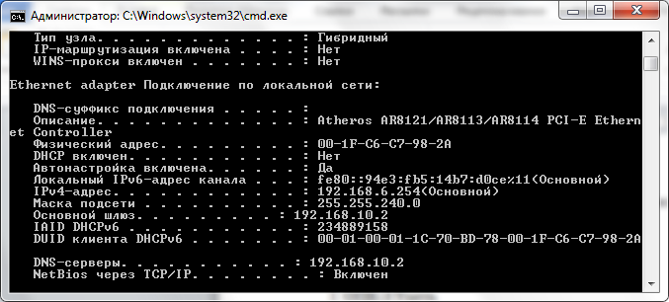
+: 00-1F-C6-C7-98-2A
-: 192.168.6.254
-: 255.255.240.0
-: 192.168.10.2
I: ОПК-8 Владеть
S: Определите IPv4 - адрес клиента.
-: 00-1F-C6-C7-98-2A
+: 192.168.6.254
-: 255.255.240.0
-: 192.168.10.2

